TỔNG LIÊN ĐOÀN LAO ĐỘNG VIỆT NAM

**TRƯỜNG ĐẠI HỌC TÔN ĐỨC THẮNG**

**KHOA CÔNG NGHỆ THÔNG TIN**



**BÁO CÁO GIỮA KÌ**

**MÔN PHÂN TÍCH VÀ THIẾT KẾ YÊU CẦU**

**PHÂN TÍCH VÀ THIẾT KẾ**

**HỆ THỐNG QUẢN LÝ**

**CHUỖI NHÀ SÁCH**

*Người hướng dẫn*: **ThS.HUỲNH ANH KHIÊM**

*Người thực hiện*: **NGUYỄN THỊ HỒNG GẤM – 52100018**

Lớp **: 21050201**

Khoá  **: 25**

**THÀNH PHỐ HỒ CHÍ MINH, NĂM 2023**

TỔNG LIÊN ĐOÀN LAO ĐỘNG VIỆT NAM

**TRƯỜNG ĐẠI HỌC TÔN ĐỨC THẮNG**

**KHOA CÔNG NGHỆ THÔNG TIN**



**BÁO CÁO GIỮA KÌ**

**MÔN: PHÂN TÍCH VÀ THIẾT KẾ YÊU CẦU**

**PHÂN TÍCH VÀ THIẾT KẾ HỆ THỐNG QUẢN LÝ CHUỖI NHÀ SÁCH**

*Người hướng dẫn*: **ThS HUỲNH ANH KHIÊM**

*Người thực hiện*: **NGUYỄN THỊ HỒNG GẤM – 52100018**

Lớp **: 21050201**

Khoá  **: 25**

**THÀNH PHỐ HỒ CHÍ MINH, NĂM 2023**

LỜI CẢM ƠN

Để hoàn thành bài tiểu luận này, chúng em xin tỏ lòng biết ơn sâu sắc đến thầy Huỳnh Anh Khiêm đã tận tình hướng dẫn trong suốt quá tình viết tiểu luận này.

Chúng em chân thành cảm ơn quý thầy, cô trong khoa Công nghệ thông tin, Trường Đại Học Tôn Đức Thắng đã tận tình truyền đạt kiến thức trong những năm chúng em học tập. Với vốn kiến thức được tiếp thu trong quá trình học không chỉ là nền tảng cho quá trình hoàn thành bài tiểu luận này mà còn là hành trang quý báu để chúng em bước vào đời một cách vững chắc và tự tin.

Chúng em kính mong nhận được ý kiến đóng góp của thầy cô để từ đó được cải thiện kỹ năng chuyên môn hơn. Cuối cùng chúng em kính chúc thầy, cô dồi dào sức khỏe và thành công trong sự nghiệp cao quý.

Chúng em xin chân thành cảm ơn!

**ĐỒ ÁN ĐƯỢC HOÀN THÀNH**

**TẠI TRƯỜNG ĐẠI HỌC TÔN ĐỨC THẮNG**

Tôi xin cam đoan đây là sản phẩm đồ án của riêng chúng tôi và được sự hướng dẫn của ThS Huỳnh Anh Khiêm;. Các nội dung nghiên cứu, kết quả trong đề tài này là trung thực và chưa công bố dưới bất kỳ hình thức nào trước đây. Những số liệu trong các bảng biểu phục vụ cho việc phân tích, nhận xét, đánh giá được chính tác giả thu thập từ các nguồn khác nhau có ghi rõ trong phần tài liệu tham khảo.

Ngoài ra, trong đồ án còn sử dụng một số nhận xét, đánh giá cũng như số liệu của các tác giả khác, cơ quan tổ chức khác đều có trích dẫn và chú thích nguồn gốc.

**Nếu phát hiện có bất kỳ sự gian lận nào tôi xin hoàn toàn chịu trách nhiệm về nội dung đồ án của mình.** Trường đại học Tôn Đức Thắng không liên quan đến những vi phạm tác quyền, bản quyền do tôi gây ra trong quá trình thực hiện (nếu có).

*TP. Hồ Chí Minh, ngày 20 tháng 5 năm 2023*

*Tác giả*

*(ký tên và ghi rõ họ tên)*

*Nguyễn Thị Hồng Gấm*

PHẦN XÁC NHẬN VÀ ĐÁNH GIÁ CỦA GIẢNG VIÊN

**Phần xác nhận của GV hướng dẫn**

_______________________________________________________________________________________________________________________________________________________________________________________________________________________________________________________________________________________________________________________________________________________________________________________________________________

Tp. Hồ Chí Minh, ngày tháng năm

(kí và ghi họ tên)

**Phần đánh giá của GV chấm bài**

_______________________________________________________________________________________________________________________________________________________________________________________________________________________________________________________________________________________________________________________________________________________________________________________________________________

Tp. Hồ Chí Minh, ngày tháng năm

(kí và ghi họ tên)

TÓM TẮT

Bộ môn Phân tích và thiết kế yêu cầu (PT&TCY) là một trong những bộ môn cốt lõi của khoa Công nghệ thông tin. Nhiệm vụ của bộ môn là nghiên cứu và áp dụng các phương pháp, kỹ thuật và công cụ để xác định và quản lý yêu cầu của phần mềm. PT&TCY cũng đóng vai trò quan trọng trong việc thiết kế hệ thống thông tin và các ứng dụng khác. Các chuyên gia PT&TCY phải có các kỹ năng như phân tích, thiết kế, lập kế hoạch, giao tiếp, lãnh đạo và quản lý dự án để đảm bảo rằng yêu cầu của khách hàng được đáp ứng đầy đủ và chính xác.

1. Lý do chọn đề tài:

Việc áp dụng phân tích thiết và yêu cầu sẽ giúp doanh nghiệp giảm tải về số lượng công việc và quản lý được tiến độ của hệ thống.

Từ đó nhóm em mong muốn giúp cho các doanh nghiệp chuỗi nhà sách cải thiện được hiệu suất, góp phần đưa sự phát triển của doanh nghiệp lên tầm cao mới.

1. Đối tượng và phạm vi sử dụng:

Với tham vọng giúp đỡ những doanh nghiệp vừa và nhỏ, chúng em mong muốn các chuỗi nhà sách có thể tối ưu hóa hệ thống bằng một phần mềm qua đó có thể chuyển đổi hướng đi, phát triển doanh nghiệp. Kiến thức của nhân viên sẽ được chia sẻ nhiều hơn và người quản lý có thể dễ dàng nắm bắt những thông tin do phần mềm cung cấp. Điều này tạo nên nhiều cơ hội mới cho sự tăng trưởng của doanh nghiệp.   
Nhóm của em đã yêu cầu phê duyệt để phát triển một hệ thống phần mềm cho chuỗi quản lý chuỗi nhà sách, bao gồm một trang web giúp người sử dụng truy cập dễ dàng và trang web cung cấp cho các công ty quản lý khách hàng, nhân viên, sản phẩm, doanh thu, hóa đơn.

MỤC LỤC

LỜI CẢM ƠN i

PHẦN XÁC NHẬN VÀ ĐÁNH GIÁ CỦA GIẢNG VIÊN iii

TÓM TẮT iv

MỤC LỤC 1

DANH MỤC CÁC BẢNG BIỂU, HÌNH VẼ, ĐỒ THỊ 9

CHƯƠNG 1- LÝ DO CHỌN ĐỀ TÀI 16

1.1 Lý do và mục đích chọn đề tài: 16

1.2 Nhiệm vụ của đề tài: 16

CHƯƠNG 2 – GIỚI THIỆU 17

2.1 Giới thiệu chung về phần mềm quản lý chuỗi nhà sách: 17

2.2 Khảo sát chuỗi nhà sách: 17

2.3 Thu thập biểu mẫu: 26

2.4 Các vấn đề cần giải quyết và cải thiện hệ thống: 27

2.5 Ưu điểm: 27

2.6 Nhược điểm 28

2.7 Các quy trình nghiệp vụ: 28

2.7.1 Các nhiệm vụ cơ bản 28

1.2.2 Các quy trình nghiệp vụ: 28

2.8 Đặc tả hệ thống 29

2.9 Đặc tả yêu cầu 32

2.9.1 Yêu cầu chức năng 32

2.9.2 Yêu cầu phi chức năng 32

CHƯƠNG 3 – PHÂN TÍCH YÊU CẦU 34

3.1 Xác định tác nhân và use case 34

3.1.1 Xác định tác nhân 34

3.1.2 Xác định use case 35

3.1.3 Vẽ sơ đồ use case 42

3.2 Đặc tả use case: 43

3.2.1 Use case đăng nhập, đăng xuất: 43

3.2.1.1 Use Case đăng nhập: 43

3.2.1.2 Use case đăng xuất: 44

3.2.2 Use case quên mật khẩu: 45

3.2.3 Use case đăng ký tài khoản: 47

3.2.4 Use case chỉnh sửa thông tin tài khoản: 48

3.2.5 Use case xem thông tin sản phẩm: 50

3.2.6 Use Case đặt sách trực tuyến: 51

3.2.6.1 Use case thanh toán online: 53

3.2.7 Use Case đặt sách tại quầy 54

3.2.7.1 Use case lập hóa đơn: 56

3.2.7.2 Use case in hóa đơn: 57

3.2.8 Use Case phân quyền: 58

3.2.9 Use Case quản lý sản phẩm: 60

3.2.9.1 Use case tìm kiếm sản phẩm: 60

3.2.9.2 Use case thêm sản phẩm: 61

3.2.9.3 Use case cập nhật sản phẩm: 62

3.2.9.4 Use case xóa sản phẩm: 63

3.2.9.5 Use Case đặt hàng từ nhà cung cấp: 64

3.2.9.6 Use Case lập phiếu nhập hàng: 65

3.2.10 Use Case quản lý nhà cung cấp: 66

3.2.10.1 Use case tìm kiếm nhà cung cấp: 67

3.2.10.2 Use case thêm nhà cung cấp: 68

3.2.10.3 Use case cập nhật nhà cung cấp: 69

3.2.10.4 Use Case xóa nhà cung cấp: 70

3.2.11 Use Case quản lý đơn hàng: 71

3.2.11.1 Use Case xem thông tin đơn hàng: 71

3.2.11.2 Use Case cập nhật tiến độ giao hàng: 72

3.2.11.3 Use Case xác nhận đã nhận hàng: 74

3.2.11.4 Use Case xác nhận đã thanh toán: 75

3.2.11.5 Use Case hủy đơn hàng: 76

3.2.12 Use Case quản lý nhân viên: 77

3.2.12.1 Use Case tìm kiếm nhân viên: 77

3.2.12.2 Use Case thêm nhân viên: 78

3.2.12.3 Use Case cập nhật nhân viên: 79

3.2.12.14 Use Case xóa nhân viên: 80

3.2.13 Use Case quản lý khách hàng: 82

3.2.13.1 Use Case tìm kiếm khách hàng: 82

3.2.13.2 Use Case xem lịch sử giao dịch: 83

3.2.13.3 Use Case cập nhật lich sử giao dịch: 84

3.2.14 Use Case quản lý chương trình khuyến mãi: 85

3.2.14.1 Use Case thêm chương trình khuyến mãi: 86

3.2.14.2 Use Case cập nhật chương trình khuyến mãi: 87

3.2.14.3 Use Case xóa chương trình khuyến mãi: 88

3.2.15 Use Case Kiểm tra và thống kê doanh thu theo ngày: 89

3.2.15.1 Use Case xem doanh thu trên hệ thống: 89

3.2.15.2 Use Case tổng kết doanh thu theo ngày: 91

3.2.16 Use Case Kiểm tra và thống kê doanh thu theo tháng: 92

3.2.16.1 Use Case tổng kết doanh thu của các ngày trong tháng: 92

3.2.16.2 Use Case lập báo cáo gửi lên trụ sở chính: 94

3.2.17 Use Case chốt sổ: 96

3.2.18 Use Case quản lý bộ phận giao hàng: 97

3.2.18.1 Use Case tìm kiếm bộ phận giao hàng: 98

3.2.18.2 Use Case thêm bộ phận giao hàng: 99

3.2.3.13 Use Case cập nhật bộ phận giao hàng: 100

3.2.3.14 Use Case xóa bộ phận giao hàng: 101

3.2.19 Use Case chọn chi nhánh: 102

CHƯƠNG 4 – SƠ ĐỒ HOẠT ĐỘNG 104

4.1 Đăng nhập: 104

4.2 Đăng xuất: 104

4.3 Đăng ký tài khoản: 105

4.4 Quên mật khẩu: 106

4.5 Chỉnh sửa thông tin tài khoản: 107

4.6 Xem thông tin sản phẩm: 108

4.7 Đặt sách trực tuyến: 109

4.8 Thanh toán online: 110

4.9 Đặt sách tại quầy: 111

4.10 Lập hóa đơn: 112

4.11 In hóa đơn: 113

4.12 Phân quyền: 113

4.13 Tìm kiếm sản phẩm: 114

4.14 Thêm sản phẩm: 115

4.15 Cập nhật sản phẩm: 116

4.16 Xóa sản phẩm: 117

4.17 Đặt hàng từ nhà cung cấp: 118

4.18 Lập phiếu nhập hàng: 119

4.19 Tìm kiếm nhà cung cấp: 120

4.20 Thêm nhà cung cấp: 121

4.21 Cập nhật nhà cung cấp: 122

4.22 Xóa nhà cung cấp: 123

4.23 Xem thông tin đơn hàng: 124

4.24 Cập nhật tiến độ giao hàng: 125

4.25 Xác nhận đã nhận hàng: 126

4.26 Xác nhận đã thanh toán: 127

4.27 Hủy đơn hàng: 128

4.28 Tìm kiếm nhân viên: 129

4.29 Thêm nhân viên: 130

4.30 Cập nhật nhân viên: 131

4.31 Xóa nhân viên: 132

4.32 Tìm kiếm khách hàng: 133

4.33 Xem lịch sử giao dịch: 133

4.34 Cập nhật lịch sử giao dịch: 134

4.35 Thêm mã khuyến mãi: 135

4.36 Cập nhật mã khuyến mãi: 136

4.37 Xóa mã khuyến mãi: 137

4.38 Xem doanh thu trên hệ thống: 138

4.39 Tổng kết doanh thu của các ngày trong tháng: 139

4.40 Lập báo cáo gửi lên trụ sở chính: 140

4.41 Chốt sổ: 141

4.42 Chọn chi nhánh: 142

4.43 Tìm kiếm bộ phận giao hàng: 142

4.44 Thêm bộ phận giao hàng: 143

4.45 Cập nhật bộ phận giao hàng: 144

4.46 Xóa bộ phận giao hàng: 145

CHƯƠNG 5 – SƠ ĐỒ TUẦN TỰ 146

5.1 Đăng nhập: 146

5.2 Đăng xuất: 147

5.3 Đăng ký tài khoản: 147

5.4 Quên mật khẩu: 148

5.5 Chỉnh sửa thông tin tài khoản: 149

5.6 Xem thông tin sản phẩm: 150

5.7 Đặt sách trực tuyến: 151

5.8 Thanh toán online: 152

5.9 Đặt sách tại quầy: 153

5.10 Lập hóa đơn: 154

5.11 In hóa đơn: 155

5.12 Phân quyền: 155

5.13 Tìm kiếm sản phẩm: 156

5.14 Thêm sản phẩm: 157

5.15 Cập nhật sản phẩm: 158

5.16 Xóa sản phẩm: 159

5.17 Đặt hàng từ nhà cung cấp: 159

5.18 Lập phiếu nhập hàng: 160

5.19 Tìm kiếm nhà cung cấp: 161

5.20 Thêm nhà cung cấp: 162

5.21 Cập nhật nhà cung cấp: 163

5.22 Xóa nhà cung cấp: 164

5.23 Xem thông tin đơn hàng: 165

5.24 Cập nhật tiến độ giao hàng: 166

5.25 Xác nhận đã nhận hàng: 167

5.26 Xác nhận đã thanh toán: 168

5.27 Hủy đơn hàng: 169

5.28 Tìm kiếm nhân viên: 170

5.29 Thêm nhân viên: 171

5.30 Cập nhật nhân viên: 172

5.31 Xóa nhân viên: 173

5.32 Tìm kiếm khách hàng: 174

5.33 Xem lịch sử giao dịch: 175

5.34 Cập nhật lịch sử giao dịch: 176

5.35 Thêm mã khuyến mãi: 177

5.36 Cập nhật mã khuyến mãi: 178

5.37 Xóa mã khuyến mãi: 179

5.38 Xem tổng kết doanh thu trên hệ thống theo ngày: 180

5.40 Tổng kết doanh thu của các ngày trong tháng: 180

5.41 Lập báo cáo gửi lên trụ sở chính: 181

5.42 Chốt sổ: 182

5.43 Chọn chi nhánh: 182

5.44 Tìm kiếm bộ phận giao hàng: 183

5.45 Thêm bộ phận giao hàng: 184

5.46 Cập nhật bộ phận giao hàng: 185

5.47 Xóa bộ phận giao hàng: 186

CHƯƠNG 6 – SƠ ĐỒ LỚP 187

CHƯƠNG 7 – ERD 188

CHƯƠNG 8 – MÔ HÌNH PHÁT TRIỂN PHẦN MỀM 189

8.1 Mô hình phát triển phần mềm: 189

8.1.1 Mô hình thác nước (Waterfall): 189

8.1.2 Ưu điểm và nhược điểm: 190

8.1.2.1 Ưu điểm của mô hình thác nước (Waterfall): 190

8.1.2.2 Nhược điểm của mô hình thác nước (Waterfall): 191

**DANH MỤC KÍ HIỆU VÀ CHỮ VIẾT TẮT**

**CÁC CHỮ VIẾT TẮT**

UC Use case

UML Unified Modeling Language

HTML Hyper Text Markup Language

CSS Cascading Style Sheets

ERD Entity Relationship Diagram

DANH MỤC CÁC BẢNG BIỂU, HÌNH VẼ, ĐỒ THỊ

**DANH MỤC HÌNH**

Hình 1 . Nhà sách FAHASA Hồ Chí Minh 17

Hình 2 : Phiếu hóa đơn trực tuyến 26

Hình 3 : Phiếu hóa đơn tại quầy 26

Hình 4 : Sơ đồ usecase tổng quát 42

Hình 5 Mối quan hệ giữa các tác nhân 42

Hình 6 : Use case đăng nhập, đăng xuất 43

Hình 7 : Use case quên mật khẩu 45

Hình 8 : Use case đăng ký tài khoản 47

Hình 9 : Use case chỉnh sửa thông tin tài khoản 48

Hình 10 : Use case xem thông tin sản phẩm 50

Hình 11 : Use case đặt sách 51

Hình 12 : Use Case đặt sách tại quầy 54

Hình 13 : Use case phân quyền 58

Hình 14 : Use Case quản lý sản phẩm 60

Hình 15 : Use case quản lý nhà cung cấp 66

Hình 16 : Use case quản lý đơn hàng 71

Hình 17 : Use case quản lý nhân viên 77

Hình 18 : Use Case quản lý khách hàng 82

Hình 19 : Use case quản lý chương trình khuyến mãi 85

Hình 20 : Use Case Kiểm tra và thống kê doanh thu theo ngày 89

Hình 21 : Use Case Kiểm tra và thống kê doanh thu theo tháng 92

Hình 22 : Use case chốt sổ 96

Hình 23 Use Case quản lý bộ phận giao hàng 97

Hình 24 Sơ đồ hoạt động đăng nhập 104

Hình 25 Sơ đồ hoạt động đăng xuất 104

Hình 26 Sơ đồ hoạt động đăng ký tài khoản 105

Hình 27 Sơ đồ hoạt động quên mật khẩu 106

Hình 28 Sơ đồ hoạt động chỉnh sửa thông tin các nhân 107

Hình 29 Sơ đồ hoạt động xem thông tin sản phẩm 108

Hình 30 Sơ đồ hoạt động đặt sách trực tuyến 109

Hình 31 Sơ đồ hoạt động thanh toán online 110

Hình 32 Sơ đồ hoạt động đặt sách tại quầy 111

Hình 33 Sơ đồ hoạt động lập hóa 112

Hình 34 Sơ đồ hoạt động in hóa đơn 113

Hình 35 Sơ đồ hoạt động phân quyền 113

Hình 36 Sơ đồ hoạt động tìm kiếm sản phẩm 114

Hình 37 Sơ đồ hoạt động thêm sản phẩm 115

Hình 38 Sơ đồ hoạt động cập nhật sản phẩm 116

Hình 39 Sơ đồ hoạt động xóa sản phẩm 117

Hình 40 Sơ đồ hoạt động đặt hàng từ nhà cung cấp 118

Hình 41 Sơ đồ hoạt động lập phiếu nhập hàng 119

Hình 42 Sơ đồ hoạt động tìm kiếm nhà cung cấp 120

Hình 43 Sơ đồ hoạt động thêm nhà cung cấp 121

Hình 44 Sơ đồ hoạt động cập nhật nhà cung cấp 122

Hình 45 Sơ đồ hoạt động xóa nhà cung cấp 123

Hình 46 Sơ đồ hoạt động xem thông tin đơn hàng 124

Hình 47 Sơ đồ hoạt động cập nhật tiến đô 125

Hình 48 Sơ đồ hoạt động xác nhận đã nhận hàng 126

Hình 49 Sơ đồ hoạt động xác nhận đã thanh toán 127

Hình 50 Sơ đồ tuần tự hủy đơn hàng 128

Hình 51 Sơ đồ hoạt động tìm kiếm nhân viên 129

Hình 52 Sơ đồ hoạt động thêm nhân viên 130

Hình 53 Sơ đồ hoạt động cập nhật nhân viên 131

Hình 54 Sơ đồ hoạt động xóa nhân viên 132

Hình 55 Sơ đồ hoat động tìm kiếm khách hàng 133

Hình 56 Sơ đồ hoạt động xem lịch sử giao dịch 133

Hình 57 Sơ đồ họat động cập nhật lịch sử giao dịch 134

Hình 58 Sơ đồ hoạt động thêm mã khuyến mãi 135

Hình 59 Sơ đồ hoạt động cập nhật mã khuyến mãi 136

Hình 60 Sơ đồ hoạt động xóa mã khuyến mãi 137

Hình 61 Sơ đồ xem doanh thu trên hệ thống 138

Hình 62 Sơ đồ hoạt động tổng kết doanh thu các ngày trong tháng 139

Hình 63 Sơ đồ hoạt động gửi báo cáo lên trụ sở chính 140

Hình 64 Sơ đồ hoạt động chốt sổ 141

Hình 65 Sơ đồ hoạt động chọn chi nhánh 142

Hình 66 Sơ đồ hoạt động tìm kiếm bộ phận giao hàng 142

Hình 67 Sơ đồ hoạt động thêm bộ phận giao hàng 143

Hình 68 Sơ đồ hoạt động cập nhật bộ phận giao hàng 144

Hình 69 Sơ đồ hoạt động xóa bộ phận giao hàng 145

Hình 70 Sơ đồ tuần tự đăng nhập 146

Hình 71 Sơ đồ tuần tự đăng xuất 147

Hình 72 Sơ đồ tuần tự đăng ký tài khoản 147

Hình 73 Sơ đồ tuần tư quên mật khẩu 148

Hình 74 Sơ đồ tuần tự chỉnh sửa thông tin tài khoản 149

Hình 75 Sơ đồ tuần tự xem thông tin sản phẩm 150

Hình 76 Sơ đồ tuần tự đặt sách trực tuyến 151

Hình 77 Sơ đồ tuần tự thanh toán online 152

Hình 78 Sơ đồ tuần tự đặt sách tại quầy 153

Hình 79 Sơ đồ tuần tự lập hóa đơn 154

Hình 80 Sơ đồ tuần tự in hóa đơn 155

Hình 81 Sơ đồ tuần tự phân quyền 155

Hình 82 Sơ đồ tuần tự tìm kiếm sản phẩm 156

Hình 83 Sơ đồ tuần tự thêm sản phẩm 157

Hình 84 Sơ đồ tuần tự cập nhật sản phẩm 158

Hình 85 Sơ đồ tuần tự xóa sản phẩm 159

Hình 86 Sơ đồ tuần tự đặt hàng từ nhà cung cấp 159

Hình 87 Sơ đồ tuần tự tạo phiếu nhập hàng 160

Hình 88 Sơ đồ tuần tự tìm kiếm nhà cung cấp 161

Hình 89 Sơ đồ tuần tự thêm nhà cung cấp 162

Hình 90 Sơ đồ tuần tự cập nhật nhà cung cấp 163

Hình 91 Sơ đồ tuần tự xóa nhà cung cấp 164

Hình 92 Sơ đồ tuần tự thêm thông tin đơn hàng 165

Hình 93 Sơ đồ tuần tự cập nhật tiến độ giao hàng 166

Hình 94 Sơ đồ tuần tự xác nhận đã nhận hàng 167

Hình 95 Sơ đồ tuần tự xác nhận đã thanh toán 168

Hình 96 Sơ đồ tuần tự hủy đơn hàng 169

Hình 97 Sơ đồ tuần tự tìm kiến nhân viên 170

Hình 98 Sơ đồ tuần tự thêm nhân viên 171

Hình 99 Sơ đồ tuần tự cập nhật nhân viên 172

Hình 100 Sơ đồ tuần tự xóa nhân viên 173

Hình 101 Sơ đồ tuần tự tìm kiếm khách hàng 174

Hình 102 Sơ đồ tuần tự xem lịch sử giao dịch 175

Hình 103 Sơ đồ tuần tự cập nhật lịch sử giao dịch 176

Hình 104 Sơ đồ tuần tự thêm mã khuyến mãi 177

Hình 105 Sơ đồ tuần tự cập nhật mã khuyến mãi 178

Hình 106 Sơ đồ tuần tự xóa mã khuyến mãi 179

Hình 107 Sơ đồ hoạt động của xem và tổng kết doanh thu theo ngày 180

Hình 108 Sơ đồ hoạt động tổng kết doanh thu theo tháng 180

Hình 109 Sơ đồ tuần tự lập báo cáo gửi lên trụ sở chính 181

Hình 110 Sơ đồ tuần tự chốt sổ 182

Hình 111 Sơ đồ tuần tự chọn chi nhánh 182

Hình 112 Sơ đồ tuần tự tìm kiếm bộ phận giao hàng 183

Hình 113 Sơ đồ tuần tự thêm bộ phận giao hàng 184

Hình 114 Sơ đồ tuần tự bộ phận giao hàng 185

Hình 115 Sơ đồ tuần tự xóa bộ phận giao hàng 186

Hình 116 Sơ đồ lớp 187

Hình 117 ERD 188

Hình 118 . Mô hình thác nước (Waterfall) 189

**DANH MỤC BẢNG**

Bảng 1 . Khảo sát nhà sách 25

Bảng 2 . Tác nhân 35

Bảng 3 : Xác định use case 41

Bảng 4 : Bảng use case đăng nhập 44

Bảng 5 : Bảng use case đăng xuất 45

Bảng 6 : Bảng use case quên mật khẩu 46

Bảng 7 : Bảng use case đăng ký tài khoản 48

Bảng 8 : Bảng use case chỉnh sửa thông tin tài khoản 50

Bảng 9 : Bảng use case xem thông tin sản phẩm. 51

Bảng 10 : Bảng use case đặt sách trực tuyến 53

Bảng 11 : Bảng use case đặt sách trực tuyến 54

Bảng 12 : Bảng use case đặt sách tại quầy 56

Bảng 13 : Bảng use case lập hóa đơn 57

Bảng 14 : Bảng use case in hóa đơn 58

Bảng 15 : Bảng use case phân quyền 59

Bảng 16 : Bảng use case tìm kiếm Sản phẩm 61

Bảng 17 : Bảng use case thêm Sản phẩm 62

Bảng 18 : Bảng use case cập nhật Sản phẩm 63

Bảng 19 : Bảng use case xóa Sản phẩm 64

Bảng 20 B: Bảng use case đặt hàng từ nhà cung cấp. 65

Bảng 21 : Bảng use case tạo phiếu nhập hàng. 66

Bảng 22 : Bảng use case tìm kiếm Nhà cung cấp. 68

Bảng 23 : Bảng use case thêm nhà cung cấp 69

Bảng 24 : Bảng use case cập nhật nhà cung cấp. 70

Bảng 25 : Bảng use case xóa nhà cung cấp 71

Bảng 26 : Bảng use case xem thông tin đơn hàng 72

Bảng 27 : Bảng use case cập nhật tiến độ giao hàng. 73

Bảng 28 : Bảng use case xác nhận đã nhận hàng. 74

Bảng 29 : Bảng use case xác nhận đã thanh toán 75

Bảng 30 : Bảng use case Hủy đơn hàng. 77

Bảng 31 : Bảng use case tìm kiếm nhân viên 78

Bảng 32 : Bảng use case thêm nhân viên 79

Bảng 33 : Bảng use case cập nhật nhân viên 80

Bảng 34 : Bảng use case xóa nhân viên 81

Bảng 35 : Bảng use case tìm kiếm khách hàng 83

Bảng 36 : Bảng use case xem lịch sử giao dịch. 84

Bảng 37 : Bảng use case cập nhật lịch sử giao dịch. 85

Bảng 38 : Bảng use case thêm chương trình khuyến mãi 87

Bảng 39 : Bảng use case cập nhật chương trình khuyến mãi 88

Bảng 40 : Bảng use case cập nhật chương trình khuyến mãi 89

Bảng 41 : Bảng use case xem doanh thu theo ngày 90

Bảng 42 : Bảng use case tổng kết doanh thu theo ngày 92

Bảng 43 : Bảng use case tổng kết doanh thu của các ngày trong tháng 94

Bảng 44 : Bảng use case lập báo cáo gửi lên trụ sở chính 95

Bảng 45 : Bảng use case chốt sổ. 97

Bảng 46 Use Case tìm kiếm bộ phận quản lý 99

Bảng 47 Use Case thêm bộ phận quản lý 100

Bảng 48 Use Case cập nhật bộ phận quản lý 101

Bảng 49 Use Case xóa bộ phận quản lý 102

Bảng 50 Use Case chọn chi nhánh 102

CHƯƠNG 1- LÝ DO CHỌN ĐỀ TÀI

1.1 Lý do và mục đích chọn đề tài:

Trong thời đại hiện nay, việc ứng dụng công nghệ thông tin vào kinh doanh và giải trí là cực kỳ cần thiết để giải quyết các vấn đề một cách nhanh chóng và thuận lợi hơn. Việc xây dựng các phần mềm quản lý giúp cho việc kinh doanh trở nên dễ dàng và hiệu quả hơn đang được nhiều chủ sở hữu quan tâm và sử dụng. Trong khi đó, nhà sách là một địa điểm không thể thiếu đối với con người trong xã hội nhu cầu giáo dục tang nhanh hiện nay. Chính vì vậy, việc xây dựng một phần mềm quản lý giúp cho việc quản lý, kinh doanh hằng ngày của chuỗi nhà sách trở nên dễ dàng và chuyên nghiệp hơn là rất cần thiết để có thể tổng hợp và thống kê tất cả các dữ liệu một cách nhanh chóng và dễ dàng.

1.2 Nhiệm vụ của đề tài:

Nhiệm vụ chính của đề tài “Quản lý chuỗi nhà sách” bao gồm”:

* Thực hiện khảo sát hệ thống.
* Phân tích và thiết kế hệ thống.

CHƯƠNG 2 – GIỚI THIỆU

2.1 Giới thiệu chung về phần mềm quản lý chuỗi nhà sách:

Phần mềm quản lý chuỗi nhà sách là một giải pháp công nghệ được thiết kế để quản lý các hoạt động kinh doanh của một chuỗi nhà sách. Phần mềm này giúp cho các nhà sách quản lý thông tin sản phẩm, đặt hàng, nhập hàng, bán hàng, quản lý kho hàng, thanh toán, quản lý khách hàng và các hoạt động kinh doanh khác một cách hiệu quả.  
Phần mềm quản lý chuỗi nhà sách cũng cung cấp các tính năng giúp tối ưu hóa các quy trình và tiết kiệm thời gian. Nó giúp cho các nhà sách có thể quản lý toàn bộ hoạt động kinh doanh của mình trên một nền tảng duy nhất và giảm thiểu sự cố trong quá trình kinh doanh. Phần mềm quản lý chuỗi nhà sách cũng cung cấp các báo cáo và phân tích dữ liệu, giúp các nhà sách có thể đánh giá hoạt động kinh doanh của mình và tìm ra những cách để cải thiện hiệu quả kinh doanh. Nó cũng hỗ trợ tích hợp với các hệ thống thanh toán trực tuyến và giúp các nhà sách có thể bán hàng trực tuyến. Tổng quan về phần mềm quản lý chuỗi nhà sách là một giải pháp hữu ích để quản lý kinh doanh của các nhà sách, giúp cho việc quản lý trở nên đơn giản, hiệu quả và tiết kiệm thời gian.

2.2 Khảo sát chuỗi nhà sách:

Cuộc khảo sát được thực hiện tại nhà sách FAHASA địa chỉ 60-62 Lê Lợi, P. Bến Nghé, Q. 1, TP. HCM vào ngày 23/3/2023 đến ngày 25/3/2023.

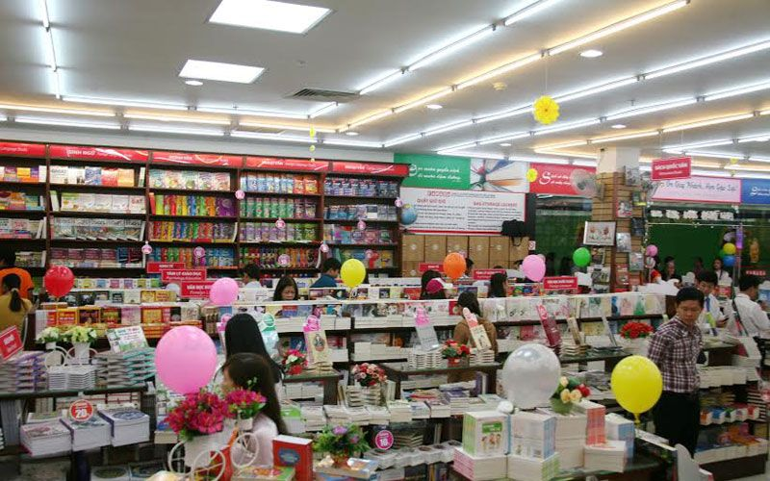

Hình 1. Nhà sách FAHASA Hồ Chí Minh

|  |  |  |  |  |  |
| --- | --- | --- | --- | --- | --- |
| STT | Người hỏi | Người trả lời | Chức năng / màn hình | Câu hỏi | Câu trả lời |
| 1 | Nguyễn Thị Hồng Gấm | Chú Toàn | Giao diện website | Xin chào chú, theo ý kiến của cháu thì tông màu chủ đạo cho website có thể thay đổi sang màu đỏ với phông nền xám nhạt sẽ là một lựa chọn tuyệt vời hơn. Cháu nghĩ rằng với liên quan đến màu của logo sẽ mang lại cảm giác dễ nhìn hơn cho khách hàng khi truy cập website. Cháu mong chú sẽ xem xét và cho biết ý kiến của mình về gợi ý này. | Nếu cháu thấy được lợi ích của việc đổi màu cho hệ thống thì cháu hãy làm theo ý cháu. |
| 2 | Nguyễn Thị Hồng Gấm | Chú Toàn | Xem thông tin sách | Thưa chú, ban đầu chú đã đề xuất rằng người dùng cần phải đăng nhập để xem thông tin của sách, tuy nhiên cháu có một gợi ý muốn chia sẻ với chú. Cháu nghĩ rằng chúng ta nên thử đặt các thông tin cơ bản về sách ở bên ngoài giao diện chính, để người dùng có thể xem loại sách cần mua và có còn hang không, từ đó có thể chủ động lựa chọn phù hợp. Tuy nhiên, để đặt được sản phẩm, người dùng vẫn phải đăng nhập vào hệ thống của chúng ta. Cháu tin rằng việc đặt các thông tin cơ bản ở bên ngoài trang chủ sẽ tăng doanh thu cho doanh nghiệp của chúng ta, bởi vì người dùng có thể tìm đến nhà hàng của chúng ta một cách chủ động hơn. Mong rằng chú sẽ xem xét và cho biết ý kiến của mình về gợi ý này. | Nếu cháu thấy được lợi ích của việc để thông tin cơ bản của sách ra ngoài trang chủ không cần đăng nhập thì cháu hãy làm theo để khách hàng chủ động tìm đến chúng ta từ đó tăng doanh thu. |
| 3 | Nguyễn Thị Hồng Gấm | Chú Toàn | Quản lý đơn hàng | Theo như cháu biết thì lúc đặt hàng xong có chế độ chỉnh sửa địa điểm giao hàng, theo cháu thấy thì như vậy sẽ ảnh hưởng đến việc tính chi phí giao hàng bị sai số. Do đó chúng ta nên bỏ chức năng đó đi và thay vào đó là khách hàng phải hủy, đặt lại đơn hàng để có thể thay đổi địa điểm giao hàng trong vòng 24h. Theo chú thấy thì có được không ạ? | Chú đồng ý nhé. |
| 4 | Nguyễn Thị Hồng Gấm | Chú Toàn | Quản lý doanh thu | Cháu đã xem qua tài liệu phần quản lý doanh thu, tuy nhiên cháu chưa thấy được phần nào đề cập đến hình thức thống kê doanh thu. Theo cháu, để đảm bảo tính rõ ràng và quản lý dễ dàng hơn cho nhà sách, chúng ta nên thống kê doanh thu theo ngày và tháng. Điều này sẽ giúp chúng ta dễ dàng theo dõi và quản lý doanh thu của nhà sách. Cháu mong muốn chú có thể cho cháu biết ý kiến của mình về gợi ý này. | Chú thấy ý kiến cháu đưa ra rất hợp lý để quản lý doanh thu cho nhà sách. Chú đồng ý với ý kiến của cháu. |
| 5 | Nguyễn Thị Hồng Gấm | Chú Toàn | Quản lý đặt sách | Trong tài liệu quản lý đặt sách, chưa có mô tả rõ về việc xử lý khi khách hàng hủy đơn đặt. Theo kiến thức của cháu, khi khách hàng hủy đơn, bên lập hóa đơn sẽ cập nhật trạng thái thanh toán tự động là hoàn trả số tiền cọc đã nhận, đúng không ạ? | Đúng rồi. Cháu giúp chú quản lý luôn phần hóa đơn đã trả trước nhé. |
| 6 | Nguyễn Thị Hồng Gấm | Chú Toàn | Quản lý hóa đơn | Theo cháu thấy, tài liệu hiện tại chưa rõ ràng về quy trình thanh toán hóa đơn cho admin. Cháu đề xuất rằng chúng ta nên có một danh sách hóa đơn bao gồm cả trạng thái thanh toán, bao gồm cả các hóa đơn chưa được thanh toán. Sau đó, chúng ta có thể chọn hóa đơn chưa thanh toán và thực hiện thanh toán. Mong chú xác nhận giúp cháu. | Chú đồng ý với đề xuất của cháu. |
| 7 | Nguyễn Thị Hồng Gấm | Chú Toàn | Quản lý khách hàng và quản lý nhân viên | Trong tài liệu về quản lý khách hàng và nhân viên, vẫn chưa có hướng dẫn rõ ràng về việc xóa của cả khách hàng và nhân viên. Theo đề xuất của cháu, chúng ta nên lưu trữ những người dùng đã bị xóa bởi quản trị viên vào thùng rác để tránh nhầm lẫn hoặc sai sót. Đồng thời, chúng ta có thể xác nhận và xóa vĩnh viễn người dùng này một lần nữa khi cần thiết. Mong chú xác nhận ý kiến của cháu. | Chú đồng ý với đề xuất của cháu vì nó sẽ giúp hệ thống chú có thể khôi phục dữ liệu khi sai sót. |
| 8 | Nguyễn Thị Hồng Gấm | Chú Toàn | Thanh toán | Theo như cháu thấy thì bên mình chỉ chấp nhận thanh toán trực tuyến bằng thẻ ngân hàng. Cháu xin đưa ra ý kiến là mình nên them chức năng cho phép thanh toán bằng ví điện tử như: momo, zaloPay vì hiện tại các ứng dụng ví điện tử là rất phổ biến. Điều này sẽ giúp khách hàng cảm thấy tiện lợi và tiết kiệm thời gian hơn. Mong chú xác nhận ý kiến giúp cháu. | Nếu việc thêm chức năng thanh toán bằng ví điện tử giúp khách hàng cảm thấy hài lòng hơn thì cháu thêm vào giúp chú. |
| 9 | Nguyễn Thị Hồng Gấm | Chú Toàn | Quản lý sản phẩm | Lúc nảy các bạn cháu quên hỏi về vấn đề giá cả của sách bên mình, chú cho cháu hỏi là bên mình sẽ dựa vào đâu để xác nhận giá cả ạ? | Bên chuỗi nhà sách của chú sẽ xác đinh giá cả của sách theo hệ thống bên trụ sở chính đưa xuống. Sau đó số liệu ấy sẽ được đưa vào trong hệ thống. |
| 10 | Nguyễn Thị Hồng Gấm | Chú Toàn | Quản lý sản phẩm | Chú cho cháu hỏi là hệ thống Quản lý sản phẩm kho của nhà sách hoạt động như thế nào? Có chức năng tự động cập nhật số lượng sách khi bán hàng không ạ? | Hệ thống bên chú sẽ cập nhật số lượng sách khi hàng được nhập về. Và khi khách hàng mua sách, nhân viên sẽ kiểm tra thông tin sách sau khi khách hàng thanh toán thì hệ thống sẽ tự động trừ đi số lượng vừa bán. |
| 11 | Nguyễn Thị Hồng Gấm | Chú Toàn | Quản lý nhà cung cấp | Cho cháu hỏi là bên nhà sách có hệ thống quản lý đặt hàng từ các nhà cung cấp không? Nếu có thì nó hoạt động như thế nào? | Trụ sở chính của chuỗi nhà sách sẽ chọn lọc và nhận sách từ các nhà cung cấp, sau đó so sánh, phân phối xuống cho các nhà sách con trong chuỗi. Các nhà cung cấp sẽ được lưu lại thông tin và yêu cầu đặt lại nếu hết sản phẩm. |

Bảng 1. Khảo sát nhà sách

2.3 Thu thập biểu mẫu:

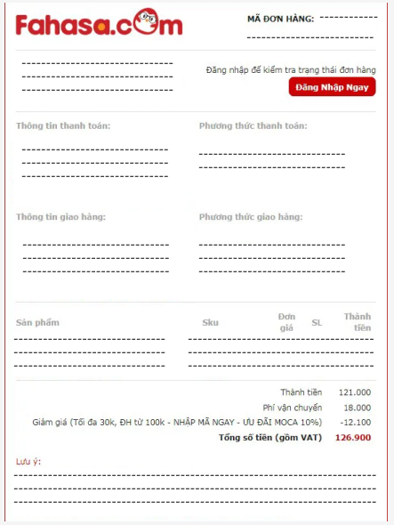

Hình 2: Phiếu hóa đơn trực tuyến

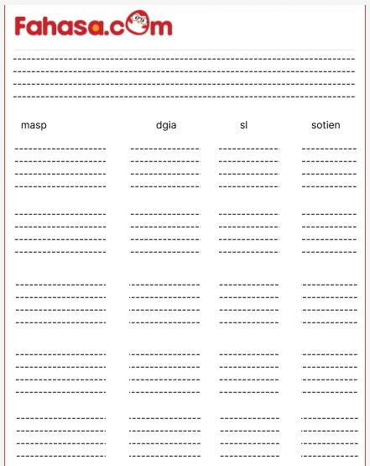

Hình 3: Phiếu hóa đơn tại quầy

2.4 Các vấn đề cần giải quyết và cải thiện hệ thống:

- Tối ưu hóa quy trình quản lý sản phẩm và kho để đảm bảo sự đồng nhất giữa số lượng sản phẩm trên kênh bán hàng và số lượng sản phẩm trong kho.

- Cải thiện chức năng thanh toán và giảm thiểu sai sót trong xử lý đơn hàng để nâng cao trải nghiệm mua sắm của khách hàng.

- Đẩy mạnh bán hàng đa kênh phù hợp nhu cầu khách hàng hiện đại, thỏa mãn nhu cầu mua sắm trực tuyến và tại cửa hàng.

- Tăng cường bảo mật thông tin khách hàng và dữ liệu kinh doanh nhằm đảm bảo sự an toàn và tin tưởng của khách hàng.

- Nâng cao khả năng tích hợp hệ thống và có khả năng giao tiếp với các hệ thống khác trong doanh nghiệp, giúp quản lý và xử lý dữ liệu hiệu quả hơn.

2.5 Ưu điểm:

- Tiết kiệm thời gian và chi phí: Với hệ thống quản lý chuỗi nhà sách, mọi công việc sẽ được triển khai nhanh và dễ dàng hơn bao giờ hết, giúp giảm thời gian và chi phí trong quá trình điều hành và quản lý.

- Quản lý thông tin khách hàng hiệu quả: Hệ thống quản lý chuỗi nhà sách giúp lưu giữ và quản lý thông tin khách hàng bao gồm lịch sử mua hàng, thông tin tài chính, hoá đơn mua hàng, để từ đó có thể hỗ trợ khách hàng một cách tốt nhất nhằm thoả mãn mong muốn của họ.

- Tính linh hoạt: Hệ thống quản lý chuỗi nhà sách có thể được tuỳ biến để phù hợp với chiến lược phát triển của mỗi đơn vị. Nó cũng có thể tích hợp với nhiều hệ thống khác giúp đơn giản hoá quá trình vận hành và quản lý.

- Tăng tính chính xác và minh bạch: Hệ thống quản lý chuỗi nhà sách giúp giảm thiểu sai sót trong quá trình quản lý và điều hành, đồng thời giúp tăng tính chuyên nghiệp trong việc quản lý mọi hoạt động của công ty.

2.6 Nhược điểm

- Khó khăn trong việc tích hợp các hệ thống khác nhau.

- Các vấn đề về bảo mật: Hệ thống quản lý chuỗi nhà sách có thể chứa nhiều thông tin quan trọng về khách hàng, tài khoản và đặt hàng. Vì vậy, việc xây dựng một hệ thống bảo mật có hiệu quả là cực kỳ quan trọng.

- Khó khăn trong việc tạo ra trải nghiệm khách hàng tốt hơn như: tốc độ xử lý chậm, có khả năng phát sinh lỗi, mất nhiều thời gian để làm quen với hệ thống.

2.7 Các quy trình nghiệp vụ:

2.7.1 Các nhiệm vụ cơ bản

- Thanh toán.

- Quản lý nhà cung cấp.

- Quản lý hóa đơn.

- Quản lý đơn hàng.

- Quản lý nhân viên.

- Quản lý khách hàng.

- Quản lý doanh thu.

- Quản lý sản phẩm.

- Quản lý khuyến mãi.

- Quản lý chi nhánh.

- Bộ phận giao hàng.

1.2.2 Các quy trình nghiệp vụ:

***- Quy trình mua hàng và thanh toán trực tuyến:*** khách hàng thêm vào giỏ hàng sản phẩm mà họ muốn mua từ chuỗi nhà sách trực tuyến và chọn phương thức giao hàng. Khách hàng chọn phương thức thanh toán (thanh toán bằng tiền mặt, ví điện tử hoặc thẻ ngân hàng) và hoàn tất đơn hàng. Nhà sách xác nhận đơn hàng và chuẩn bị sản phẩm để vận chuyển. Sau khi nhận hàng khách hàng thanh toán với bên vận chuyển và xác nhận giao dịch thành công cho hóa đơn của khách hàng.

***- Quy trình nhập hàng và Quản lý sản phẩm:*** dựa vào dữ liệu hàng hóa còn trong kho để và gửi yêu cầu. Khi sản phẩm được đưa xuống từ nhà cung cấp, nhà sách kiểm tra chất lượng và số lượng sản phẩm rồi thao tác cho hệ thống cập nhật vào kho.

***- Quy trình tổ chức các chương trình khuyến mãi:*** lập kế hoạch cho các chương trình khuyến mãi dựa trên mục tiêu kinh doanh, thiết kế chương trình và phê duyệt. Thực hiện chương trình khuyến mãi bao gồm quản lý khuyến mãi, thanh toán, quản lý hóa đơn, quản lý đơn hàng.

***- Quy trình thống kê doanh thu:*** mỗi ngày nhà sách tổng hợp dữ liệu hóa đơn để tạo ra báo cáo doanh thu theo ngày. Từ đó, mỗi tháng sẽ tiến hành thống kê lại theo doanh thu từng ngày. Qua đó biết được số lượng hàng tồn, số tiền thu và chi trong tháng đó, để đưa ra được lợi nhuận của cửa hàng trong tháng.

- ***Quy trình giao hàng:*** bộ phận giao hàng sẽ cập nhật thông tin vận chuyển đơn hàng trên hệ thống qua chức năng cập nhật tiến độ giao hàng để nhân viên trong hệ thống và khách hàng có thể theo dõi được.

2.8 Đặc tả hệ thống

Hệ thống quản lý chuỗi nhà sách được xây dựng nhằm đáp ứng nhu cầu tìm kiếm và thực hiện việc mua sách của khách hàng được dễ dàng và hiệu quả hơn. Đồng thời giúp nhà sách và các nhân viên có thể quản lý nghiệp vụ một cách hiệu quả nhất.

Quy trình đăng ký trở thành khách hàng hệ thống của nhà sách bắt đầu từ việc khách sẽ đăng ký online trên website (tạo tài khoản đăng nhập, cung cấp thông tin cá nhân, đối với khách hàng đã sử dụng hệ thống thì hệ thống của khách hàng sẽ tư động ghi nhận thông tin trước đó của khách hàng mà không cần phải đăng ký lại tài khoản từ đầu, chỉ cần đăng nhập và sử dụng hệ thống) hoặc đến trực tiếp nhà sách để đăng ký với nhân viên, thông tin đăng ký bao gồm: họ tên, số điện thoại/email, mật khẩu, mã xác nhận,.. Khách hàng xác nhận thông tin đăng ký tài khoản thì hệ thống sẽ tiến hành kiểm tra thông tin và gửi thông báo cho khách hàng nếu thành công. Sau khi đăng ký thì khách hàng tiến hành sử dụng website, hệ thống sẽ giới thiệu các sách đang bán chạy hiện tại và đề cử theo những thể loại sách khách hàng tìm kiếm gần đây. Khách hàng không có tài khoản chỉ có thể xem thông tin về các sản phẩm của hệ thống, nếu khách hàng có nhu cầu muốn đặt hàng thì phải đăng nhập vào hệ thống. Sản phẩm sẽ được gửi đến và thông báo theo địa chỉ cũng như thông tin người nhận mà khách hàng đã nhập trên hệ thống. Sau khi kết thúc phiên sử dụng thì khách hàng có thể đăng xuất khỏi hệ thống.

Khách hàng có thể thay đổi mật khẩu tùy ý, nếu quên mật khẩu khách hàng sẽ được hệ thống gửi mã OTP xác nhận thông qua số điện thoại/email để được đặt lại mật khẩu mới. Sau khi đăng nhập thì khách hàng cũng có thể chỉnh sửa thông tin tài khoản tùy ý (nếu thông tin nhập của khách hàng hợp lệ).

Khách hàng khi đặt hàng có quyền xem lại thông tin đơn hàng của mình và hủy đơn hàng nếu cảm thấy thông tin hàng hóa không đúng (chỉ được hủy trước khi sản phẩm được đưa cho bên vận chuyển).

Adminator là người chịu trách nhiệm phân quyền cho người dùng hệ thống. Qua đó adminator có thể quản lý các hoạt động và chặn được những công việc không phù hợp với hệ thống từ những đối tượng không an toàn. Đồng thời cũng là tác nhân thực hiện quản lý toàn bộ chuỗi nhà sách qua chức năng chọn chi nhánh.

Đối với bộ phận nhân viên, quản lý nội bộ của chuỗi nhà sách sẽ được cung cấp tài khoản và cấp quyền để có thể sử dụng hệ thống. Mỗi bộ phận sẽ có quyền tương tác với một vài chức năng nhất định.

Nhân viên quản lý sẽ được cấp quyền ở hầu hết các hoạt động của nhà sách bao gồm cả các chức năng riêng được phân quyền của các nhân viên khác trong nhà sách. Thông qua quyền hạn đó, quản lý có nhiệm vụ phải quản lý các chương trình khuyến mãi, quản lý bộ phận giao hàng và quản lý nhà cung cấp. Đây là 3 chức năng mà chỉ có quyền hạn từ quản lý trở lên mới có thể thực hiện để đảm bảo an toàn cho hệ thống.

Nhân viên full-time bao gồm các vị trí như: quản lý, nhân viên kế toán, nhân viên quản lý nhân sự, nhân viên kho đều được cấp quyền sử dụng hệ thống để tiến hành thống kê doanh thu theo ngày và được sử dụng tất cả các chức năng mà nhân viên part-time sử dụng.

Nhân viên kế toán sẽ thực hiện tổng kết doanh thu theo tháng bao gồm các chức năng chi tiết là tổng kết doanh thu của các ngày trong tháng và sau đó lập báo cáo gửi lên trụ sở chính. Thông qua việc đó, chuỗi nhà sách sẽ thống kê được hiệu suất làm việc cũng như quản lý được số lượng hàng tồn và sản phẩm bán chạy. Nhờ vậy cấp trên đưa ra được những chương trình khuyến mãi cũng như chính sách kinh doanh để quản lý của chi nhánh nhà sách đó có thể cập nhật.

Nhân viên quản lý kho sử dụng hệ thống để quản lý sản phẩm, các tác vụ như: đặt hàng từ nhà cung cấp, tìm kiếm hàng tồn, thêm hàng, cập nhật và tạo phiếu nhập hàng.

Nhân viên quản lý nhân sự có nhiệm vụ quản lý nhân viên, phụ trách giải quyết các vấn đề về thông tin của nhân viên như: tìm kiếm, thêm, xóa, cập nhật thông tin nhân viên trên hệ thống.

Nhân viên part-time có nhiệm vụ đặt sách tại quầy và hướng dẫn đăng ký tài khoản nếu khách hàng vãng lai có nhu cầu trở thành khách hàng hệ thống và thực hiện chốt sổ sau mỗi ngày để hệ thống tiện quản lý doanh thu.

Nhân viên part-time có quyền truy cập vào thông tin của hệ thống quản lý khách hàng để tìm kiếm, xem lịch sử giao dịch và cập nhật giao dịch của khách hàng khi có nhu cầu. Các đơn hàng tại quầy và đặt trên website được lưu trên hệ thống, nhân viên part-time có nhiệm vụ cập nhật tiến độ giao hàng và xác nhận đã nhận hàng cũng như xác nhận đã thanh toán khi đơn hàng đã hoàn thành.

Đối với bộ phận giao hàng, mỗi lần qua 1 trạm bộ phận sẽ báo cho nhân viên của nhà sách để nhân viên cập nhật lên hệ thống.

2.9 Đặc tả yêu cầu

2.9.1 Yêu cầu chức năng

Ban quản lý: admin và quản lý kiểm soát và giám sát mọi hoạt động của nhà sách, quản lý sản phẩm, nhân viên, đặt sách, nhà cung cấp, khách hàng, khuyến mãi, doanh thu và phân quyền. Admin có quyền quản lý toàn bộ chuỗi nhà sách

Bộ phận nhân viên: Lập hóa đơn và thống kê doanh thu.

Các vai trò và chức năng chính của hệ thống quản lý chuỗi nhà sách bao gồm:

* Cơ sở dữ liệu dễ dàng thêm mới, cập nhật và xóa.
* Quản lý thông tin nhân viên, khách hàng, nhà cung cấp, hóa đơn, đơn hàng, doanh thu, sản phẩm, khuyến mãi.
* Tư vấn, chăm sóc khách hàng tốt qua hệ thống.

2.9.2 Yêu cầu phi chức năng

***\* Yêu cầu hiệu suất***

- Giao diện phần mềm đơn giản, dễ sử dụng và có thời gian đáp ứng nhanh giúp người dùng dễ dàng tương tác với hệ thống ngay từ lần đầu tiên.

- Hệ thống sử dụng My SQL Server 2008 là công cụ hỗ trợ phát triển.

- Thời gian phản hồi của hệ thống nhanh chóng, dưới 60 giây.

- Phục vụ được nhiều khách hàng cùng lúc (cụ thể là 500 khách hàng).

- Thời gian thực hiện thanh toán bằng tiền mặt là 50 giây.

- Thời gian thực hiện thanh toán bằng ví điện tử và bằng thẻ là 55 giây.

***\* Yêu cầu bảo mật***

- Tổ chức phân quyền người truy cập hệ thống cẩn thận nhất.

- Bảo vệ dữ liệu không bị lộ ra ngoài (đặc biệt là dữ liệu khách hàng và phim).

- Bảo mật các thông tin thanh toán của khách hàng.

- Kiểm tra thường xuyên các lỗ hỏng của hệ thống.

***\* Yêu cầu an toàn***

**-** Cài đặt các chương trình phòng chống truy nhập dữ liệu từ bên ngoài, ăn cắp thông tin. Bảo vệ thông tin của khách hàng và phim chiếu.

**\* *Thuộc tính chất lượng sản phẩm***

**-** Sản phẩm tương thích cao, đảm bảo an toàn, dễ sử dụng và ưa nhìn.

- Sản phẩm có khả năng sử dụng được 2 năm và được bảo trì tốt (nếu hơn sẽ tính thêm phí bảo trì).

CHƯƠNG 3 – PHÂN TÍCH YÊU CẦU

3.1 Xác định tác nhân và use case

3.1.1 Xác định tác nhân

|  |  |  |
| --- | --- | --- |
| STT | **Tác nhân** | **Mô tả** |
| 1 | Adminator | Quản lý hệ thống, là người có quyền truy cập và quản lý toàn bộ hệ thống như: quản lý thông tin khách hàng, đơn đặt hàng, giao hàng và thanh toán,.... Đồng thời admin cũng có trách nhiệm đảm bảo an toàn của hệ thống và kiểm soát quyền truy cập của nhân viên. |
| 2 | Khách hàng | Là những người đến mua sắm sách tại cửa hàng hoặc mua trực tuyến trên hệ thống. Họ có nhu cầu tìm kiếm thông tin và mua sách để tiêu dùng. |
| 3 | Nhân viên | Nhân viên là bao gồm tất cả các nhân viên trong nhà sách: quản lý, nhân viên kho nhân viên kế toán, nhân viên quản lý nhân sự, nhân viên thu ngân. |
| 4 | Nhân viên full-time | Là tác nhân chi tiết hóa của nhân viên. Bao gồm các nhân viên quan trọng như: quản lý, nhân viên kho, nhân viên quản lý nhân sự, nhân viên kế toán. |
| 5 | Quản lý | Là tác nhân chi tiết hóa của nhân viên. Được phân quyền vào tất cả các công việc trong nhà sách. |
| 6 | Nhân viên kho | Là tác nhân chi tiết hóa của nhân viên. Được phân quyền các công việc liên quan đến quản lý hàng tồn trong nhà sách và các công việc nhân viên thu ngân. |
| 7 | Nhân viên kế toán | Là tác nhân chi tiết hóa của nhân viên Được phân quyền vào các công việc liên quan đến quản lý doanh thu, quản lý hóa đơn và các công việc nhân viên thu ngân. |
| 8 | Nhân viên quản lý nhân sự | Là tác nhân chi tiết hóa của nhân viên. Được phân quyền vào các công việc liên quan đến quản lý nhân viên và các công việc nhân viên thu ngân. |
| 9 | Nhân viên part-time (thu ngân) | Là tác nhân chi tiết hóa của nhân viên. Là người thực hiện trao đổi trực tiếp, lập hóa đơn cho khách hàng tại quầy và duyệt đơn trực tuyến. Được phân quyền vào các công việc. |
| 10 | Bộ phận giao hàng | Là tác nhân sẽ liên lạc với bên hệ thống để nhân viên hệ thống cập nhật thông tin giao hàng |

Bảng 2. Tác nhân

3.1.2 Xác định use case

|  |  |  |
| --- | --- | --- |
| STT | Tên Use Case | Mô tả |
| 1 | Đăng nhập | Người dùng sử dụng để đăng nhập vào hệ thống thông tin với tài khoản của mình. |
| 2 | Đăng xuất | Người dùng thưc hiện hoạt động đăng xuất để thoát khỏi hệ thống và kết thúc phiên làm việc của mình sau khi đã có tài khoản và đăng nhập vào trước đó. |
| 3 | Quên mật khẩu | Người dùng đã có tài khoản và đã thực hiện đăng nhập vào hệ thống nhưng không nhớ mật khẩu và yêu cầu hệ thống cung cấp các hướng dẫn để thiết lập lại mật khẩu mới. |
| 4 | Đăng ký tài khoản | Hệ thống cho phép người dùng đăng kí tài khoản mới trên hệ thống. Từ khách vãng lai trở thành khách hàng hệ thống. |
| 5 | Chỉnh sửa thông tin tài khoản | Hệ thống cho phép người dùng thay đổi thông tin tài khoản của mình như: đổi tên, đổi mật khẩu, đổi địa chỉ email, vv. |
| 6 | Xem thông tin sản phẩm | Người dùng muốn xem thông tin chi tiết về sản phẩm của chuỗi quản lý nhà sách để có thể quyết định mua sách. Chỉ dừng lại ở mức xem thì người dùng không cần đăng nhập tài khoản. |
| 7 | Đặt sách trực tuyến | Hệ thống cho phép người dùng đặt sách trực tuyến từ website của chuỗi quản lý nhà sách. |
| 7.1 | Thanh toán online | Khách hàng thực hiện thanh toán trực tuyến bằng cách trả trước qua thẻ hoặc ví điện tử khi mua sách trên website của hệ thống quản lý chuỗi nhà sách. |
| 8 | Đặt sách tại quầy | Người dùng tới quầy của nhà sách để đặt sách mà họ muốn mua, tác nhân nhân viên sẽ thực hiện quy trình đặt sách tại quầy của chuỗi quản lý nhà sách, |
| 8.1 | Lập hóa đơn | Nhân viên sau khi thanh toán cho khách hang thì thực hiện lập hóa đơn trên hệ thống để hệ thống lưu lại giao dịch. |
| 8.2 | In hóa đơn | Nhân viên sau khi lập hóa đơn thì thực hiện bấm in hóa đơn để máy in xuất ra hóa đơn mua hàng cho khách hàng. |
| 9 | Phân quyền | Chức năng này cho phép adminator của chuỗi quản lý nhà sách cấp quyền truy cập và thực hiện các chức năng trên hệ thống cho các tài khoản người dùng khác. |
| 10 | Quản lý sản phẩm | Quản lý hoặc nhân viên kho sẽ có thể thực hiện các chức năng quản lý sản phẩm của hệ thống quản lý chuỗi nhà sách như đặt hàng từ nhà cung cấp, tìm kiếm hàng tồn, thêm hàng, cập nhật. |
| 10.1 | Đặt hàng từ nhà cung cấp | Quản lý hoặc nhân viên kho thực hiện đặt hàng sản phẩm từ nhà cung cấp trên hệ thống. |
| 10.2 | Tìm kiếm hàng tồn | Quản lý hoặc nhân viên kho thực hiện tìm kiếm sản phẩm đang có trong hệ thống quản lý chuỗi nhà sách. |
| 10.3 | Thêm hàng | Quản lý hoặc nhân viên kho thực hiện thêm hàng mới vào hệ thống quản lý của chuỗi nhà sách. |
| 10.4 | Cập nhật | Quản lý hoặc nhân viên kho thực hiện cập nhật thông tin sản phẩm như số lượng, tên, giá, mô tả, hình ảnh trong hệ thống quản lý chuỗi nhà sách. |
|  | Tạo phiếu nhập hàng | Quản lý hoặc nhân viên kho thực hiện tạo phiếu nhập hàng mới vào hệ thống quản lý chuỗi nhà sách. Quá trình này bắt đầu khi nhân viên kho hoặc quản lý yêu cầu tạo phiếu nhập hàng mới để cập nhật số lượng sách trong kho. |
| 11 | Quản lý nhà cung cấp | Quản lý sẽ có thể thực hiện các chức năng quản lý nhà cung cấp của hệ thống quản lý chuỗi nhà sách như thêm, xóa, cập nhật, tìm kiếm nhà cung cấp. |
| 11.1 | Thêm nhà cung cấp | Quản lý thực hiện thêm thông tin nhà cung cấp mới vào hệ thống quản lý chuỗi nhà sách. |
| 11.2 | Xóa nhà cung cấp | Quản lý thực hiện xóa thông tin nhà cung cấp ra khỏi hệ thống quản lý chuỗi nhà sách. |
| 11.3 | Cập nhật nhà cung cấp | Quản lý thực hiện cập nhật thông tin của một nhà cung cấp trong hệ thống quản lý chuỗi nhà sách. |
| 11.4 | Tìm kiếm nhà cung cấp | Quản lý thực hiện tìm kiếm một nhà cung cấp trong hệ thống quản lý chuỗi nhà sách. |
| 12 | Quản lý đơn hàng | Khách hàng hoặc nhân viên sẽ có thể thực hiện các chức năng quản lý đơn hàng của hệ thống quản lý chuỗi nhà sách như hủy đơn hàng, xem thông tin đơn hàng, cập nhật tiến đọ, xác nhận đã giao hàng, xác nhận đã nhận hàng. |
| 12.1 | Hủy đơn hàng | Khách hàng hoặc nhân viên thực hiện hủy đơn hàng đã được đặt trên hệ thống. |
| 12.2 | Xem thông tin đơn hàng | Khách hàng hoặc nhân viên thực hiện việc xem thông tin chi tiết của một đơn hàng đã được đặt trên hệ thống. |
| 12.3 | Cập nhật tiến độ giao hàng | Nhân viên cập nhật thông tin tiến độ giao hàng của các đơn hàng đang được xử lý cho bên khách hàng thấy được tình trạng vận chuyển của đơn hàng. |
| 12.4 | Xác nhận đã nhận hàng | Khách hàng hoặc nhân viên thực hiện xác nhận đã nhận hàng trên hệ thống để bên còn lại có thể nắm tình hình. |
| 12.5 | Xác nhận đã thanh toán | Khách hàng hoặc nhân viên thực hiện xác nhận tình trạng đã thanh toán của đơn hàng được đặt. |
| 13 | Quản lý nhân viên | Quản lý hoặc nhân viên quản lý nhân sự sẽ có thể thực hiện các chức năng quản lý nhân viên của hệ thống quản lý chuỗi nhà sách như tìm kiếm, thêm, xóa, cập nhật nhân viên và lưu thông tin vào cơ sở dữ liệu. |
| 13.1 | Tìm kiếm nhân viên | Quản lý hoặc nhân viên quản lý nhân sự thực hiện tìm kiếm nhân viên của nhà sách trên hệ thống. |
| 13.2 | Thêm nhân viên | Quản lý hoặc nhân viên quản lý nhân sự thực hiện thêm mới thông tin của một nhân viên của cửa hàng vào hệ thống. |
| 13.3 | Xóa nhân viên | Quản lý hoặc nhân viên quản lý nhân sự thực hiện xóa thông tin của một nhân viên khỏi hệ thống cửa hàng. |
| 13.4 | Cập nhật nhân viên | Quản lý hoặc nhân viên quản lý nhân sự thực hiện cập nhật thông tin của một nhân viên vào hệ thống. Thông tin nhân viên bao gồm các thông tin như tên, địa chỉ, số điện thoại, email, vị trí công việc và mức lương. |
| 14 | Quản lý khách hàng | Nhân viên sẽ có thể thực hiện các chức năng quản lý khách hàng của hệ thống quản lý chuỗi nhà sách như tìm kiếm, cập nhật giao dịch và xem lại lịch sử giao dịch của khách hàng. |
| 14.1 | Tìm kiếm khách hàng | Nhân viên thực hiện tìm kiếm thông tin khách hàng của nhà sách trên hệ thống. |
| 14.2 | Xem lịch sử giao dịch của khách hàng | Nhân viên thực hiện hoặc khách hàng xem thông tin về lịch sử giao dịch của khách hàng đã đăng ký tài khoản trên hệ thống. |
| 14.3 | Cập nhật giao dịch của khách hàng | Nhân viên thực hiện cập nhật thông tin về lịch sử giao dịch của khách hàng đã đăng ký tài khoản lên hệ thống. |
| 15 | Quản lý chương trình khuyến mãi | Quản lý sẽ có thể thực hiện các chức năng quản lý chương trình khuyến mãi của hệ thống quản lý chuỗi nhà sách như thêm, cập nhật, xóa chương trình khuyến mãi. |
| 15.1 | Thêm chương trình khuyến mãi | Quản lý thực hiện thêm chương trình khuyến mãi vào hệ thốn. Quản lý có thể thêm thông tin về mã khuyến mãi, mô tả khuyến mãi, thời gian áp dụng, phần trăm giảm giá hoặc số tiền giảm giá và các điều kiện áp dụng. |
| 15.2 | Cập nhật chương trình khuyến mãi | Quản lý thực hiện cập nhật thông tin về một chương trình khuyến mãi đã có sẵn trong hệ thống. |
| 15.3 | Xóa chương trình khuyến mãi | Quản lý thực hiện xóa một chương trình khuyến mãi đã có khỏi hệ thống. |
| 16 | Kiểm tra và thống kê doanh thu theo ngày | Nhân viên full-time sẽ có thể thực hiện các chức năng kiểm tra và thống kê doanh thu theo ngày của hệ thống quản lý chuỗi nhà sách như xem, cập nhật và tổng kết doanh thu trên hệ thống theo ngày. |
| 16.1 | Xem doanh thu trên hệ thống | Nhân viên full-time muốn xem doanh thu sau 1 ngày. |
| 16.2 | Tổng kết doanh thu theo ngày | Nhân viên full-time muốn tổng kết doanh thu sau 1 ngày. |
| 17 | Kiểm tra và thống kê doanh thu theo tháng | Nhân viên full-time sẽ có thể thực hiện các chức năng kiểm tra và thống kê doanh thu theo tháng của hệ thống quản lý chuỗi nhà sách như tổng kết doanh thu của các ngày trong tháng, lập báo cáo gửi lên trụ sở chính. |
| 17.1 | Tổng kết doanh thu của các ngày trong tháng | Trong quá trình kinh doanh, việc theo dõi doanh thu là rất quan trọng để đánh giá hiệu quả kinh doanh. Quản lý hoặc nhân viên kế toán sẽ thực hiện tổng kết doanh thu của các ngày trong một tháng đã được lưu trên hệ thống qua việc thống kê doanh thu theo ngày. |
| 17.2 | Lập báo cáo gửi lên trụ sở chính | Quản lý hoặc nhân viên kế toán lập báo cáo gửi lên trụ sở chính trên hệ thống về các hoạt động kinh doanh của chi nhánh mình trong thời gian một tháng vừa qua để trụ sở chính đánh giá hoạt động của toàn bộ hệ thống. |
| 18 | Chốt sổ | Nhân viên thực hiện chức năng chốt sổ sau mỗi ngày để tiền từ máy POS. |
| 19 | Quản lý bộ phận giao hàng | Quản lý sẽ có thể thực hiện các chức năng quản lý bộ phận giao hàng của hệ thống quản lý chuỗi nhà sách như thêm, cập nhật, xóa bộ phận vận chuyển. |
| 19.1 | Thêm bộ phận giao hàng | Quản lý thực hiện thêm bộ phận giao hàng vào hệ thống. Quản lý có thể thêm thông tin về bộ phận giao hàng, mô tả bộ phận giao hàng, tên bộ phận giao hàng, mã bộ phận giao hàng. |
| 19.2 | Cập nhật bộ phận giao hàng | Quản lý thực hiện cập nhật thông tin về một bộ phận giao hàng đã có sẵn trong hệ thống. |
| 19.3 | Xóa bộ phận giao hàng | Quản lý thực hiện xóa một bộ phận giao hàng đã có khỏi hệ thống. |
| 20 | Chọn chi nhánh | Admin chọn chi nhánh trong chuỗi nhà sách để thực hiện quản lý chuỗi nhà sách |

Bảng 3: Xác định use case

3.1.3 Vẽ sơ đồ use case

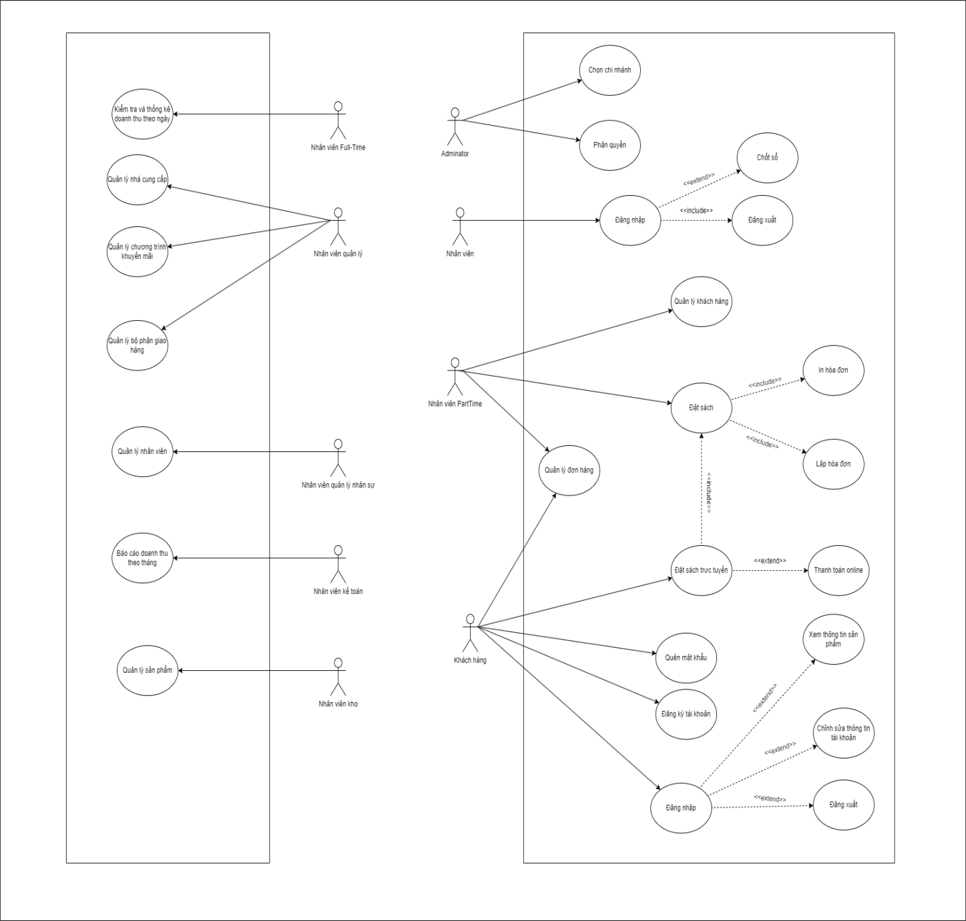

Hình 4: Sơ đồ usecase tổng quát

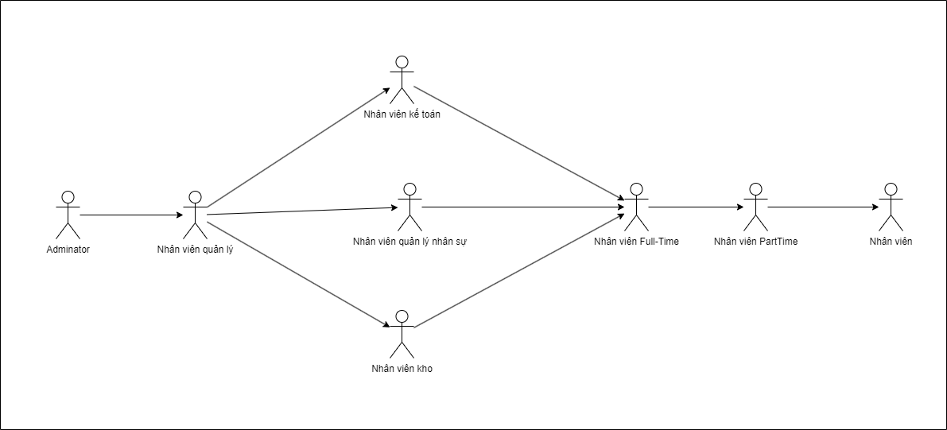

Hình 5 Mối quan hệ giữa các tác nhân

3.2 Đặc tả use case:

3.2.1 Use case đăng nhập, đăng xuất:

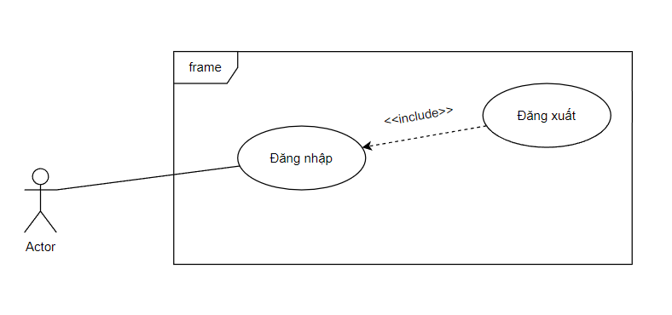

Hình 6: Use case đăng nhập, đăng xuất

3.2.1.1 Use Case đăng nhập:

|  |  |  |
| --- | --- | --- |
| Mã use case | UC01 | |
| Use Case | Đăng nhập | |
| Ngữ cảnh | Xảy ra trên website khi người muốn đăng nhập tài khoản vào hệ thống. | |
| Mô tả | Người dùng đăng nhập vào hệ thống | |
| Tác nhân | Nhân viên, khách hàng | |
| Sự kiện kích hoạt | Người dùng thực hiện đăng nhập hệ thống để sử dụng. | |
| Điều kiện tiên quyết | - Hệ thống đã được mở.  - Hệ thống được kết nối đầy đủ.  - Nhân viên, khách hàng có tài khoản được phân quyền. | |
| Kết quả | Đăng nhập thành công | |
| Luồng sự kiện | Actor | System |
| 1. Người dùng truy cập vào trang đăng nhập | 1.1. Hệ thống hiển thị giao diện đăng nhập |
| 2. Người dùng nhập đầy đủ các thông tin được yêu cầu, sau đó nhấn nút “Đăng nhập” | 2.1 Hệ thống thông báo đăng nhập thành công và chuyển hướng đến trang chính của hệ thống |
| Ngoại lệ | -Nhập thiếu thông tin hệ thống hoặc thông tin đăng nhập sai thì hệ thống sẽ báo lỗi và cho người dùng đăng nhập lại. | |

Bảng 4: Bảng use case đăng nhập

3.2.1.2 Use case đăng xuất:

|  |  |  |
| --- | --- | --- |
| Mã use case | UC02 | |
| Use Case | Đăng xuất | |
| Ngữ cảnh | Xảy ra trên website khi người dùng đã đăng nhập tài khoản vào hệ thống thành công và muốn đăng xuất khỏi hệ thống. | |
| Mô tả | Người dùng sử dụng chức năng đăng xuất bên trong hệ thống để thoát khỏi hệ thống. | |
| Tác nhân | Nhân viên, khách hàng. | |
| Sự kiện kích hoạt | Đăng xuất khỏi hệ thống | |
| Điều kiện tiên quyết | + Người dùng truy cập vào được website.  + Người dùng đã đăng nhập vào được hệ thống. | |
| Kết quả | Người dùng đăng xuất khỏi hệ thống | |
| Luồng sự kiện | Actor | System |
| 1. Người dùng chọn chức năng đăng xuất khỏi hệ thống | 1.1. Hệ thống đăng xuất người dùng và chuyển hướng đến trang đăng nhập |
| Ngoại lệ |  | |

Bảng 5: Bảng use case đăng xuất

3.2.2 Use case quên mật khẩu:

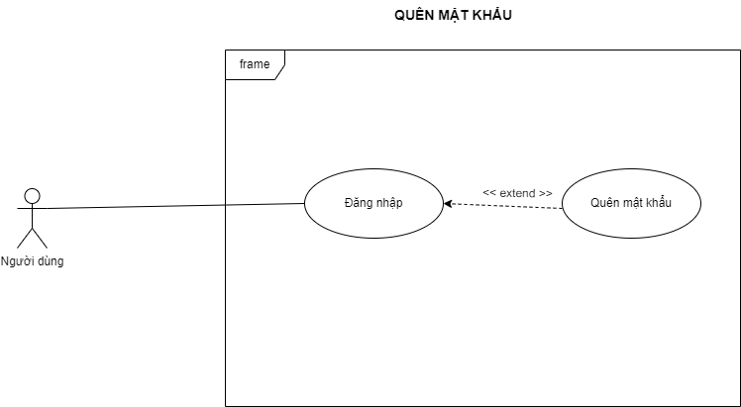

Hình 7: Use case quên mật khẩu

|  |  |  |
| --- | --- | --- |
| Mã use case | UC03 | |
| Use Case | Quên mật khẩu | |
| Ngữ cảnh | Xảy ra trên website khi người dùng quên mật khẩu hiện tại và muốn đặt lại mật khẩu để vào hệ thống | |
| Mô tả | Khách hàng thực hiện đặt lại mật khẩu trên website. | |
| Tác nhân | Ngươi dùng | |
| Sự kiện kích hoạt | Người dùng chọn chức năng quên mật khẩu trên trang đăng nhập | |
| Điều kiện tiên quyết | + Hệ thống đã được triển khai và hoạt động bình thường.  + Người dùng đã đăng ký thành công tài khoản và sử dụng bình thường trước đó.  **+** Tài khoản của người dùng được liên kết với một email, số điện thoại và email hoặc số điện thoại đó vẫn còn sử dụng được. | |
| Kết quả | Hệ thống ghi nhận việc đặt lại mật khẩu mới của khách hàng và khách hàng đăng nhập được bằng mật khẩu mới. | |
|  | Actor | System |
| 1. Người dùng truy cập hệ thống từ ứng dụng hoặc website để đăng nhập. | 1.1. Hệ thống hiển thị giao diện đăng nhập của hệ thống. |
| 2. Người dụng chọn tính năng quên mật khẩu trên giao diện đăng nhập | 2.1 Hệ thống hiển thị form để người dùng nhập email hoặc số điện thoại đẻ lấy lại mật khẩu. |
| 3. Người dùng nhập email hoặc số điện thoại vào rồi yêu cầu lấy lại mật khẩu | 3.1 Hệ thống sẽ gửi đoạn mã OTP để người dùng xác nhận qua email hoặc số điện thoại. |
| 4. Người dùng nhập đoạn mã OTP và nhấn nút “Xác nhận” | 4.1 Hệ thống sẽ kiểm tra đoạn có hợp lệ hay không, sau đó hiện form để người dùng nhập mật khẩu mới và xác nhận mật khẩu mới. |
|  | 5. Người dùng nhập vào mật khẩu mới và xác nhận lại mật khẩu mới rồi bấm “Xác nhận”. | 5.1 Hệ thống lưu mật khẩu mới vào cơ sở dữ liệu và thông báo thành công. |
| Ngoại lệ | - Nếu người dùng nhập sai email, số điện thoại hoặc email, số điện thoại và email đó không tồn tại trong dữ liệu của hệ thống thì sẽ báo lỗi vào yêu cầu người dùng nhập lại.  **-** Nếu người dùng nhập sai mã OTP quá 5 lần thì tài khoản đó sẽ bị khóa trong một khoản thời gian nhất định.  - Nếu người dùng để quá hạn OTP cũ thì hệ thống sẽ hiện gửi lại mã OTP. | |

Bảng 6: Bảng use case quên mật khẩu

3.2.3 Use case đăng ký tài khoản:

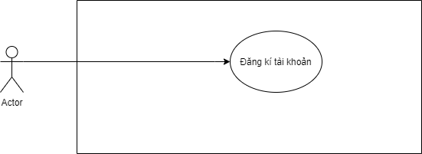

Hình 8: Use case đăng ký tài khoản

|  |  |  |
| --- | --- | --- |
| Mã use case | UC04 | |
| Use Case | Đăng ký tài khoản | |
| Ngữ cảnh | Xảy ra trên website khi người dùng cần đăng ký tài khoản để sử dụng hệ thống. | |
| Mô tả | Người dùng sử dụng chức năng đăng ký tài khoản để đăng nhập vào hệ thống sử dụng | |
| Tác nhân | Khách hàng | |
| Sự kiện kích hoạt | Nngười dùng nhấn đăng ký tài khoản | |
| Điều kiện tiên quyết | + Người dùng truy cập vào được website. | |
| Kết quả | Hệ thống ghi nhận tài khoản đăng ký thành công của khách hàng | |
| Luồng sự kiện | Actor | System |
| 1.Khách hàng chọn nút đăng ký tài khoản.  2.Người dùng nhập thông tin tài khoản bao gồm họ tên, số điện thoại, tài khoản, mật khẩu, sau đó nhấn nút “Đăng ký” | 1.1 Hệ thống hiển thị giao diện đăng ký tài khoản.  2.1 Hệ thống lưu thông tin tài khoản của người dùng đã đăng ký vào cơ sở dữ liệu. |
|  |  | 3.1 Hệ thống hiển thị ra giao diện đăng nhập để người dùng thực hiện đăng nhập tài khoản. |
| Ngoại lệ | Khách hàng nhập thiếu hoặc thông tin không hợp lệ trong form đăng ký thì hệ thống sẽ báo lỗi và yêu cầu người dùng nhập lại. | |

Bảng 7: Bảng use case đăng ký tài khoản

3.2.4 Use case chỉnh sửa thông tin tài khoản:

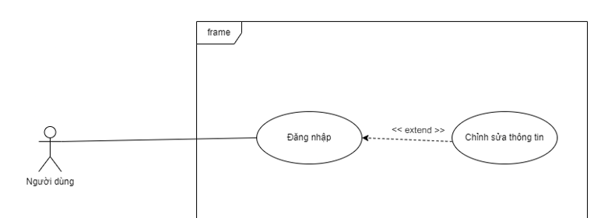

Hình 9: Use case chỉnh sửa thông tin tài khoản

|  |  |  |
| --- | --- | --- |
| Mã use case | UC05 | |
| Use Case | Chỉnh sửa thông tin tài khoản | |
| Ngữ cảnh | Xảy ra trên website khi người dùng muốn chỉnh sửa thông tin cá nhân tài khoản của bản thân. | |
| Mô tả | Khách hàng thực hiện chỉnh sửa thông tin của người dùng sau khi đăng nhập vào hệ thống | |
| Tác nhân | Ngươi dùng | |
| Sự kiện kích hoạt | Người dùng chọn chỉnh sửa thông tin trên giao diện thông tin người dùng. | |
| Điều kiện tiên quyết | + Hệ thống đã được triển khai và hoạt động bình thường.  + Người dùng đã đăng ký thành công tài khoản và sử dụng bình thường.  **+** Tài khoản của người dùng được liên kết với một email, số điện thoại và email hoặc số điện thoại đó vẫn còn sử dụng được. | |
| Kết quả | Thay đổi thành công thông tin của người dùng | |
|  | Actor | System |
| 1. Người dùng truy cập hệ thống từ ứng dụng hoặc website và đăng nhập thành công | 1.1. Hệ thống hiển thị giao diện trang chủ và cài đặt chung. |
| 2. Người dùng chọn chức năng “Chỉnh sửa thông tin” trong phần cài đặt chung. | 2.1 Hệ thống hiển thị form chứa toàn bộ thông tin của người dùng như họ tên, địa chỉ, số điện thoại,... |
| 3. Người dùng chọn những thông tin cần sửa, tiến hành nhập thông tin mới và nhấn nút lưu. | 3.1 Hệ thống sẽ kiểm tra thông tin có hợp lệ hay không, sau đó yêu cầu người dùng nhập mật khẩu để xác nhận lưu |
| 4. Người dùng nhập mật khẩu và xác nhận lưu thông tin mới | 4.1 Hệ thống tiến hành lưu thông tin mới vào cơ sở dữ liệu và hiển thị thông báo thành công. |
| Ngoại lệ | - Nếu người dùng nhập thông tin không hợp lệ hay người dùng bỏ trống một dữ liệu nào đó thì hệ thống sẽ báo lỗi và yêu cầu người dùng nhập lại.  **-** Nếu người dùng nhập sai mật khẩu thì quá trình lưu thông tin mới sẽ bị hủy và người dùng phải nhập lại mật khẩu.  - Nếu người dùng đổi ý định không muốn chỉnh sửa thông tin nữa và nhấn nút hủy thì hệ thống sẽ dừng việc cập nhật thông tin và thoát ra màn hình chính. | |

Bảng 8: Bảng use case chỉnh sửa thông tin tài khoản

3.2.5 Use case xem thông tin sản phẩm:

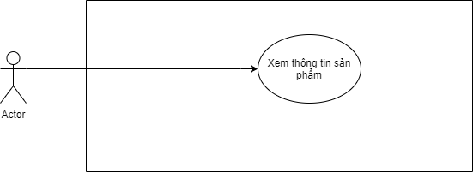

Hình 10: Use case xem thông tin sản phẩm

|  |  |  |
| --- | --- | --- |
| Mã use case | UC06 | |
| Use Case | Xem thông tin sản phẩm | |
| Ngữ cảnh | Người dùng muốn xem thông tin chi tiết về sản phẩm của chuỗi quản lý nhà sách để có thể quyết định mua sách. | |
| Mô tả | Người dùng muốn xem thông tin chi tiết về sản phẩm của chuỗi quản lý nhà sách để có thể quyết định mua sách. Chỉ dừng lại ở mức xem thì người dùng không cần đăng nhập tài khoản. | |
| Tác nhân | Ngươi dùng | |
| Sự kiện kích hoạt | Người dùng truy cập vào trang chủ của hệ thống. | |
| Điều kiện tiên quyết | + Hệ thống đã được triển khai và hoạt động bình thường. | |
| Kết quả | Người dùng xem được thông tin của sản phẩm mình cần tìm hiểu. | |
|  | Actor | System |
| 1. Người dùng truy cập hệ thống từ ứng dụng hoặc website | 1.1. Hệ thống hiển thị giao diện trang chủ. |
| 2. Người dùng chọn sản phẩm mình cần tìm hiểu. | 2.1 Hệ thống hiển thị thông tin của sản phẩm cho người dùng xem. |
| Ngoại lệ | * Nếu sản phẩm không có trong hệ thống quản lý chuỗi nhà sách thì hệ thống thông báo không có sản phẩm. * Trường hợp khách hàng bấm mua hoặc thanh toán thì yêu cầu khách hàng đăng nhập nếu khách hàng chưa đăng nhập. | |

Bảng 9: Bảng use case xem thông tin sản phẩm.

3.2.6 Use Case đặt sách trực tuyến:

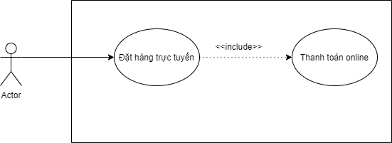

Hình 11: Use case đặt sách

|  |  |  |
| --- | --- | --- |
| Mã use case | UC07 | |
| Use Case | Đặt sách trực tuyến | |
| Ngữ cảnh | Xảy ra trên website khi người dùng đã đăng nhập tài khoản vào hệ thống thành công và truy cập vào trang đặt hàng từ giao diện chính của hệ thống. | |
| Mô tả | Use case này mô tả quá trình người dùng đặt sách trực tuyến thông qua website của nhà sách. | |
| Tác nhân | Khách hàng | |
| Sự kiện kích hoạt | Người dùng thực hiện đặt sách trên hệ thống. | |
| Điều kiện tiên quyết | + Hệ thống đã được triển khai và hoạt động bình thường.  + Người dùng truy cập vào được website.  + Người dùng đã đăng nhập vào được hệ thống.  + Sách đã được cập nhật đầy đủ thông tin trên hệ thống quản lý chuỗi nhà sách. | |
| Kết quả | Đặt sách thành công. | |
|  | Actor | System |
| 1. Khách hàng đăng nhập vào hệ thống và tìm kiếm sách | 1.1. Hệ thống hiển thị các quyển sách liên quan đến từ khóa tìm kiếm |
| 2. Khách hàng chọn sách muốn đặt | 2.1 Hiển thị thông tin chi tiết của sách, bao gồm giá, tác giả, số trang, năm xuất bản,… |
| 3. Khách hàng xem thông tin sách và thêm vào giỏ hàng và đặt hàng. | 3.1 Hệ thống xác nhận thông tin đặt hàng và hiển thị các mã khuyến mãi (nếu có) |
| 4. Khách hàng chọn mã khuyến mãi | 4.1 Hệ thống tính toán và hiển thị số tiền thanh toán cho khách hàng xác nhận. |
| 5. Khách hàng xác nhận đặt hàng và thực hiện thanh toán. | 5.1 Hệ thống xác nhận đơn hàng và hiển thị thông tin đặt hàng cho khách hàng. |
|  | 6. Hệ thống gửi email xác nhận đặt hàng và thông tin chi tiết đến khách hàng |
| Ngoại lệ | - Nếu hệ thống không tìm thấy sách tương ứng, hệ thống hiển thị thông báo lỗi và yêu cầu khách hàng nhập lại thông tin tìm kiếm.  - Nếu thanh toán bị thất bại, hệ thống hiển thị thông báo lỗi và yêu cầu khách hàng thực hiện lại thanh toán. | |

Bảng 10: Bảng use case đặt sách trực tuyến

3.2.6.1 Use case thanh toán online:

|  |  |  |
| --- | --- | --- |
| Mã use case | UC08 | |
| Use Case | Thanh toán online | |
| Ngữ cảnh | Xảy ra trên website khi người dùng đặt hàng và thực hiện thanh toán trả trước. | |
| Mô tả | Use case này mô tả quá trình người dùng thực hiện thanh toán trước sau khi đặt sách trực tuyến thông qua website của nhà sách. | |
| Tác nhân | Khách hàng | |
| Sự kiện kích hoạt | Người dùng thực hiện thanh toán sau khi đặt sách trên hệ thống. | |
| Điều kiện tiên quyết | + Hệ thống đã được triển khai và hoạt động bình thường.  + Người dùng truy cập vào được website.  + Người dùng đã đăng nhập vào được hệ thống.  + Sách đã được cập nhật đầy đủ thông tin trên hệ thống quản lý chuỗi nhà sách.  + Người dùng đã đặt sách thành công và có nhu cầu thanh toán trước. | |
| Kết quả | Hệ thống ghi nhận trạng thái đã thanh toán của đơn hàng khách hàng đặt. | |
|  | Actor | System |
| 1. Khách hàng chọn chức năng thanh toán sau khi đặt hàng trực tuyến trên website. | 1.1. Hệ thống hiển thị các phương thức thanh toán. |
| 2. Khách hàng chọn phương thức thanh toán mình muốn | 2.1 Hiển thị tổng tiền thanh toán (giảm giá nếu có mã khuyến mãi) để khách hàng xác nhận. |
| 3. Khách hàng nhập thông tin thanh toán vào và bấm kiểm tra | 3.1 Hệ thống kiểm tra thông tin thanh toán của khách hàng. Nếu hợp lệ thì chuyển sang giao diện thanh toán cho khách hàng nhập mật khẩu. |
| 4. Khách hàng xác nhận lại tổng tiền và nhập mật khẩu thanh toán của ví điện tử hoặc thẻ ngân hàng. | 4.1 Hệ thống tiến hành trừ tiền trong tài khoản của khách hàng và xác nhận đã thanh toán nếu đúng. |
| Ngoại lệ | - Nếu hệ thống kiểm tra thông tin ví điện tử hoặc thẻ ngân hàng của khách hàng không hợp lệ thì báo lỗi và yêu cầu khách hàng nhập lại.  **-** Trường hợp tiền trong tài khoản không đủ thì thông báo cho khách hàng đổi tài khoản khác hoặc đổi phương thức thanh toán. | |

Bảng 11: Bảng use case đặt sách trực tuyến

3.2.7 Use Case đặt sách tại quầy

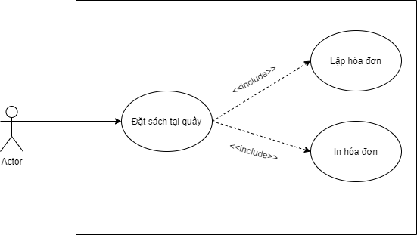

Hình 12: Use Case đặt sách tại quầy

|  |  |  |
| --- | --- | --- |
| Mã use case | UC09 | |
| Use Case | Đặt sách tại quầy | |
| Ngữ cảnh | Nhân viên giúp khách hàng đặt sách tại quầy. | |
| Mô tả | Nhân viên giúp khách hàng đặt sách trên hệ thống | |
| Tác nhân | Nhân viên | |
| Sự kiện kích hoạt | Nhân viên giúp khách hàng đặt sách trên hệ thống tại quầy | |
| Điều kiện tiên quyết | + Hệ thống đã được triển khai và hoạt động bình thường.  + Khách hàng đã đến nhà sách  **+** Sách đã được cập nhật đầy đủ thông tin trên hệ thống | |
| Kết quả | Đặt sách thành công. | |
| Luồng sự kiện | Actor | System |
| 1. Khách hàng tìm kiếm, chọn sách muốn mua và đưa cho nhân viên cửa hàng |  |
| 2. Nhân viên cửa hàng kiểm tra thông tin sách | 2.1. Hệ thống hiển thị thông tin sách: về giá, tác giả, số trang, năm xuất bản, giá bán,.. |
| 3. Khách hàng xác nhận đặt hàng | 3.1 Hệ thống hiển thị mã khuyến mãi |
| 4. Nhân viên chọn mã khuyến mãi cho khách hàng nếu có. | 4.1 Hệ thống hiển thị tổng tiền thanh toán. |
| 5. Khách hàng thực hiện chọn phương thức thanh toán và thanh toán |  |
| 6. Nhân viên xác nhận thanh toán và cho phép in hóa đơn thanh toán | 6.1 Hệ thống lưu thông tin giao dịch và in hóa đơn thanh toán |
| 7. Nhân viên cung cấp cho khách hàng hóa đơn thanh toán.  6. Khách hàng nhận hóa đơn và sách đã mua |  |
| Ngoại lệ | - Nếu thanh toán không thành công, nhân viên hướng dẫn khách hàng các phương thức thanh toán và thanh toán lại | |

Bảng 12: Bảng use case đặt sách tại quầy

3.2.7.1 Use case lập hóa đơn:

|  |  |  |
| --- | --- | --- |
| Mã use case | UC10 | |
| Use Case | Lập hóa đơn | |
| Ngữ cảnh | Nhân viên lập hóa đơn cho khách hàng sau khi đặt sách tại quầy. | |
| Mô tả | Khách hàng đặt sách và thanh toán tại quầy, nhân viên lập hóa đơn cho khách hàng để xác nhận đơn hàng lên hệ thống. | |
| Tác nhân | Nhân viên | |
| Sự kiện kích hoạt | Nhân viên giúp khách hàng lập hóa đơn tại quầy | |
| Điều kiện tiên quyết | + Hệ thống đã được triển khai và hoạt động bình thường.  + Khách hàng đã đến nhà sách  **+** Sách đã được khách hàng xác nhận đặt và có nhu cầu thanh toán. | |
| Kết quả | Hệ thống ghi nhận đơn hàng của khách hàng qua đơn được lập của nhân viên. | |
| Luồng sự kiện | Actor | System |
| 1. Khách hàng tìm kiếm, chọn sách muốn mua và đưa cho nhân viên cửa hàng |  |
| 2. Nhân viên cửa hàng kiểm tra thông tin sách | 2.1. Hệ thống hiển thị thông tin sách: về giá, tác giả, số trang, năm xuất bản, giá bán,.. |
| 3. Khách hàng xác nhận đặt hàng | 3.1 Hệ thống hiển thị mã khuyến mãi |
| 4. Nhân viên chọn mã khuyến mãi cho khách hàng nếu có. | 4.1 Hệ thống hiển thị tổng tiền thanh toán. |
| 5. Khách hàng thực hiện chọn phương thức thanh toán và thanh toán |  |
| 6. Nhân viên xác nhận thanh toán và cho phép in hóa đơn thanh toán | 6.1 Hệ thống lưu thông tin giao dịch và in hóa đơn thanh toán |
| 7. Nhân viên cung cấp cho khách hàng hóa đơn thanh toán.  6. Khách hàng nhận hóa đơn và sách đã mua |  |
| Ngoại lệ | - Nếu thanh toán không thành công, nhân viên hướng dẫn khách hàng các phương thức thanh toán và thanh toán lại | |

Bảng 13: Bảng use case lập hóa đơn

3.2.7.2 Use case in hóa đơn:

|  |  |  |
| --- | --- | --- |
| Mã use case | UC11 | |
| Use Case | In hóa đơn | |
| Ngữ cảnh | Nhân viên in hóa đơn cho khách hàng sau khi đặt sách tại quầy. | |
| Mô tả | Khách hàng đặt sách và thanh toán tại quầy, nhân viên in hóa đơn cho khách hàng. | |
| Tác nhân | Nhân viên | |
| Sự kiện kích hoạt | Nhân viên thực hiện in hóa đơn tại quầy cho khách hàng. | |
| Điều kiện tiên quyết | + Hệ thống đã được triển khai và hoạt động bình thường.  + Khách hàng đã đến nhà sách  **+** Sách đã được khách hàng xác nhận đặt và đã thanh toán. | |
| Kết quả | Hệ thống tiến hành ra lệnh cho máy in in hóa đơn cho khách hàng. | |
| Luồng sự kiện | Actor | System |
| 1. Nhân viên chọn chức năng “in hóa đơn”. | Hệ thống tiến hành ra lệnh cho máy in in hóa đơn theo thông tin của hóa đơn đã được lập trước đó. |
| Ngoại lệ | * Nếu máy in không hoạt động thì hệ thống tiến hành báo lỗi cho nhân viên biết để quản lý xử lí. | |

Bảng 14: Bảng use case in hóa đơn

3.2.8 Use Case phân quyền:

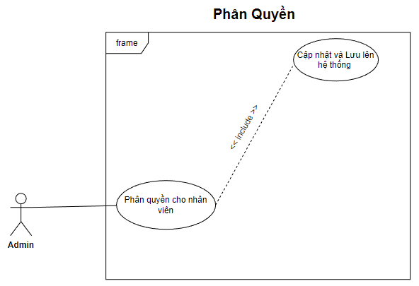

Hình 13: Use case phân quyền

|  |  |  |
| --- | --- | --- |
| Mã use case | UC12 | |
| Use Case | Phân Quyền | |
| Ngữ cảnh | Admin muốn giới hạn quyền truy cập vào hệ thống này chỉ cho các nhân viên được ủy quyền và thao tác. | |
| Mô tả | Admin giới hạn quyền truy cập vào hệ thống này chỉ cho các nhân viên được ủy quyền truy cập và thao tác. | |
| Tác nhân | Admin. | |
| Sự kiện kích hoạt | Admin muốn phân quyền . | |
| Điều kiện tiên quyết | + Hệ thống đã được triển khai và hoạt động bình thường.  + Nhân viên đã được xác thực và được cấp quyền vào hệ thống. | |
| Kết quả | Các nhân viên được đều được phân quyền . | |
|  | Actor | System |
| 1. Admin chọn chức năng phân quyền. | 1.1. Hệ thống hiển thị các quyền truy cập trong hệ thống. |
| 2.Admin phân quyền các nhân viên của nhà sách | 2.1 Hệ thống sẽ phân các quyền cho các nhân viên |
| 3. Admin xác nhận phân quyền cho nhân viên. | 3.1 Hệ thống cập nhật quyền truy cập của nhân viên và lưu vào cơ sở dữ liệu. |
| Ngoại lệ | * Người quản trị hệ thống hoặc người quản lý có trách nhiệm kiểm tra và sửa lỗi phân quyền để đảm bảo rằng người dùng chỉ có thể truy cập vào các tính năng và tài nguyên mà họ được phép truy cập. * Những người dùng không được ủy quyền có thể cố gắng truy cập vào các tính năng và tài nguyên mà họ không được phép truy cập bằng cách sử dụng các kỹ thuật tấn công mạng, ví dụ như hacking hoặc phishing. * Nhân viên có thể được cho phép truy cập vào các tính năng và tài nguyên mà họ không được ủy quyền để xử lý các tình huống đặc biệt. | |

Bảng 15: Bảng use case phân quyền

3.2.9 Use Case quản lý sản phẩm:

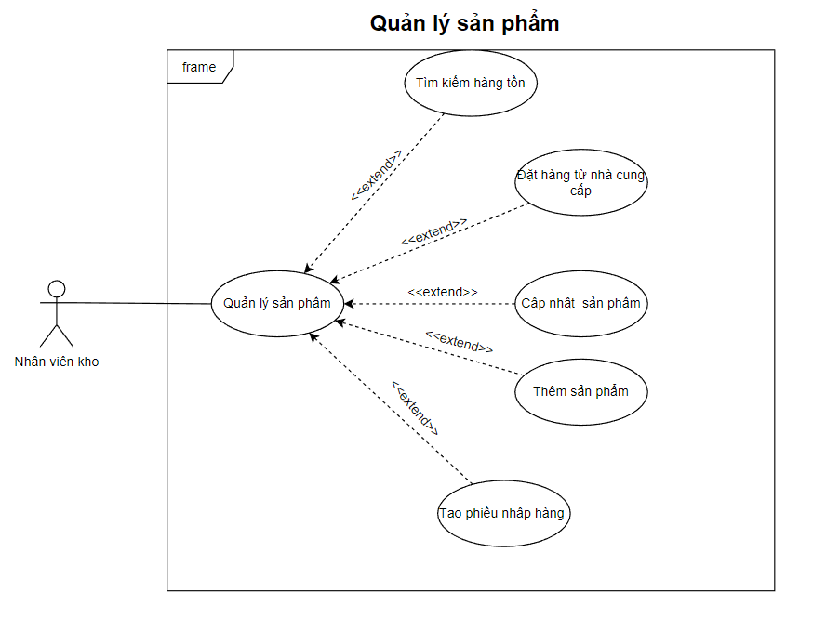

Hình 14: Use Case quản lý sản phẩm

3.2.9.1 Use case tìm kiếm sản phẩm:

|  |  |  |
| --- | --- | --- |
| Mã use case | UC13 | |
| Use Case | Tìm kiếm Sản phẩm | |
| Ngữ cảnh | Xảy ra trên website khi Nhân viên quản lý tìm kiếm thông tin về Sản phẩm. | |
| Mô tả | Use case này mô tả quá trình tìm kiếm thông tin về Sản phẩm trên hệ thống quản lý chuỗi nhà sách | |
| Tác nhân | Nhân viên quản lý | |
| Sự kiện kích hoạt | Tìm kiếm Sản phẩm. | |
| Điều kiện tiên quyết | + Hệ thống đã được triển khai và hoạt động bình thường.  + Nhân viên quản lý đã đăng nhập vào được hệ thống và được phân quyền. | |
| Kết quả | Tìm kiếm được Sản phẩm. | |
|  | Actor | System |
| 1. Nhân viên quản lý truy cập vào trang quản lý Sản phẩm từ giao diện hệ thống | 1.1. Hệ thống hiển thị giao diện quản lý Sản phẩm |
| 2. Nhân viên quản lý nhập mã Sản phẩm hoặc tên của Sản phẩm cần tìm kiếm. |  |
| 3. Nhân viên quản lý bấm vào nút tìm kiếm | 3.1 Hệ thống hiện thị thông tin của các Sản phẩm liên quan |
| 4. Nhân viên quản lý chọn Sản phẩm muốn tìm kiểm để xem thông tin chi tiết. | 4.1 Hệ thống hiện thị thông tin chi tiết của Sản phẩm được chọn |
| Ngoại lệ | - Nếu hệ thống quản lý chuỗi nhà sách không tìm thấy thông tin Sản phẩm phù hợp với yêu cầu tìm kiếm, hệ thống quản lý chuỗi nhà sách hiển thị thông báo không tìm thấy kết quả và yêu cầu quản lý thử lại với các thông tin tìm kiếm khác. | |

Bảng 16: Bảng use case tìm kiếm Sản phẩm

3.2.9.2 Use case thêm sản phẩm:

|  |  |  |
| --- | --- | --- |
| Mã use case | UC14 | |
| Use Case | Thêm Sản phẩm | |
| Ngữ cảnh | Xảy ra trên website khi Nhân viên quản lý thêm thông tin về Sản phẩm mới vào hệ thống | |
| Mô tả | Quá trình thêm thông tin về Sản phẩm mới vào hệ thống quản lý chuỗi nhà sách. | |
| Tác nhân | Nhân viên quản lý | |
| Sự kiện kích hoạt | Thêm Sản phẩm | |
| Điều kiện tiên quyết | + Hệ thống đã được triển khai và hoạt động bình thường.  + Nhân viên quản lý đã đăng nhập vào được hệ thống và được phân quyền. | |
| Kết quả | Thêm Sản phẩm thành công | |
|  | Actor | System |
| 1. Nhân viên quản lý truy cập vào trang quản lý Sản phẩm từ giao diện hệ thống | 1.1. Hệ thống hiển thị giao diện quản lý Sản phẩm |
| 2. Nhân viên quản lý bấm vào nút thêm Sản phẩm từ giao diện quản lý | 2.1 Hệ thống hiện thị form điền thông tin về Sản phẩm mới. |
| 3. Nhân viên quản lý tiến hành điền các thông tin về Sản phẩm mới  4. Nhân viên quản lý bấm vào nút xác nhận | 4.1 Hệ thống kiểm tra thông tin của Sản phẩm mới.  4.2 Nếu thông tin hợp lệ hệ thống thêm thông tin của Sản phẩm mới vào cơ sở dữ liệu |
| Ngoại lệ | - Nếu thông tin không hợp lệ, hệ thống gửi thông báo lỗi và cho Nhân viên quản lý nhập lại thông tin. | |

Bảng 17: Bảng use case thêm Sản phẩm

3.2.9.3 Use case cập nhật sản phẩm:

|  |  |  |
| --- | --- | --- |
| Mã use case | UC15 | |
| Use Case | Cập nhật Sản phẩm | |
| Ngữ cảnh | Xảy ra trên website khi Nhân viên quản lý cập nhật thông tin của Sản phẩm. | |
| Mô tả | Quá trình cập nhật thông tin Sản phẩm vào hệ thống. | |
| Tác nhân | Nhân viên quản lý | |
| Sự kiện kích hoạt | Cập nhật Sản phẩm | |
| Điều kiện tiên quyết | + Hệ thống đã được triển khai và hoạt động bình thường.  + Nhân viên quản lý đã đăng nhập vào được hệ thống và được phân quyền. | |
| Kết quả | Cập nhật Sản phẩm thành công. | |
|  | Actor | System |
| 1. Nhân viên quản lý truy cập vào trang quản lý Sản phẩm từ giao diện hệ thống | 1.1. Hệ thống hiển thị giao diện quản lý Sản phẩm |
| 2. Nhân viên quản lý tìm kiếm Sản phẩm cần cập nhật | 2.1 Hệ thống hiện thị thông tin Sản phẩm cần cập nhật. |
| 3. Nhân viên quản lý tiến hành điền các thông tin mới của Sản phẩm vào form cập nhật.  4. Nhân viên quản lý bấm vào nút xác nhận | 4.1 Hệ thống kiểm tra thông tin của Sản phẩm.  4.2 Nếu thông tin hợp lệ hệ thống cập nhật thông tin của Sản phẩm mới vào cơ sở dữ liệu. |
| Ngoại lệ | - Nếu thông tin không hợp lệ, hệ thống gửi thông báo lỗi và cho Nhân viên quản lý nhập lại thông tin. | |

Bảng 18: Bảng use case cập nhật Sản phẩm

3.2.9.4 Use case xóa sản phẩm:

|  |  |  |
| --- | --- | --- |
| Mã use case | UC16 | |
| Use Case | Xóa Sản phẩm | |
| Ngữ cảnh | Xảy ra trên website khi Nhân viên quản lý xóa một Sản phẩm khỏi hệ thống. | |
| Mô tả | Quá trình xóa một Sản phẩm khỏi hệ thống. | |
| Tác nhân | Nhân viên quản lý | |
| Sự kiện kích hoạt | Xóa Sản phẩm | |
| Điều kiện tiên quyết | + Hệ thống đã được triển khai và hoạt động bình thường.  + Nhân viên quản lý đã đăng nhập vào được hệ thống và được phân quyền. | |
| Kết quả | Xóa Sản phẩm thành công. | |
|  | Actor | System |
| 1. Nhân viên quản lý truy cập vào trang quản lý Sản phẩm từ giao diện hệ thống | 1.1. Hệ thống hiển thị giao diện quản lý Sản phẩm |
| 2. Nhân viên quản lý tìm kiếm Sản phẩm cần xóa | 2.1 Hệ thống hiện thị thông tin Sản phẩm xóa. |
| 3. Nhân viên quản lý chọn Sản phẩm muốn xóa  4. Nhân viên quản lý bấm vào nút xác nhận | 4.1 Hệ thống xóa thông tin Sản phẩm ra khỏi cơ sở dữ liệu. |
| Ngoại lệ | - Nếu quản lý không chọn được Sản phẩm cần xóa, quản lý có thể thực hiện lại bước tìm kiếm để kiếm Sản phẩm cần xóa.  - Nếu quản lý không xác nhận việc xóa thông tin của Sản phẩm, quá trình xóa Sản phẩm sẽ bị hủy bỏ | |

Bảng 19: Bảng use case xóa Sản phẩm

3.2.9.5 Use Case đặt hàng từ nhà cung cấp:

|  |  |  |
| --- | --- | --- |
| Mã use case | UC17 | |
| Use Case | Đặt hàng từ nhà cung cấp | |
| Ngữ cảnh | Xảy ra khi cửa hàng muốn nhập hàng từ nhà cung cấp | |
| Mô tả | Quá trình cửa hàng đặt hàng từ nhà cung cấp | |
| Tác nhân | Nhân viên quản lý. | |
| Sự kiện kích hoạt | Đặt hàng từ nhà cung cấp | |
| Điều kiện tiên quyết | - Hệ thống đã được mở.  - Hệ thống được kết nối đầy đủ và hoạt động bình thường. | |
| Kết quả | Gửi yêu cầu đặt hàng từ nhà cung cấp thành công. | |
| Luồng sự kiện | Actor | System |
| 1. Người dùng truy cập vào trang quản lý sản phẩm. | 1.1. Hệ thống hiển thị giao diện quản lý sản phẩm |
| 2. Người dùng bấm vào mục “Mặt hàng sắp hết” từ giao diện quản lý. | 2.1 Hệ thống hiện thị các mặt hàng sắp hết. |
| 3. Người dùng tìm kiếm và bấm vào nút “Yêu cầu nhập hàng” ở các mặt hàng muốn đặt tương ứng. | 3.1 Hệ thống hiện thị giao diện xác nhận đặt hàng. |
| 4. Người dùng kiểm tra lại các thông tìn và bấm vào nút “Xác nhận” để đặt hàng | 4.1 Hệ thống gửi yêu cầu đặt hàng đến nhà cung cấp tương ứng. |
| Ngoại lệ | Khi nhân viên không bấm vào nút “Xác nhận” thì hệ thống sẽ hủy thao tác và quay lại giao diện quản lý sản phẩm. | |

Bảng 20B: Bảng use case đặt hàng từ nhà cung cấp.

3.2.9.6 Use Case lập phiếu nhập hàng:

|  |  |  |
| --- | --- | --- |
| Mã use case | UC18 | |
| Use Case | Lập phiếu nhập hàng | |
| Ngữ cảnh | Xảy ra khi cửa hàng nhập hàng mới vào kho | |
| Mô tả | Quá trình lập phiếu nhập hàng khi cửa hàng nhập hàng mới vào kho. | |
| Tác nhân | Nhân viên quản lý. | |
| Sự kiện kích hoạt | Lập phiếu nhập hàng. | |
| Điều kiện tiên quyết | - Hệ thống đã được mở.  - Hệ thống được kết nối đầy đủ và hoạt động bình thường. | |
| Kết quả | Lập phiếu nhập hàng thành công.  Các sản phẩm được nhập vào kho với đầy đủ các thông tin chính xác. | |
| Luồng sự kiện | Actor | System |
| 1. Người dùng truy cập vào trang quản lý sản phẩm. | 1.1. Hệ thống hiển thị giao diện quản lý sản phẩm |
| 2. Người dùng bấm vào mục “Tạo phiếu nhập hàng” từ giao diện quản lý. | 2.1 Hệ thống hiện thị form thông tin nhập hàng. |
| 3. Người dùng điền đầy đủ các thông tin cần thiết vào form và bấm nút “Tạo mới”. | 3.1 Hệ thống kiểm tra thông tin và lưu phiếu nhập hàng vào cơ sở dữ liệu |
| Ngoại lệ | Khi nhân viên không bấm vào nút “Tạo mới” thì hệ thống sẽ hủy thao tác và quay lại giao diện quản lý sản phẩm. | |

Bảng 21: Bảng use case tạo phiếu nhập hàng.

3.2.10 Use Case quản lý nhà cung cấp:

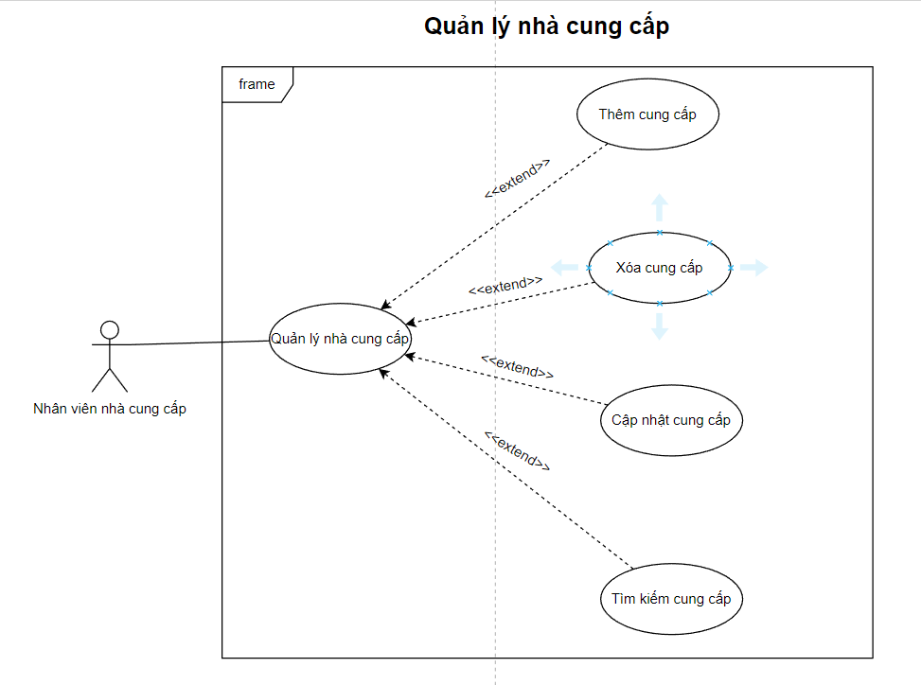

Hình 15: Use case quản lý nhà cung cấp

3.2.10.1 Use case tìm kiếm nhà cung cấp:

|  |  |  |
| --- | --- | --- |
| Mã use case | UC19 | |
| Use Case | Tìm kiếm Nhà cung cấp | |
| Ngữ cảnh | Xảy ra trên website khi Nhân viên quản lý tìm kiếm thông tin về Nhà cung cấp. | |
| Mô tả | Use case này mô tả quá trình tìm kiếm thông tin về nhà cung cấp trên hệ thống quản lý chuỗi nhà sách | |
| Tác nhân | Nhân viên | |
| Sự kiện kích hoạt | Tìm kiếm Nhà cung cấp. | |
| Điều kiện tiên quyết | + Hệ thống đã được triển khai và hoạt động bình thường.  + Nhân viên quản lý đã đăng nhập vào được hệ thống và được phân quyền. | |
| Kết quả | Tìm kiếm được Nhà cung cấp. | |
|  | Actor | System |
| 1. Nhân viên quản lý truy cập vào trang quản lý Nhà cung cấp từ giao diện hệ thống. | 1.1. Hệ thống hiển thị giao diện quản lý Nhà cung cấp. |
| 2. Nhân viên quản lý nhập mã Nhà cung cấp hoặc tên của Nhà cung cấp cần tìm kiếm. |  |
| 3. Nhân viên quản lý bấm vào nút tìm kiếm. | 3.1 Hệ thống hiện thị thông tin của các Nhà cung cấp liên quan. |
| 4. Nhân viên quản lý chọn Nhà cung cấp muốn tìm kiểm để xem thông tin chi tiết. | 4.1 Hệ thống hiện thị thông tin chi tiết của Nhà cung cấp được chọn. |
| Ngoại lệ | - Nếu hệ thống quản lý chuỗi nhà sách không tìm thấy thông tin Nhà cung cấp phù hợp với yêu cầu tìm kiếm, hệ thống quản lý chuỗi nhà sách hiển thị thông báo không tìm thấy kết quả và yêu cầu quản lý thử lại với các thông tin tìm kiếm khác. | |

Bảng 22: Bảng use case tìm kiếm Nhà cung cấp.

3.2.10.2 Use case thêm nhà cung cấp:

|  |  |  |
| --- | --- | --- |
| Mã use case | UC20 | |
| Use Case | Thêm nhà cung cấp | |
| Ngữ cảnh | Nhân viên quản lý thêm thông tin về nhà cung cấp mới vào hệ thống | |
| Mô tả | Quá trình thêm thông tin về nhà cung cấp mới vào hệ thống quản lý chuỗi nhà sách. | |
| Tác nhân | Quản lý | |
| Sự kiện kích hoạt | Quản lý thực hiện thêm nhà cung cấp mới vào hệ thống. | |
| Điều kiện tiên quyết | + Hệ thống đã được triển khai và hoạt động bình thường.  + Nhân viên quản lý đã đăng nhập vào được hệ thống và được phân quyền. | |
| Kết quả | Thêm nhà cung cấp thành công | |
|  | Actor | System |
| 1. Nhân viên quản lý truy cập vào trang quản lý nhà cung cấp từ giao diện hệ thống | 1.1. Hệ thống hiển thị giao diện quản lý nhà cung cấp. |
| 2. Nhân viên quản lý bấm vào nút thêm nhà cung cấp từ giao diện quản lý | 2.1 Hệ thống hiện thị form điền thông tin về nhà cung cấp mới. |
| 3. Nhân viên quản lý tiến hành điền các thông tin về nhà cung cấp mới.  4. Nhân viên quản lý bấm vào nút xác nhận | 4.1 Hệ thống kiểm tra thông tin của nhà cung cấp mới.  4.2 Nếu thông tin hợp lệ hệ thống thêm thông tin của nhà cung cấp mới vào cơ sở dữ liệu |
| Ngoại lệ | - Nếu thông tin không hợp lệ, hệ thống gửi thông báo lỗi và cho nhân viên quản lý nhập lại thông tin.  - Trường hợp nhà cung cấp đã tồn tại trong hệ thống thì sẽ có hiện thông báo cho quản lý biết. | |

Bảng 23: Bảng use case thêm nhà cung cấp

3.2.10.3 Use case cập nhật nhà cung cấp:

|  |  |  |
| --- | --- | --- |
| Mã use case | UC21 | |
| Use Case | Cập nhật nhà cung cấp | |
| Ngữ cảnh | Xảy ra trên website khi Nhân viên quản lý cập nhật thông tin của Nhà cung cấp. | |
| Mô tả | Quá trình cập nhật thông tin nhà cung cấp vào hệ thống. | |
| Tác nhân | Nhân viên quản lý | |
| Sự kiện kích hoạt | Cập nhật nhà cung cấp. | |
| Điều kiện tiên quyết | + Hệ thống đã được triển khai và hoạt động bình thường.  + Nhân viên quản lý đã đăng nhập vào được hệ thống và được phân quyền. | |
| Kết quả | Cập nhật Nhà cung cấp thành công. | |
|  | Actor | System |
| 1. Nhân viên quản lý truy cập vào trang quản lý nhà cung cấp từ giao diện hệ thống | 1.1. Hệ thống hiển thị giao diện quản lý nhà cùng cấp |
| 2. Nhân viên quản lý tìm kiếm nhà cung cấp cần cập nhật | 2.1 Hệ thống hiện thị thông tin nhà cung cấp cần cập nhật. |
| 3. Nhân viên quản lý tiến hành điền các thông tin mới của nhà cung cấp vào form cập nhật.  4. Nhân viên quản lý bấm vào nút xác nhận | 4.1 Hệ thống kiểm tra thông tin của nhà cung cấp.  4.2 Nếu thông tin hợp lệ hệ thống cập nhật thông tin của nhà cung cấp mới vào cơ sở dữ liệu. |
| Ngoại lệ | - Nếu thông tin không hợp lệ, hệ thống gửi thông báo lỗi và cho Nhân viên quản lý nhập lại thông tin. | |

Bảng 24: Bảng use case cập nhật nhà cung cấp.

3.2.10.4 Use Case xóa nhà cung cấp:

|  |  |  |
| --- | --- | --- |
| Mã use case | UC22 | |
| Use Case | Xóa nhà cung cấp. | |
| Ngữ cảnh | Xảy ra trên website khi Nhân viên quản lý xóa một nhà cung cấp khỏi hệ thống. | |
| Mô tả | Quá trình xóa một nhà cung cấp khỏi hệ thống. | |
| Tác nhân | Nhân viên quản lý. | |
| Sự kiện kích hoạt | Xóa nhà cung cấp. | |
| Điều kiện tiên quyết | + Hệ thống đã được triển khai và hoạt động bình thường.  + Nhân viên quản lý đã đăng nhập vào được hệ thống và được phân quyền. | |
| Kết quả | Xóa Nhà cung cấp thành công. | |
|  | Actor | System |
| 1. Nhân viên quản lý truy cập vào trang quản lý Nhà cung cấp từ giao diện hệ thống | 1.1. Hệ thống hiển thị giao diện quản lý nhà cung cấp |
| 2. Nhân viên quản lý tìm kiếm nhà cung cấp cần xóa | 2.1 Hệ thống hiện thị thông tin Nhà cung cấp xóa. |
| 3. Nhân viên quản lý chọn nhà cung cấp muốn xóa  4. Nhân viên quản lý bấm vào nút xác nhận | 4.1 Hệ thống xóa thông tin nhà cung cấp ra khỏi cơ sở dữ liệu. |
| Ngoại lệ | - Nếu quản lý không chọn được Nhà cung cấp cần xóa, quản lý có thể thực hiện lại bước tìm kiếm để kiếm Nhà cung cấp cần xóa.  - Nếu quản lý không xác nhận việc xóa thông tin của Nhà cung cấp, quá trình xóa Nhà cung cấp sẽ bị hủy bỏ | |

Bảng 25: Bảng use case xóa nhà cung cấp

3.2.11 Use Case quản lý đơn hàng:

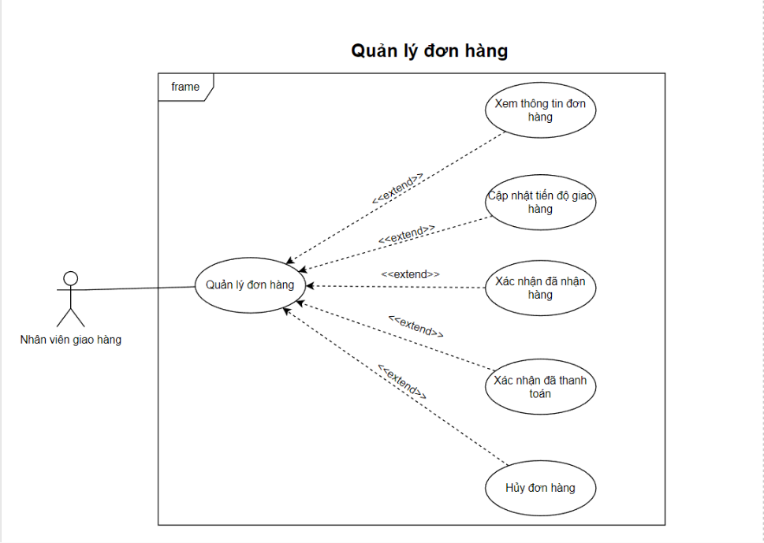

Hình 16: Use case quản lý đơn hàng

3.2.11.1 Use Case xem thông tin đơn hàng:

|  |  |  |
| --- | --- | --- |
| Mã use case | UC23 | |
| Use Case | Xem thông tin đơn hàng. | |
| Ngữ cảnh | Xảy ra trên website khi Nhân viên muốn xem thông tin của đơn hàng | |
| Mô tả | Quá trình xem, kiểm tra thông tin của đơn hàng. | |
| Tác nhân | Nhân viên. | |
| Sự kiện kích hoạt | Xem thông tin đơn hàng. | |
| Điều kiện tiên quyết | + Hệ thống đã được triển khai và hoạt động bình thường.  + Nhân viên quản lý đã đăng nhập vào được hệ thống và được phân quyền. | |
| Kết quả | Xem được thông tin của đơn hàng | |
|  | Actor | System |
| 1. Nhân viên truy cập vào trang quản lý đơn hàng từ giao diện hệ thống. | 1.1. Hệ thống hiển thị giao diện quản lý đơn hàng. |
| 2. Nhân viên chọn mục “đơn hàng chưa được giao” tại giao diện quản lý. | 2.1 Hệ thống hiện thị các đơn hàng chưa được giao. |
| 3. Nhân viên tìm kiếm đơn hàng cần xem thông tin. | 3.1 Hệ thống hiển thị các đơn hàng liên quan |
| 4. Nhân viên quản lý bấm vào nút “xem thông tin” của đơn hàng cần xem thông tin. | 4.1 Hệ thống hiện thị thông tin của đơn hàng tương ứng. |
| Ngoại lệ | Không tìm thấy đơn hàng cần xem thông tin trên hệ thống thì hệ thống sẽ cho nhân viên tìm kiếm lại. | |

Bảng 26: Bảng use case xem thông tin đơn hàng

3.2.11.2 Use Case cập nhật tiến độ giao hàng:

|  |  |  |
| --- | --- | --- |
| Mã use case | UC24 | |
| Use Case | Cập nhật tiến độ giao hàng | |
| Ngữ cảnh | Xảy ra trên website khi Nhân viên muốn cập nhật tiến độ giao hàng của một đơn hàng. | |
| Mô tả | Quá trình cập nhật tiến độ giao hàng của một đơn hàng. | |
| Tác nhân | Nhân viên | |
| Sự kiện kích hoạt | Cập nhật tiến độ giao hàng. | |
| Điều kiện tiên quyết | + Hệ thống đã được triển khai và hoạt động bình thường.  + Nhân viên quản lý đã đăng nhập vào được hệ thống và được phân quyền. | |
| Kết quả | Xem được thông tin của đơn hàng | |
|  | Actor | System |
| 1. Nhân viên truy cập vào trang quản lý đơn hàng từ giao diện hệ thống. | 1.1. Hệ thống hiển thị giao diện quản lý đơn hàng. |
| 2. Nhân viên chọn mục “đơn hàng chưa được giao” tại giao diện quản lý. | 2.1 Hệ thống hiện thị các đơn hàng chưa được giao. |
| 3. Nhân viên tìm kiếm đơn hàng cần xem thông tin. | 3.1 Hệ thống hiển thị các đơn hàng liên quan |
|  | 4. Nhân viên bấm vào nút “Cập nhật tiến độ” tại đơn hàng tương ứng. | 4.1 Hệ thống hiện thị form cập nhật tiến độ đơn hàng. |
|  | 5. Nhân viên cập nhật nhật các thông tin như thời gian, địa điểm hiện tại của đơn hàng và bấm nút “Cập nhât”. | 5.1 Hệ thống kiểm tra thông tin hợp lệ và lưu vào cơ sở dữ liệu. |
| Ngoại lệ | Không tìm thấy đơn hàng cần cập nhật tiến độ thì hệ thống sẽ cho nhân viên tìm kiếm lại.  Thông tin cập nhật không hợp lệ thì hệ thống sẽ cho nhân viên nhập lại form cập nhật. | |

Bảng 27: Bảng use case cập nhật tiến độ giao hàng.

3.2.11.3 Use Case xác nhận đã nhận hàng:

|  |  |  |
| --- | --- | --- |
| Mã use case | UC25 | |
| Use Case | Xác nhận đã nhận hàng | |
| Ngữ cảnh | Xảy ra trên website khi Nhân viên xác nhận khách hàng đã nhận hàng. | |
| Mô tả | Quá trình xác nhận đã nhận hàng. | |
| Tác nhân | Nhân viên | |
| Sự kiện kích hoạt | Xác nhận đã nhận hàng | |
| Điều kiện tiên quyết | + Hệ thống đã được triển khai và hoạt động bình thường.  + Nhân viên quản lý đã đăng nhập vào được hệ thống và được phân quyền. | |
| Kết quả | Đơn hàng được xác nhận là đã nhận hàng | |
|  | Actor | System |
| 1. Nhân viên truy cập vào trang quản lý đơn hàng từ giao diện hệ thống. | 1.1. Hệ thống hiển thị giao diện quản lý đơn hàng. |
| 2. Nhân viên chọn mục “đơn hàng chưa được giao” tại giao diện quản lý. | 2.1 Hệ thống hiện thị các đơn hàng chưa được giao. |
| 3. Nhân viên tìm kiếm đơn hàng cần xem thông tin. | 3.1 Hệ thống hiển thị các đơn hàng liên quan |
|  | 4. Nhân viên bấm vào nút “Xác nhận đã nhận hàng” tại đơn hàng tương ứng. | 4.1 Hệ thống cập nhật trạng thái của đơn hàng là đã nhận hàng và lưu vào cơ sở dữ liệu |
| Ngoại lệ | Không tìm thấy đơn hàng cần xác nhận đã nhận hàng thì hệ thống sẽ cho nhân viên tìm kiếm lại. | |

Bảng 28: Bảng use case xác nhận đã nhận hàng.

3.2.11.4 Use Case xác nhận đã thanh toán:

|  |  |  |
| --- | --- | --- |
| Mã use case | UC26 | |
| Use Case | Xác nhận đã thanh toán | |
| Ngữ cảnh | Xảy ra trên website khi Nhân viên xác nhận khách hàng đã thanh toán đơn hàng. | |
| Mô tả | Quá trình xác nhận khách hàng đã thanh toán đơn hàng. | |
| Tác nhân | Nhân viên | |
| Sự kiện kích hoạt | xác nhận khách hàng đã thanh toán đơn hàng. | |
| Điều kiện tiên quyết | + Hệ thống đã được triển khai và hoạt động bình thường.  + Nhân viên quản lý đã đăng nhập vào được hệ thống và được phân quyền. | |
| Kết quả | Đơn hàng được xác nhận là đã thanh toán. | |
|  | Actor | System |
| 1. Nhân viên truy cập vào trang quản lý đơn hàng từ giao diện hệ thống. | 1.1. Hệ thống hiển thị giao diện quản lý đơn hàng. |
| 2. Nhân viên chọn mục “đơn hàng chưa được giao” tại giao diện quản lý. | 2.1 Hệ thống hiện thị các đơn hàng chưa được giao. |
| 3. Nhân viên tìm kiếm đơn hàng cần xem thông tin. | 3.1 Hệ thống hiển thị các đơn hàng liên quan |
|  | 4. Nhân viên bấm vào nút “Xác nhận đã thanh toán” tại đơn hàng tương ứng. | 4.1 Hệ thống cập nhật trạng thái của đơn hàng là đã thanh toán và lưu vào cơ sở dữ liệu |
| Ngoại lệ | Không tìm thấy đơn hàng cần xác nhận đã nhận hàng thì hệ thống sẽ cho nhân viên tìm kiếm lại. | |

Bảng 29: Bảng use case xác nhận đã thanh toán

3.2.11.5 Use Case hủy đơn hàng:

|  |  |  |
| --- | --- | --- |
| Mã use case | UC27 | |
| Use Case | Hủy đơn hàng | |
| Ngữ cảnh | Xảy ra trên website khi Nhân viên giao hàng muốn hủy đơn hàng | |
| Mô tả | Quá trình hủy đơn hàng | |
| Tác nhân | Nhân viên giao hàng. | |
| Sự kiện kích hoạt | Hủy đơn hàng. | |
| Điều kiện tiên quyết | + Hệ thống đã được triển khai và hoạt động bình thường.  + Nhân viên quản lý đã đăng nhập vào được hệ thống và được phân quyền. | |
| Kết quả | Đơn hàng được hủy thành công | |
|  | Actor | System |
| 1. Nhân viên giao hàng truy cập vào trang quản lý đơn hàng từ giao diện hệ thống. | 1.1. Hệ thống hiển thị giao diện quản lý đơn hàng. |
| 2. Nhân viên giao hàng chọn mục “đơn hàng chưa được giao” tại giao diện quản lý. | 2.1 Hệ thống hiện thị các đơn hàng chưa được giao. |
| 3. Nhân viên giao hàng tìm kiếm đơn hàng cần hủy. | 3.1 Hệ thống hiển thị các đơn hàng liên quan |
| 4. Nhân viên giao hàng bấm vào nút “hủy đơn” của đơn hàng cần xem thông tin. | 4.1 Hệ thống hiện thị thông tin của đơn hàng tương ứng. |
|  | 5. Nhân viên giao hàng kiểm tra thông tin đơn hàng và bấm vào nút “Xác nhận hủy” để hủy đơn hàng. | 5.1 Hệ thống cập nhật trạng thái đơn hàng thành “đã hủy” và lưu vào cơ sở dữ liệu. |
| Ngoại lệ | Không tìm thấy đơn hàng cần hủy trên hệ thống thì hệ thống sẽ cho nhân viên tìm kiếm lại.  Nhân viên giao hàng bấm vào nút “Hủy thao tác” thì hệ thống sẽ hủy bỏ thao tác và trở về giao diện quản lý đơn hàng. | |

Bảng 30: Bảng use case Hủy đơn hàng.

3.2.12 Use Case quản lý nhân viên:

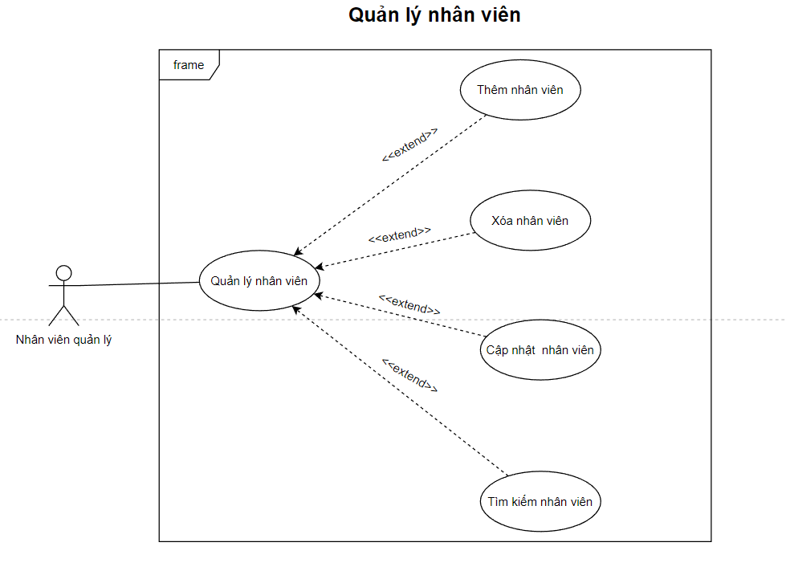

Hình 17: Use case quản lý nhân viên

3.2.12.1 Use Case tìm kiếm nhân viên:

|  |  |  |
| --- | --- | --- |
| Mã use case | UC28 | |
| Use Case | Tìm kiếm nhân viên | |
| Ngữ cảnh | Xảy ra trên website khi nhân viên quản lý nhân sự hoặc quản lý tìm kiếm thông tin về nhân viên. | |
| Mô tả | Use case này mô tả quá trình tìm kiếm thông tin về nhân viên trên hệ thống quản lý chuỗi nhà sách | |
| Tác nhân | Quản lý, nhân viên quản lý nhân sự | |
| Sự kiện kích hoạt | Nhân viên quản lý nhân sự hoặc quản lý muốn tìm kiếm thông tin về nhân viên. | |
| Điều kiện tiên quyết | + Hệ thống đã được triển khai và hoạt động bình thường.  + Nhân viên quản lý nhân sư hoặc quản lý đã đăng nhập vào được hệ thống và được phân quyền. | |
| Kết quả | Tìm kiếm được nhân viên. | |
|  | Actor | System |
| 1. Nhân viên quản lý nhân sư hoặc quản lý truy cập vào trang quản lý nhân viên từ giao diện hệ thống | 1.1. Hệ thống hiển thị giao diện quản lý nhân viên |
| 2. Nhân viên quản lý nhập mã nhân viên hoặc tên của nhân viên cần tìm kiếm vào thanh tìm kiếm. |  |
| 3. Nhân viên quản lý bấm vào nút tìm kiếm | 3.1 Hệ thống hiện thị thông tin của các nhân viên liên quan |
| Ngoại lệ | - Nếu hệ thống quản lý chuỗi nhà sách không tìm thấy thông tin nhân viên phù hợp với yêu cầu tìm kiếm, hệ thống quản lý chuỗi nhà sách hiển thị thông báo không tìm thấy kết quả và yêu cầu quản lý thử lại với các thông tin tìm kiếm khác. | |

Bảng 31: Bảng use case tìm kiếm nhân viên

3.2.12.2 Use Case thêm nhân viên:

|  |  |  |
| --- | --- | --- |
| Mã use case | UC29 | |
| Use Case | Thêm nhân viên | |
| Ngữ cảnh | Xảy ra trên website khi nhân viên quản lý thêm thông tin về nhân viên mới vào hệ thống | |
| Mô tả | Quá trình thêm thông tin về nhân viên mới vào hệ thống quản lý chuỗi nhà sách. | |
| Tác nhân | Nhân viên quản lý | |
| Sự kiện kích hoạt | Thêm nhân viên | |
| Điều kiện tiên quyết | + Hệ thống đã được triển khai và hoạt động bình thường.  + Nhân viên quản lý đã đăng nhập vào được hệ thống và được phân quyền. | |
| Kết quả | Thêm nhân viên thành công | |
|  | Actor | System |
| 1. Nhân viên quản lý truy cập vào trang quản lý nhân viên từ giao diện hệ thống | 1.1. Hệ thống hiển thị giao diện quản lý nhân viên |
| 2. Nhân viên quản lý bấm vào nút thêm nhân viên từ giao diện quản lý | 2.1 Hệ thống hiện thị form điền thông tin về nhân viên mới. |
| 3. Nhân viên quản lý tiến hành điền các thông tin về nhân viên mới  4. Nhân viên quản lý bấm vào nút xác nhận | 4.1 Hệ thống kiểm tra thông tin của nhân viên mới.  4.2 Nếu thông tin hợp lệ hệ thống thêm thông tin của nhân viên mới vào cơ sở dữ liệu |
| Ngoại lệ | - Nếu thông tin không hợp lệ, hệ thống gửi thông báo lỗi và cho nhân viên quản lý nhập lại thông tin. | |

Bảng 32: Bảng use case thêm nhân viên

3.2.12.3 Use Case cập nhật nhân viên:

|  |  |  |
| --- | --- | --- |
| Mã use case | UC30 | |
| Use Case | Cập nhật nhân viên | |
| Ngữ cảnh | Xảy ra trên website khi nhân viên quản lý cập nhật thông tin của nhân viên. | |
| Mô tả | Quá trình cập nhật thông tin nhân viên vào hệ thống. | |
| Tác nhân | Nhân viên quản lý | |
| Sự kiện kích hoạt | Cập nhật nhân viên | |
| Điều kiện tiên quyết | + Hệ thống đã được triển khai và hoạt động bình thường.  + Nhân viên quản lý đã đăng nhập vào được hệ thống và được phân quyền. | |
| Kết quả | Cập nhật nhân viên thành công. | |
|  | Actor | System |
| 1. Nhân viên quản lý truy cập vào trang quản lý nhân viên từ giao diện hệ thống | 1.1. Hệ thống hiển thị giao diện quản lý nhân viên |
| 2. Nhân viên quản lý tìm kiếm nhân viên cần cập nhật | 2.1 Hệ thống hiện thị thông tin nhân viên cần cập nhật. |
| 3. Nhân viên quản lý tiến hành điền các thông tin mới của nhân viên vào form cập nhật.  4. Nhân viên quản lý bấm vào nút xác nhận | 4.1 Hệ thống kiểm tra thông tin của nhân viên.  4.2 Nếu thông tin hợp lệ hệ thống cập nhật thông tin của nhân viên mới vào cơ sở dữ liệu. |
| Ngoại lệ | - Nếu thông tin không hợp lệ, hệ thống gửi thông báo lỗi và cho nhân viên quản lý nhập lại thông tin. | |

Bảng 33: Bảng use case cập nhật nhân viên

3.2.12.14 Use Case xóa nhân viên:

|  |  |  |
| --- | --- | --- |
| Mã use case | UC31 | |
| Use Case | Xóa nhân viên | |
| Ngữ cảnh | Xảy ra trên website khi nhân viên quản lý xóa một nhân viên khỏi hệ thống. | |
| Mô tả | Quá trình xóa một nhân viên khỏi hệ thống. | |
| Tác nhân | Nhân viên quản lý | |
| Sự kiện kích hoạt | Xóa nhân viên | |
| Điều kiện tiên quyết | + Hệ thống đã được triển khai và hoạt động bình thường.  + Nhân viên quản lý đã đăng nhập vào được hệ thống và được phân quyền. | |
| Kết quả | Xóa nhân viên thành công. | |
|  | Actor | System |
| 1. Nhân viên quản lý truy cập vào trang quản lý nhân viên từ giao diện hệ thống | 1.1. Hệ thống hiển thị giao diện quản lý nhân viên |
| 2. Nhân viên quản lý tìm kiếm nhân viên cần xóa | 2.1 Hệ thống hiện thị thông tin nhân viên xóa. |
| 3. Nhân viên quản lý chọn nhân viên muốn xóa  4. Nhân viên quản lý bấm vào nút xác nhận | 4.1 Hệ thống xóa thông tin nhân viên ra khỏi cơ sở dữ liệu. |
| Ngoại lệ | - Nếu quản lý không chọn được nhân viên cần xóa, quản lý có thể thực hiện lại bước tìm kiếm để kiếm nhân viên cần xóa.  - Nếu quản lý không xác nhận việc xóa thông tin của nhân viên, quá trình xóa nhân viên sẽ bị hủy bỏ | |

Bảng 34: Bảng use case xóa nhân viên

3.2.13 Use Case quản lý khách hàng:

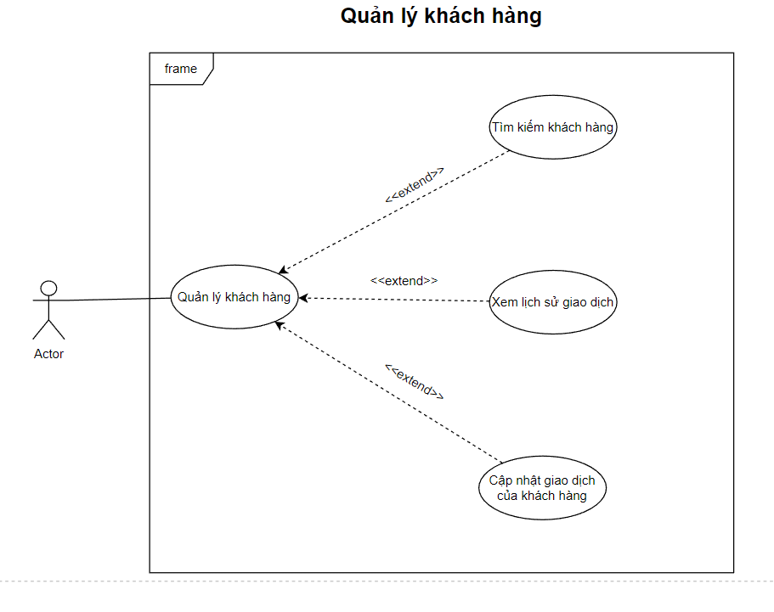

Hình 18: Use Case quản lý khách hàng

3.2.13.1 Use Case tìm kiếm khách hàng:

|  |  |  |
| --- | --- | --- |
| Mã use case | UC32 | |
| Use Case | Tìm kiếm khách hàng | |
| Ngữ cảnh | Xảy ra khi nhân viên muốn tìm thông tin của khách hàng. | |
| Mô tả | Quá trình nhân viên tìm kiếm thông tin của khách hàng. | |
| Tác nhân | Nhân viên quản lý. | |
| Sự kiện kích hoạt | Tìm kiếm khách hàng. | |
| Điều kiện tiên quyết | - Hệ thống đã được mở.  - Hệ thống được kết nối đầy đủ và hoạt động bình thường. | |
| Kết quả | Tìm được khách hàng muốn xem thông tin. | |
| Luồng sự kiện | Actor | System |
| 1. Người dùng truy cập vào trang quản lý khách hàng. | 1.1. Hệ thống hiển thị giao diện quản lý khách hàng. |
| 2. Tại giao diện quản lý, người dùng nhập từ khóa vào thanh tìm kiếm và bấm nút “Tìm kiếm”. | 2.1 Hệ thống hiện thị các khách hàng liên quan. |
| 3. Người dùng tìm kiếm và bấm vào nút “Xem thông tin” của khách hàng tương ứng. | 3.1 Hệ thống hiện thị giao diện thông tin chi tiết của khách hàng. |
| Ngoại lệ | Nhân viên không tìm thấy khách hàng muốn xem thông tin thì hệ thống sẽ cho nhân viên nhập lại từ khóa tìm kiếm. | |

Bảng 35: Bảng use case tìm kiếm khách hàng

3.2.13.2 Use Case xem lịch sử giao dịch:

|  |  |  |
| --- | --- | --- |
| Mã use case | UC33 | |
| Use Case | Xem lịch sử giao dịch | |
| Ngữ cảnh | Xảy ra khi nhân viên, khách hàng muốn xem lịch sử giao dịch của khách hàng. | |
| Mô tả | Quá trình nhân viên và khách hàng xem lịch sử giao dịch của khách hàng. | |
| Tác nhân | Nhân viên quản lý | |
| Sự kiện kích hoạt | Xem lịch sử giao giao dịch | |
| Điều kiện tiên quyết | - Hệ thống đã được mở.  - Hệ thống được kết nối đầy đủ và hoạt động bình thường. | |
| Kết quả | Tìm được khách hàng muốn xem lịch sử giao dịch và xem thành công. | |
| Luồng sự kiện | Actor | System |
| 1. Người dùng truy cập vào trang quản lý khách hàng. | 1.1. Hệ thống hiển thị giao diện quản lý khách hàng. |
| 2. Tại giao diện quản lý, người dùng nhập từ khóa vào thanh tìm kiếm và bấm nút “Tìm kiếm”. | 2.1 Hệ thống hiện thị các khách hàng liên quan. |
| 3. Người dùng tìm kiếm và bấm vào nút “Xem lịch sử giao dịch” của khách hàng tương ứng. | 3.1 Hệ thống hiện thị giao diện thông tin lịch sử giao dịch chi tiết của khách hàng. |
| Ngoại lệ | Nhân viên không tìm thấy khách hàng muốn xem lịch sử giao dịch thì hệ thống sẽ cho nhân viên nhập lại từ khóa tìm kiếm. | |

Bảng 36: Bảng use case xem lịch sử giao dịch.

3.2.13.3 Use Case cập nhật lich sử giao dịch:

|  |  |  |
| --- | --- | --- |
| Mã use case | UC34 | |
| Use Case | Cập nhật lịch sử giao dịch | |
| Ngữ cảnh | Xảy ra khi nhân viên muốn cập nhật lịch sử giao dịch của khách hàng. | |
| Mô tả | Quá trình nhân viên cập nhật lịch sử giao dịch của khách hàng. | |
| Tác nhân | Nhân viên quản lý. | |
| Sự kiện kích hoạt | Cập nhật lịch sử giao giao dịch của khách hàng | |
| Điều kiện tiên quyết | - Hệ thống đã được mở.  - Hệ thống được kết nối đầy đủ và hoạt động bình thường. | |
| Kết quả | Cập nhật lịch sử giao dịch thành công. | |
| Luồng sự kiện | Actor | System |
| 1. Người dùng truy cập vào trang quản lý khách hàng. | 1.1. Hệ thống hiển thị giao diện quản lý khách hàng. |
| 2. Tại giao diện quản lý, người dùng nhập từ khóa vào thanh tìm kiếm và bấm nút “Tìm kiếm”. | 2.1 Hệ thống hiện thị các khách hàng liên quan. |
| 3. Người dùng tìm kiếm và bấm vào nút “quản lý lịch sử giao dịch” của khách hàng tương ứng. | 3.1 Hệ thống hiện thị giao diện quản lý lịch sử giao dịch của khách hàng. |
|  | 4. Người dùng tìm kiếm và chọn lịch sử giao dịch cần cập nhật sau đó chọn nút “Cập nhật” ở giao dịch tương ứng. | 4.1 Hệ thống hiện thị form cập nhật lịch sử giao dịch. |
|  | 5. Người dùng chỉnh sửa các thông tin cần cập nhật sau đó bấm nút “Xác nhận” tại giao diện quản lý. | 5.1 Hệ thống kiểm tra lại thông tin và cập nhật dữ liệu mới vào cơ sở dữ liệu. |
| Ngoại lệ | Nhân viên không tìm thấy khách hàng muốn cập nhật lịch sử giao dịch thì hệ thống sẽ cho nhân viên nhập lại từ khóa tìm kiếm. | |

Bảng 37: Bảng use case cập nhật lịch sử giao dịch.

3.2.14 Use Case quản lý chương trình khuyến mãi:

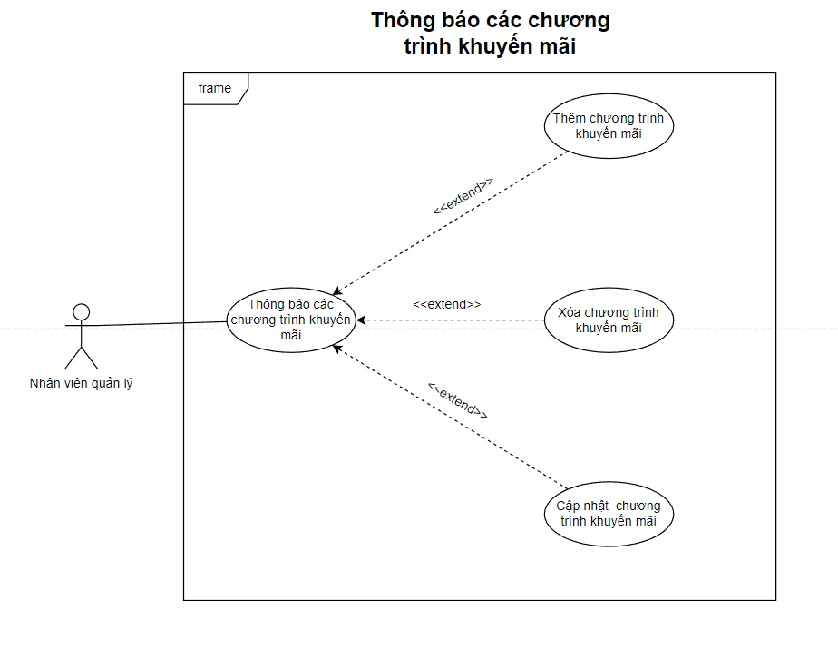

Hình 19: Use case quản lý chương trình khuyến mãi

3.2.14.1 Use Case thêm chương trình khuyến mãi:

|  |  |  |
| --- | --- | --- |
| Mã use case | UC35 | |
| Use Case | Thêm chương trình khuyến mãi | |
| Ngữ cảnh | Xảy ra trên website khi Nhân viên quản lý thêm thông tin về chương trình khuyến mãi mới vào hệ thống | |
| Mô tả | Quá trình thêm thông tin về chương trình khuyến mãi mới vào hệ thống quản lý chuỗi nhà sách. | |
| Tác nhân | Nhân viên quản lý | |
| Sự kiện kích hoạt | Thêm chương trình khuyến mãi | |
| Điều kiện tiên quyết | + Hệ thống đã được triển khai và hoạt động bình thường.  + Nhân viên quản lý đã đăng nhập vào được hệ thống và được phân quyền. | |
| Kết quả | Thêm chương trình khuyến mãi thành công | |
|  | Actor | System |
| 1. Nhân viên quản lý truy cập vào trang quản lý chương trình khuyến mãi từ giao diện hệ thống | 1.1. Hệ thống hiển thị giao diện quản lý chương trình khuyến mãi |
| 2. Nhân viên quản lý bấm vào nút thêm chương trình khuyến mãi từ giao diện quản lý | 2.1 Hệ thống hiện thị form điền thông tin về chương trình khuyến mãi mới. |
| 3. Nhân viên quản lý tiến hành điền các thông tin về chương trình khuyến mãi mới  4. Nhân viên quản lý bấm vào nút xác nhận | 4.1 Hệ thống kiểm tra thông tin của chương trình khuyến mãi mới.  4.2 Nếu thông tin hợp lệ hệ thống thêm thông tin của chương trình khuyến mãi mới vào cơ sở dữ liệu |
| Ngoại lệ | - Nếu thông tin không hợp lệ, hệ thống gửi thông báo lỗi và cho Nhân viên quản lý nhập lại thông tin. | |

Bảng 38: Bảng use case thêm chương trình khuyến mãi

3.2.14.2 Use Case cập nhật chương trình khuyến mãi:

|  |  |  |
| --- | --- | --- |
| Mã use case | UC36 | |
| Use Case | Cập nhật chương trình khuyến mãi | |
| Ngữ cảnh | Xảy ra trên website khi Nhân viên quản lý cập nhật thông tin của chương trình khuyến mãi. | |
| Mô tả | Quá trình cập nhật thông tin chương trình khuyến mãi vào hệ thống. | |
| Tác nhân | Nhân viên quản lý | |
| Sự kiện kích hoạt | Cập nhật chương trình khuyến mãi | |
| Điều kiện tiên quyết | + Hệ thống đã được triển khai và hoạt động bình thường.  + Nhân viên quản lý đã đăng nhập vào được hệ thống và được phân quyền. | |
| Kết quả | Cập nhật chương trình khuyến mãi thành công. | |
|  | Actor | System |
| 1. Nhân viên quản lý truy cập vào trang quản lý chương trình khuyến mãi từ giao diện hệ thống | 1.1. Hệ thống hiển thị giao diện quản lý chương trình khuyến mãi |
| 2. Nhân viên quản lý tìm kiếm chương trình khuyến mãi cần cập nhật | 2.1 Hệ thống hiện thị thông tin chương trình khuyến mãi cần cập nhật. |
| 3. Nhân viên quản lý tiến hành điền các thông tin mới của chương trình khuyến mãi vào form cập nhật.  4. Nhân viên quản lý bấm vào nút xác nhận | 4.1 Hệ thống kiểm tra thông tin của chương trình khuyến mãi.  4.2 Nếu thông tin hợp lệ hệ thống cập nhật thông tin của chương trình khuyến mãi mới vào cơ sở dữ liệu. |
| Ngoại lệ | - Nếu thông tin không hợp lệ, hệ thống gửi thông báo lỗi và cho Nhân viên quản lý nhập lại thông tin. | |

Bảng 39: Bảng use case cập nhật chương trình khuyến mãi

3.2.14.3 Use Case xóa chương trình khuyến mãi:

|  |  |  |
| --- | --- | --- |
| Mã use case | UC37 | |
| Use Case | Xóa chương trình khuyến mãi | |
| Ngữ cảnh | Xảy ra trên website khi Nhân viên quản lý xóa một chương trình khuyến mãi khỏi hệ thống. | |
| Mô tả | Quá trình xóa một chương trình khuyến mãi khỏi hệ thống. | |
| Tác nhân | Nhân viên quản lý | |
| Sự kiện kích hoạt | Xóa chương trình khuyến mãi | |
| Điều kiện tiên quyết | + Hệ thống đã được triển khai và hoạt động bình thường.  + Nhân viên quản lý đã đăng nhập vào được hệ thống và được phân quyền. | |
| Kết quả | Xóa chương trình khuyến mãi thành công. | |
|  | Actor | System |
| 1. Nhân viên quản lý truy cập vào trang quản lý chương trình khuyến mãi từ giao diện hệ thống | 1.1. Hệ thống hiển thị giao diện quản lý chương trình khuyến mãi |
| 2. Nhân viên quản lý tìm kiếm chương trình khuyến mãi cần xóa | 2.1 Hệ thống hiện thị thông tin chương trình khuyến mãi xóa. |
| 3. Nhân viên quản lý chọn chương trình khuyến mãi muốn xóa  4. Nhân viên quản lý bấm vào nút xác nhận | 4.1 Hệ thống xóa thông tin chương trình khuyến mãi ra khỏi cơ sở dữ liệu. |
| Ngoại lệ | - Nếu quản lý không chọn được chương trình khuyến mãi cần xóa, quản lý có thể thực hiện lại bước tìm kiếm để kiếm chương trình khuyến mãi cần xóa.  - Nếu quản lý không xác nhận việc xóa thông tin của chương trình khuyến mãi, quá trình xóa chương trình khuyến mãi sẽ bị hủy bỏ | |

Bảng 40: Bảng use case cập nhật chương trình khuyến mãi

3.2.15 Use Case Kiểm tra và thống kê doanh thu theo ngày:

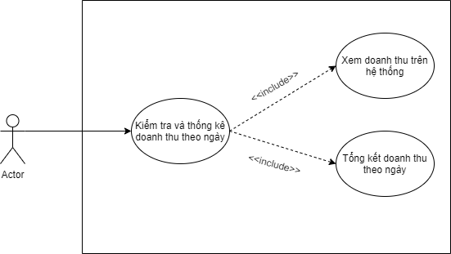

Hình 20: Use Case Kiểm tra và thống kê doanh thu theo ngày

3.2.15.1 Use Case xem doanh thu trên hệ thống:

|  |  |  |
| --- | --- | --- |
| Mã use case | UC38 | |
| Use Case | Xem doanh thu trên hệ thống | |
| Ngữ cảnh | Xảy ra trên website khi Nhân viên full-time muốn xem doanh thu sau một ngày. | |
| Mô tả | Mô tả việc đưa ra bảng thống kê doanh thu khi nhân viên full-time muốn xem doanh thu cuối ngày. | |
| Tác nhân | Nhân viên full-time | |
| Sự kiện kích hoạt | Nhân viên full-time chọn chức năng “Xem doanh thu theo ngày”. | |
| Điều kiện tiên quyết | + Hệ thống đã được triển khai và hoạt động bình thường.  + Nhân viên full-time đã đăng nhập vào được hệ thống và được phân quyền. | |
| Kết quả | Hiện bảng chi tiết doanh thu theo ngày. | |
|  | Actor | System |
| 1. Nhân viên full-time truy cập vào giao diện quản lý doanh thu của bộ phận kế toán. | 1.1. Hệ thống hiển thị giao diện quản lý của bộ phận kế toán cho nhân viên full-time sử dụng. |
| 2. Nhân viên full-time chọn “Xem doanh thu” trên danh mục chức năng. | 2.1 Hệ thống hiển thị thêm các lựa chọn có trong danh mục như “Xem doanh thu theo ngày”, “Xem doanh thu theo tháng”. |
| 3. Nhân viên full-time chọn chức năng “Xem doanh thu theo ngày” | 3.1 Hệ thống chuyển đổi giao diện thống kế theo ngày |
| 4. Nhân viên full-time chọn ngày cần xem doanh thu và nhất nút xem. | 4.1 Hệ thống hiển thị bảng danh sách doanh thu chi tiêu của chuỗi nhà sách trong ngày được chọn. |
| Ngoại lệ | - Nhân viên full-time chọn ngày xa hơn ngày hiện tại thì sẽ báo lỗi và hệ thống sẽ yêu cầu nhân viên full-time chọn lại ngày cần xem doanh thu.  **-** Nếu như ngày được chọn không có biến động về doanh thu (tức là doanh thu bằng 0) thì hệ thống sẽ trả về thông báo trên màn hình “Không có doanh thu trong thời gian này”. | |

Bảng 41: Bảng use case xem doanh thu theo ngày

3.2.15.2 Use Case tổng kết doanh thu theo ngày:

|  |  |  |
| --- | --- | --- |
| Mã use case | UC39 | |
| Use Case | Tổng kết doanh thu theo ngày | |
| Ngữ cảnh | Nhân viên full-time muốn tổng kết doanh thu trong ngày. | |
| Mô tả | Mô tả việc nhân viên full-time muốn thống kê doanh thu của một ngày lên hệ thống | |
| Tác nhân | Nhân viên full-time | |
| Sự kiện kích hoạt | Nhân viên full-time chọn chức năng “Cập nhật doanh thu theo ngày”. | |
| Điều kiện tiên quyết | + Hệ thống đã được triển khai và hoạt động bình thường.  + Nhân viên full-time đã đăng nhập vào được hệ thống và được phân quyền. | |
| Kết quả | Tổng kết doanh thu thành công. | |
|  | Actor | System |
| 1. Nhân viên full-time truy cập vào trang quản lý doanh thu của bộ phận kế toán. | 1.1. Hệ thống hiển thị giao diện quản lý doanh thu cho nhân viên full-time sử dụng. |
| 2. Nhân viên full-time chọn “Tổng kết doanh thu theo ngày” trên danh mục các chức năng. | 2.1 Hệ thống sẽ hiện form chứa thông tin chi tiết của doanh thu ngày cần được cập nhật. |
| 3. Nhân viên full-time cập nhật doanh thu của ngày hôm đó lên hệ thống sau khi tổng kết toàn bộ doanh thu của ngày đó bằng cách điền thông tin của doanh thu ngày hôm đó vào form và bấm nút tổng kết | 3.1 Hệ thống kiểm tra các thông tin có hợp lệ hay không, sau đó sẽ hiển thị thông báo xác nhận lần cuối trước khi cập nhật. |
|  | 4. Nhân viên full-time bấm nút “Xác nhận”. | 4.1 Hệ thống tiến hành cập nhật và lưu thông tin mới vào cơ sở dữ liệu. |
| Ngoại lệ | - Nếu thông tin không hợp lệ, nhân viên full-time nhập thiếu thông tin thì hệ thống gửi thông báo lỗi và cho Nhân viên full-time nhập lại thông tin. | |

Bảng 42: Bảng use case tổng kết doanh thu theo ngày

3.2.16 Use Case Kiểm tra và thống kê doanh thu theo tháng:

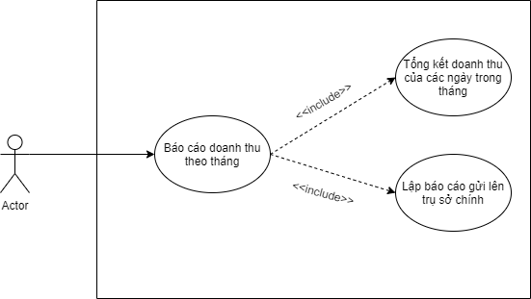

Hình 21: Use Case Kiểm tra và thống kê doanh thu theo tháng

3.2.16.1 Use Case tổng kết doanh thu của các ngày trong tháng:

|  |  |  |
| --- | --- | --- |
| Mã use case | UC40 | |
| Use Case | Tổng kết doanh thu của các ngày trong tháng | |
| Ngữ cảnh | Nhân viên kế toán hoặc quản lý muốn tổng kết doanh thu của các ngày trong tháng | |
| Mô tả | Nhân viên kế toán hoặc quản lý muốn tổng kết doanh thu của các ngày trong tháng để lập báo cáo gửi lên trụ sở chính | |
| Tác nhân | Nhân viên kế toán hoặc quản lý | |
| Sự kiện kích hoạt | Nhân viên kế toán hoặc quản lý muốn tổng kết doanh thu của các ngày trong tháng | |
| Điều kiện tiên quyết | + Hệ thống đã được triển khai và hoạt động bình thường.  + Nhân viên kế toán hoặc quản lý đã đăng nhập vào được hệ thống và được phân quyền. | |
| Kết quả | Tổng kết được doanh thu của tháng | |
|  | Actor | System |
| 1. Nhân viên kế toán hoặc quản lý truy cập vào trang quản lý doanh thu của bộ phận kế toán. | 1.1. Hệ thống hiển thị giao diện quản lý doanh thu cho Nhân viên kế toán hoặc quản lý sử dụng. |
| 2. Nhân viên kế toán hoặc quản lý chọn “Tổng kết doanh thu của các ngày trong tháng” trên danh mục các chức năng. | 2.1 Hệ thống sẽ hiện thông tin doanh thu của các ngày trong tháng đã được cập nhật trên hệ thống. |
| 3. Nhân viên kế toán hoặc quản lý bấm tổng kết để doanh thu các ngày trong tháng được cộng lại. | 3.1 Hệ thống tiến hành tiến hành tổng số doanh thu của các ngày trong tháng và hiển thị cho nhân viên kế toán xác nhận. |
|  | 5. Nhân viên kế toán hoặc quản lý bấm nút “Xác nhận”. | 5.1 Hệ thống tiến hành cập nhật dữ liệu doanh thu vào cơ sở dữ liệu của tháng đó. |
| Ngoại lệ | 1. Không có dữ liệu doanh thu cho tháng đó: Nếu không có dữ liệu doanh thu nào cho thán, hệ thống sẽ hiển thị thông báo không tìm thấy dữ liệu và yêu cầu người dùng thử lại. 2. Lỗi tính toán: Nếu hệ thống gặp lỗi trong quá trình tính toán tổng hợp doanh thu của tháng, hệ thống sẽ hiển thị thông báo lỗi và yêu cầu người dùng thử lại sau. | |

Bảng 43: Bảng use case tổng kết doanh thu của các ngày trong tháng

3.2.16.2 Use Case lập báo cáo gửi lên trụ sở chính:

|  |  |  |
| --- | --- | --- |
| Mã use case | UC41 | |
| Use Case | Lập báo cáo gửi lên trụ sở chính | |
| Ngữ cảnh | Khi nhân viên muốn báo cáo lên trụ sở chính doanh thu tháng này hoặc trụ sở chính cần báo cáo doanh thu. | |
| Mô tả | Nhân viên muốn tạo báo cáo doanh thu theo tháng để tổng kết doanh thu của các ngày trong tháng và gửi lên trụ sở chính. | |
| Tác nhân | Nhân viên kế toán | |
| Sự kiện kích hoạt | Nhân viên kế toán lập báo cáo gửi lên trụ sở chính | |
| Điều kiện tiên quyết | + Hệ thống đã được triển khai và hoạt động bình thường.  + Nhân viên kế toán đã đăng nhập vào được hệ thống và được phân quyền. | |
| Kết quả | Báo cáo được hệ thống ghi nhận và gửi lên trụ sở chính. | |
|  | Actor | System |
| 1. Nhân viên kế toán chọn vào danh mục “Thống kê doanh thu theo tháng” trong trang quản lý doanh thu của bộ phận kế toán. | Hệ thống chuyển đến giao diện thống kê theo tháng |
| 2. Nhân viên chọn vào nút lập “Lập báo cáo”. | 2.1 Hiển thi Form thống kê cho nhân viên kế toán nhập thông tin |
| 2. Nhân viên nhập thông tin thống kê của tháng đó vào form. | Hệ thống hiển thị lại thông tin và cho nhân viên xác nhận. |
| 3. Nhân viên xác nhận thông tin và bấm nút gửi báo cáo. | Hệ thống kiểm tra thông tin và thông báo gửi báo cáo thành công. |
| 4. Nhân viên chọn xuất báo cáo thống kê theo dạng exel,pdf hoặc word | 4.1 Hệ thống hiển thị lựa danh mục xuất file theo exel,pdf hoặc word. |
|  | 5. Nhân viên chọn xuất ra file . | 5.1 Hệ thống xuất ra file theo yêu cầu của Nhân viên. |
| Ngoại lệ | 1. Tháng không hợp lệ: Nếu người dùng nhập thông tin tháng không hợp lệ (ví dụ: tháng 13), hệ thống sẽ hiển thị thông báo lỗi và yêu cầu người dùng nhập lại thông tin tháng. 2. Không có dữ liệu doanh thu cho tháng được chọn: Nếu không có dữ liệu doanh thu nào cho tháng được chọn, hệ thống sẽ hiển thị thông báo không tìm thấy dữ liệu và yêu cầu người dùng thử lại với tháng khác. 3. Lỗi tính toán: Nếu hệ thống gặp lỗi trong quá trình tính toán tổng hợp doanh thu của tháng, hệ thống sẽ hiển thị thông báo lỗi và yêu cầu người dùng thử lại sau. 4. Lỗi tạo báo cáo: Nếu hệ thống gặp lỗi trong quá trình tạo báo cáo, hệ thống sẽ hiển thị thông báo lỗi và yêu cầu người dùng thử lại sau. | |

Bảng 44: Bảng use case lập báo cáo gửi lên trụ sở chính

3.2.17 Use Case chốt sổ:

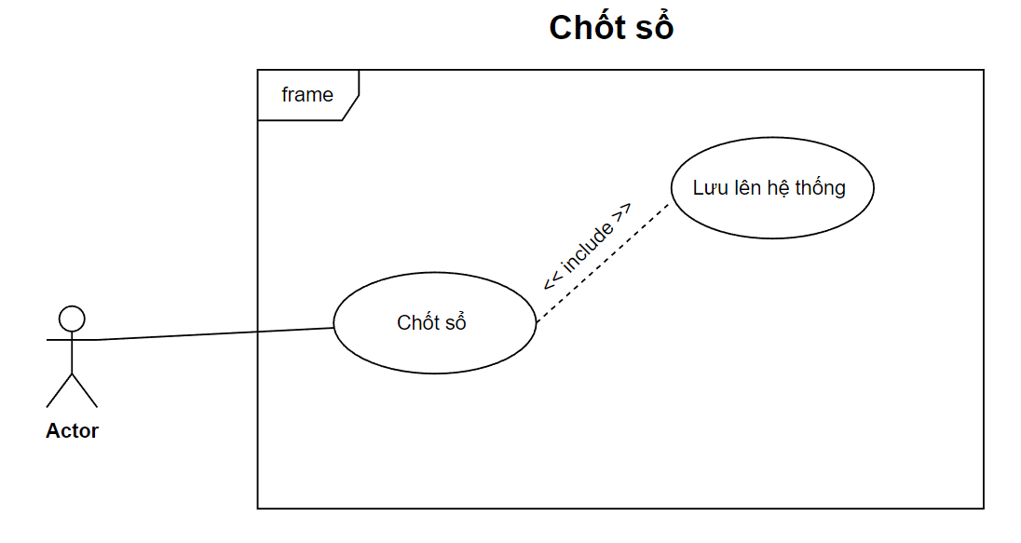

Hình 22: Use case chốt sổ

|  |  |  |
| --- | --- | --- |
| Mã use case | UC42 | |
| Use Case | Chốt sổ | |
| Ngữ cảnh | Vào cuối mỗi ngày nhân viên cần chốt sổ để đồng bộ tiền thu chi trên hệ thống và tiền thu chi thật tế | |
| Mô tả | Quá trình chốt sổ cuối ngày khi các giao dịch đã được hoàn thành và cập nhật trên hệ thống | |
| Tác nhân | Nhân viên. | |
| Sự kiện kích hoạt | Chốt sổ | |
| Điều kiện tiên quyết | - Hệ thống đã được mở.  - Hệ thống được kết nối đầy đủ và hoạt động bình thường. | |
| Kết quả | Đồng bộ số tiền thu chi thật tế khớp với tiền thu chi trên hệ thống. | |
| Luồng sự kiện | Actor | System |
| 1. Người dùng truy cập vào trang quản lý doanh thu. | 1.1. Hệ thống hiển thị giao diện quản lý doanh thu. |
| 2. Tại giao diện quản lý, người dùng bấm vào nút chốt sổ. | 2.1 Hệ thống hiển thị danh sách các giao dịch được thực hiện trong ngày, bao gồm các thông tin về ngày thực hiện giao dịch, loại giao dịch, số tiền và thông tin liên quan đến giao dịch.. |
| 3. Nhân viên kiểm tra và đối chiếu thông tin giao dịch để đảm bảo tính chính xác của các thông tin giao dịch. |  |
| 4. Nêu thông tin chính xác nhân viên bấm vào nút “Lưu vào hệ thống” để xác nhận lưu thông tin. | 4.1 Hệ thống lưu lại thông tin chốt sổ vào cơ sở dữ liệu |
| Ngoại lệ | Nếu số tiền trên hệ thống và số tiền thực tế không khớp thì nhân viên cần làm bản trường trình về các giao dịch trong ngày. | |

Bảng 45: Bảng use case chốt sổ.

3.2.18 Use Case quản lý bộ phận giao hàng:

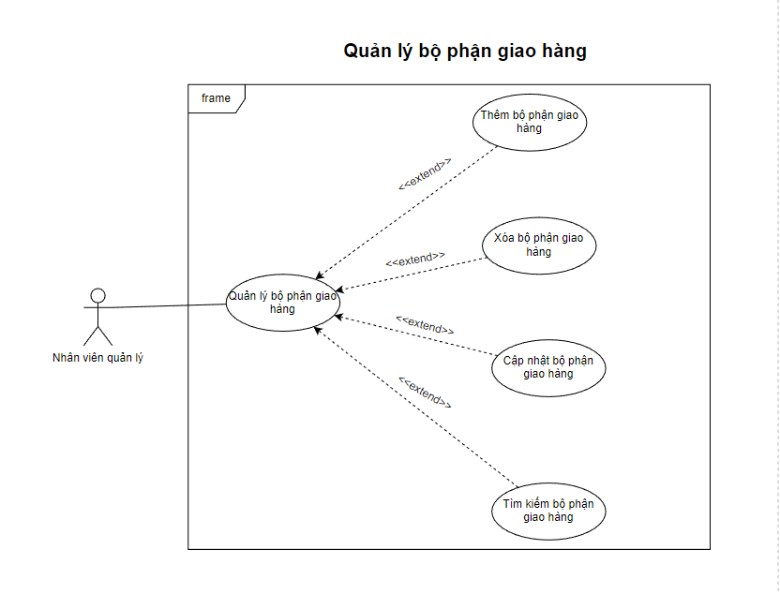

Hình 23 Use Case quản lý bộ phận giao hàng

3.2.18.1 Use Case tìm kiếm bộ phận giao hàng:

|  |  |  |
| --- | --- | --- |
| Mã use case | UC43 | |
| Use Case | Tìm kiếm bộ phận quản lý | |
| Ngữ cảnh | Xảy ra trên website khi bộ phận quản lý quản lý nhân sự hoặc quản lý tìm kiếm thông tin về bộ phận quản lý. | |
| Mô tả | Use case này mô tả quá trình tìm kiếm thông tin về bộ phận quản lý trên hệ thống quản lý chuỗi nhà sách | |
| Tác nhân | Quản lý, bộ phận quản lý quản lý nhân sự | |
| Sự kiện kích hoạt | bộ phận quản lý quản lý nhân sự hoặc quản lý muốn tìm kiếm thông tin về bộ phận quản lý. | |
| Điều kiện tiên quyết | + Hệ thống đã được triển khai và hoạt động bình thường.  + bộ phận quản lý quản lý nhân sư hoặc quản lý đã đăng nhập vào được hệ thống và được phân quyền. | |
| Kết quả | Tìm kiếm được bộ phận quản lý. | |
|  | Actor | System |
| 1. bộ phận quản lý quản lý nhân sư hoặc quản lý truy cập vào trang quản lý bộ phận quản lý từ giao diện hệ thống | 1.1. Hệ thống hiển thị giao diện quản lý bộ phận quản lý |
| 2. bộ phận quản lý quản lý nhập mã bộ phận quản lý hoặc tên của bộ phận quản lý cần tìm kiếm vào thanh tìm kiếm. |  |
| 3. bộ phận quản lý quản lý bấm vào nút tìm kiếm | 3.1 Hệ thống hiện thị thông tin của các bộ phận quản lý liên quan |
| Ngoại lệ | - Nếu hệ thống quản lý chuỗi nhà sách không tìm thấy thông tin bộ phận quản lý phù hợp với yêu cầu tìm kiếm, hệ thống quản lý chuỗi nhà sách hiển thị thông báo không tìm thấy kết quả và yêu cầu quản lý thử lại với các thông tin tìm kiếm khác. | |

Bảng 46 Use Case tìm kiếm bộ phận quản lý

3.2.18.2 Use Case thêm bộ phận giao hàng:

|  |  |  |
| --- | --- | --- |
| Mã use case | UC44 | |
| Use Case | Thêm bộ phận quản lý | |
| Ngữ cảnh | Xảy ra trên website khi bộ phận quản lý quản lý thêm thông tin về bộ phận quản lý mới vào hệ thống | |
| Mô tả | Quá trình thêm thông tin về bộ phận quản lý mới vào hệ thống quản lý chuỗi nhà sách. | |
| Tác nhân | bộ phận quản lý quản lý | |
| Sự kiện kích hoạt | Thêm bộ phận quản lý | |
| Điều kiện tiên quyết | + Hệ thống đã được triển khai và hoạt động bình thường.  + bộ phận quản lý quản lý đã đăng nhập vào được hệ thống và được phân quyền. | |
| Kết quả | Thêm bộ phận quản lý thành công | |
|  | Actor | System |
| 1. bộ phận quản lý quản lý truy cập vào trang quản lý bộ phận quản lý từ giao diện hệ thống | 1.1. Hệ thống hiển thị giao diện quản lý bộ phận quản lý |
| 2. bộ phận quản lý quản lý bấm vào nút thêm bộ phận quản lý từ giao diện quản lý | 2.1 Hệ thống hiện thị form điền thông tin về bộ phận quản lý mới. |
| 3. bộ phận quản lý quản lý tiến hành điền các thông tin về bộ phận quản lý mới  4. bộ phận quản lý quản lý bấm vào nút xác nhận | 4.1 Hệ thống kiểm tra thông tin của bộ phận quản lý mới.  4.2 Nếu thông tin hợp lệ hệ thống thêm thông tin của bộ phận quản lý mới vào cơ sở dữ liệu |
| Ngoại lệ | - Nếu thông tin không hợp lệ, hệ thống gửi thông báo lỗi và cho bộ phận quản lý quản lý nhập lại thông tin. | |

Bảng 47 Use Case thêm bộ phận quản lý

3.2.3.13 Use Case cập nhật bộ phận giao hàng:

|  |  |  |
| --- | --- | --- |
| Mã use case | UC45 | |
| Use Case | Cập nhật bộ phận quản lý | |
| Ngữ cảnh | Xảy ra trên website khi bộ phận quản lý quản lý cập nhật thông tin của bộ phận quản lý. | |
| Mô tả | Quá trình cập nhật thông tin bộ phận quản lý vào hệ thống. | |
| Tác nhân | bộ phận quản lý quản lý | |
| Sự kiện kích hoạt | Cập nhật bộ phận quản lý | |
| Điều kiện tiên quyết | + Hệ thống đã được triển khai và hoạt động bình thường.  + bộ phận quản lý quản lý đã đăng nhập vào được hệ thống và được phân quyền. | |
| Kết quả | Cập nhật bộ phận quản lý thành công. | |
|  | Actor | System |
| 1. bộ phận quản lý quản lý truy cập vào trang quản lý bộ phận quản lý từ giao diện hệ thống | 1.1. Hệ thống hiển thị giao diện quản lý bộ phận quản lý |
| 2. bộ phận quản lý quản lý tìm kiếm bộ phận quản lý cần cập nhật | 2.1 Hệ thống hiện thị thông tin bộ phận quản lý cần cập nhật. |
| 3. bộ phận quản lý quản lý tiến hành điền các thông tin mới của bộ phận quản lý vào form cập nhật.  4. bộ phận quản lý quản lý bấm vào nút xác nhận | 4.1 Hệ thống kiểm tra thông tin của bộ phận quản lý.  4.2 Nếu thông tin hợp lệ hệ thống cập nhật thông tin của bộ phận quản lý mới vào cơ sở dữ liệu. |
| Ngoại lệ | - Nếu thông tin không hợp lệ, hệ thống gửi thông báo lỗi và cho bộ phận quản lý quản lý nhập lại thông tin. | |

Bảng 48 Use Case cập nhật bộ phận quản lý

3.2.3.14 Use Case xóa bộ phận giao hàng:

|  |  |  |
| --- | --- | --- |
| Mã use case | UC46 | |
| Use Case | Xóa bộ phận quản lý | |
| Ngữ cảnh | Xảy ra trên website khi bộ phận quản lý quản lý xóa một bộ phận quản lý khỏi hệ thống. | |
| Mô tả | Quá trình xóa một bộ phận quản lý khỏi hệ thống. | |
| Tác nhân | bộ phận quản lý quản lý | |
| Sự kiện kích hoạt | Xóa bộ phận quản lý | |
| Điều kiện tiên quyết | + Hệ thống đã được triển khai và hoạt động bình thường.  + bộ phận quản lý quản lý đã đăng nhập vào được hệ thống và được phân quyền. | |
| Kết quả | Xóa bộ phận quản lý thành công. | |
|  | Actor | System |
| 1. bộ phận quản lý quản lý truy cập vào trang quản lý bộ phận quản lý từ giao diện hệ thống | 1.1. Hệ thống hiển thị giao diện quản lý bộ phận quản lý |
| 2. bộ phận quản lý quản lý tìm kiếm bộ phận quản lý cần xóa | 2.1 Hệ thống hiện thị thông tin bộ phận quản lý xóa. |
| 3. bộ phận quản lý quản lý chọn bộ phận quản lý muốn xóa  4. bộ phận quản lý quản lý bấm vào nút xác nhận | 4.1 Hệ thống xóa thông tin bộ phận quản lý ra khỏi cơ sở dữ liệu. |
| Ngoại lệ | - Nếu quản lý không chọn được bộ phận quản lý cần xóa, quản lý có thể thực hiện lại bước tìm kiếm để kiếm bộ phận quản lý cần xóa.  - Nếu quản lý không xác nhận việc xóa thông tin của bộ phận quản lý, quá trình xóa bộ phận quản lý sẽ bị hủy bỏ | |

Bảng 49 Use Case xóa bộ phận quản lý

3.2.19 Use Case chọn chi nhánh:

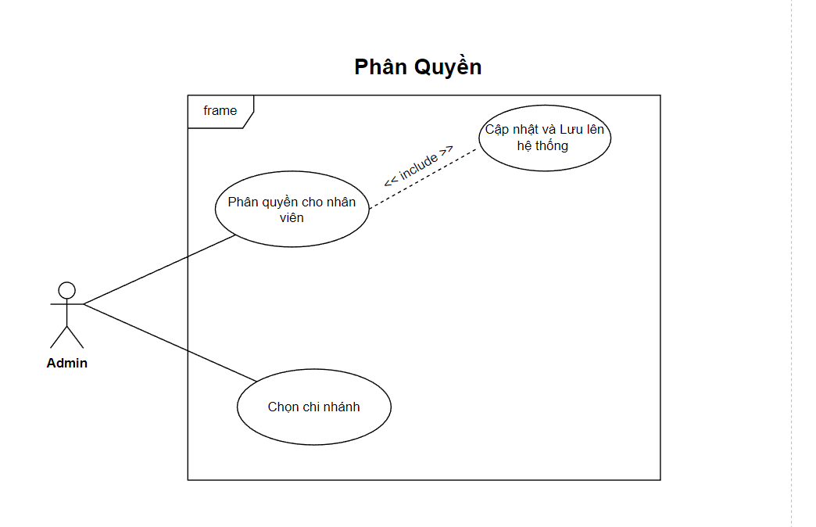

Bảng 50 Use Case chọn chi nhánh

|  |  |  |
| --- | --- | --- |
| Mã use case | UC47 | |
| Use Case | Chọn chi nhánh | |
| Ngữ cảnh | Xảy ra trên website khi admin thực hiện chọn 1 trong các chi nhánh của chuỗi nhà sách | |
| Mô tả | Use case này mô tả quá trình quản lý chuỗi nhà sách của admin bằng việc chuyển đổi giữa các chi nhánh qua chức năng chọn chi nhánh | |
| Tác nhân | Admin | |
| Sự kiện kích hoạt | Xảy ra trên website khi admin thực hiện chọn 1 trong các chi nhánh của chuỗi nhà sách | |
| Điều kiện tiên quyết | + Hệ thống đã được triển khai và hoạt động bình thường.  + Admin đã đăng nhập vào được hệ thống và được phân quyền. | |
| Kết quả | Vào được hệ thống quản lý của chi nhánh đã chọn  Thực hiện chuyển đổi được giữa các chi nhánh | |
|  | Actor | System |
| 1. Admin chọn chức năng chọn chi nhánh từ giao diện hệ thống | 1.1. Hệ thống hiển thị danh sách các chi nhánh của chuỗi nhà sách |
| 2. Admin chọn chi nhánh cần chuyển đổi | 2.1 Hệ thống hiển thị giao diện với thông tin của chi nhánh đã chọn. |
| Ngoại lệ |  | |

CHƯƠNG 4 – SƠ ĐỒ HOẠT ĐỘNG

4.1 Đăng nhập:

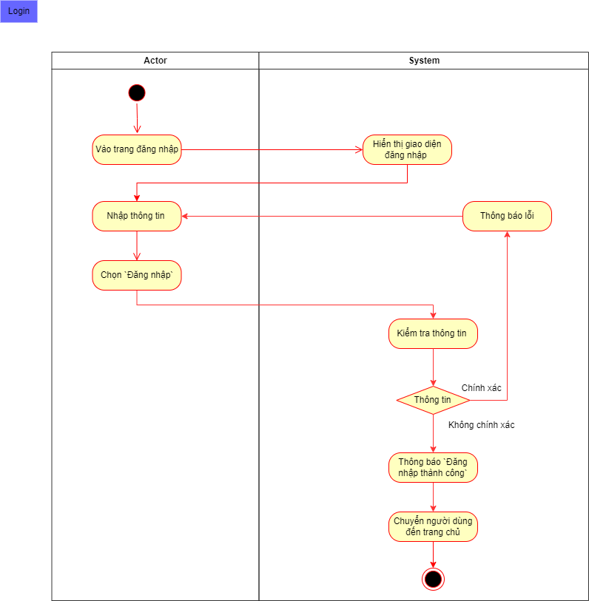

Hình 24 Sơ đồ hoạt động đăng nhập

4.2 Đăng xuất:

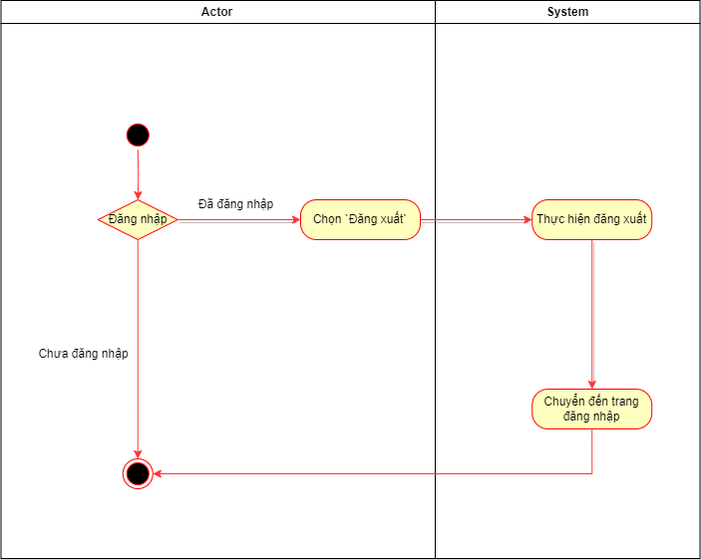

Hình 25 Sơ đồ hoạt động đăng xuất

4.3 Đăng ký tài khoản:

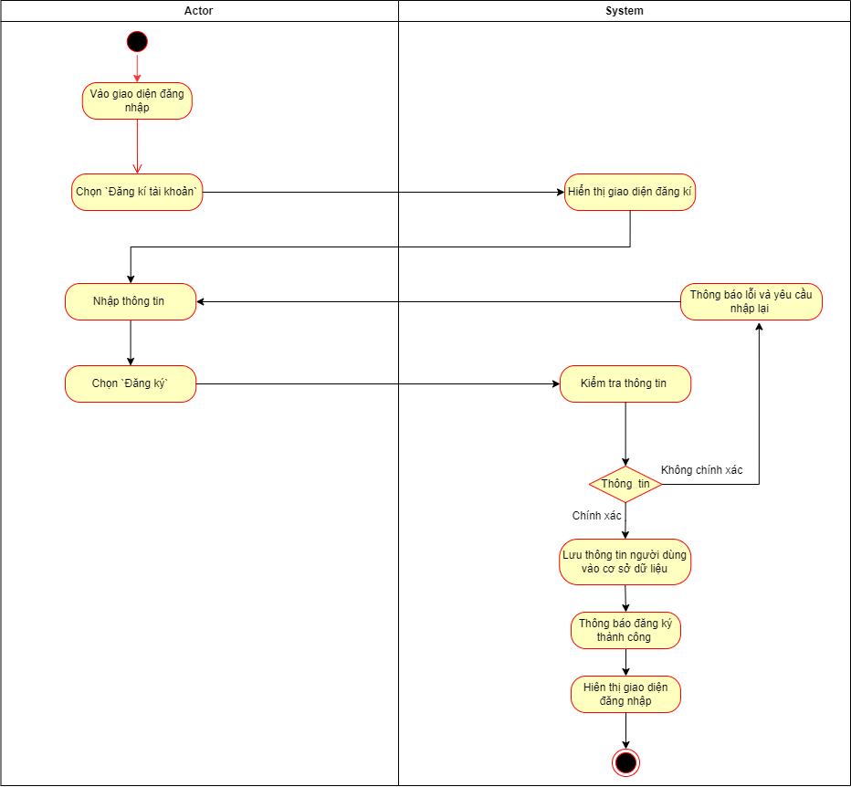

Hình 26 Sơ đồ hoạt động đăng ký tài khoản

4.4 Quên mật khẩu:

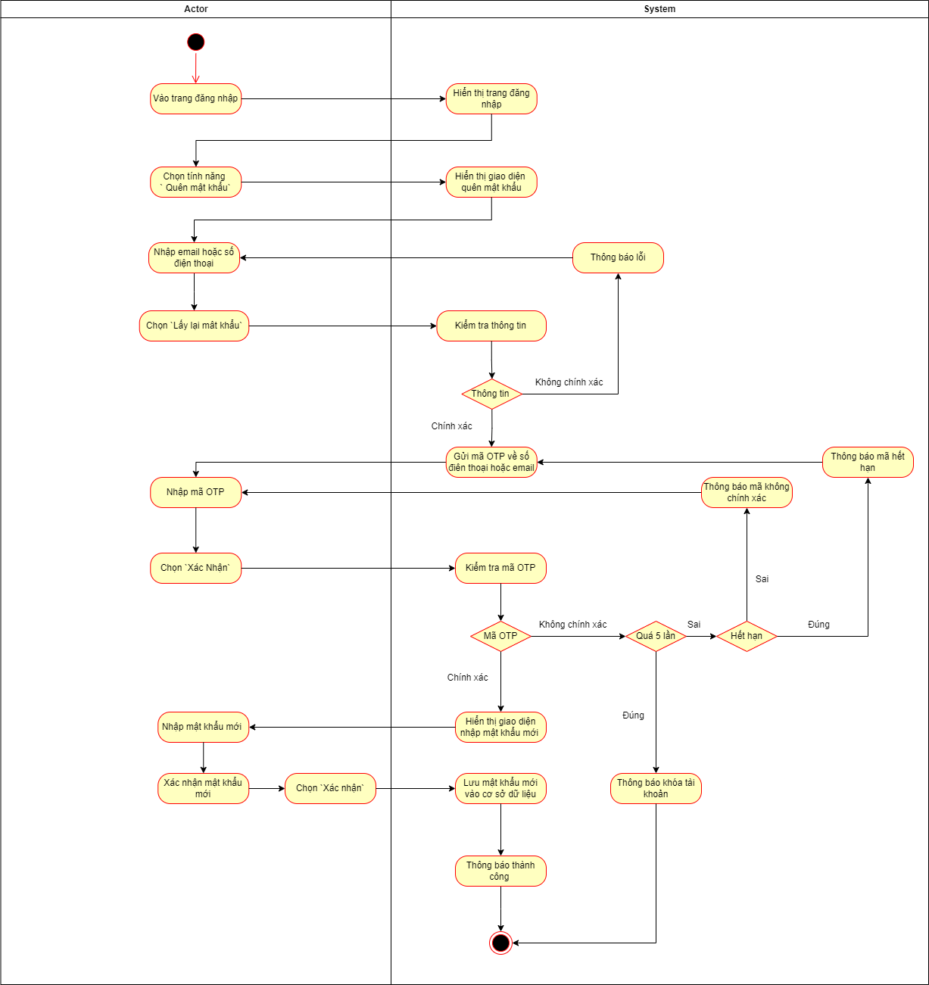

Hình 27 Sơ đồ hoạt động quên mật khẩu

4.5 Chỉnh sửa thông tin tài khoản:

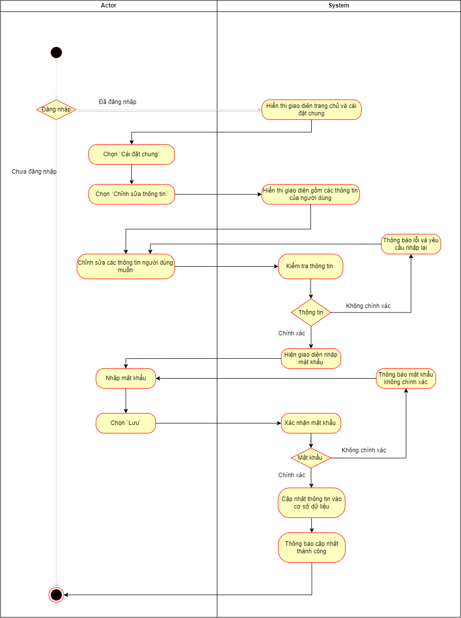

Hình 28 Sơ đồ hoạt động chỉnh sửa thông tin các nhân

4.6 Xem thông tin sản phẩm:

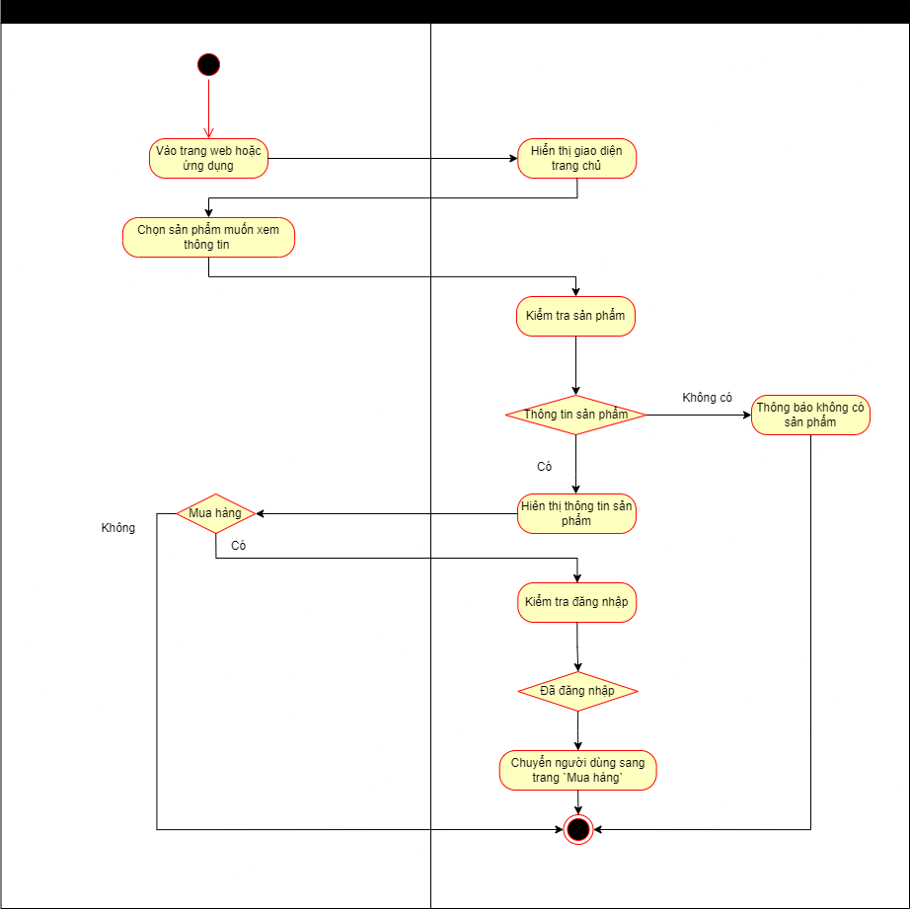

Hình 29 Sơ đồ hoạt động xem thông tin sản phẩm

4.7 Đặt sách trực tuyến:

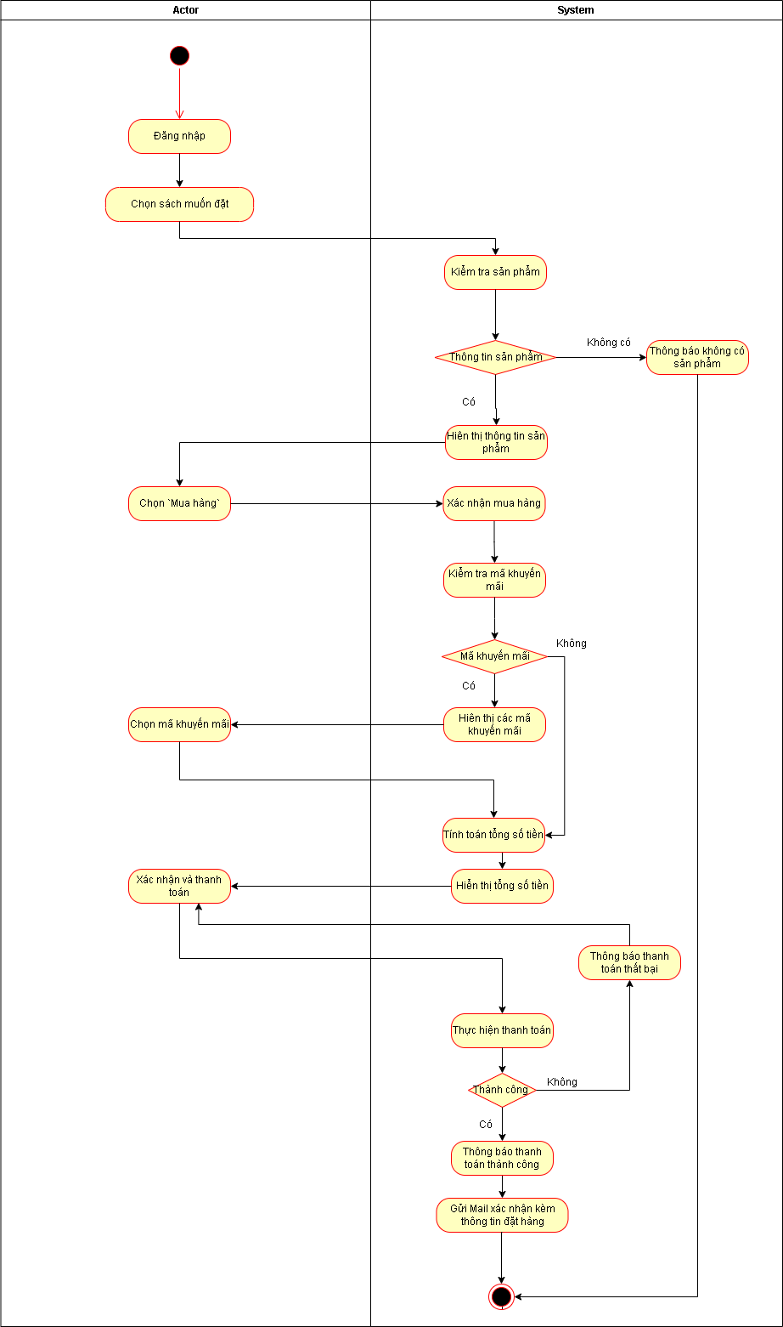

Hình 30 Sơ đồ hoạt động đặt sách trực tuyến

4.8 Thanh toán online:

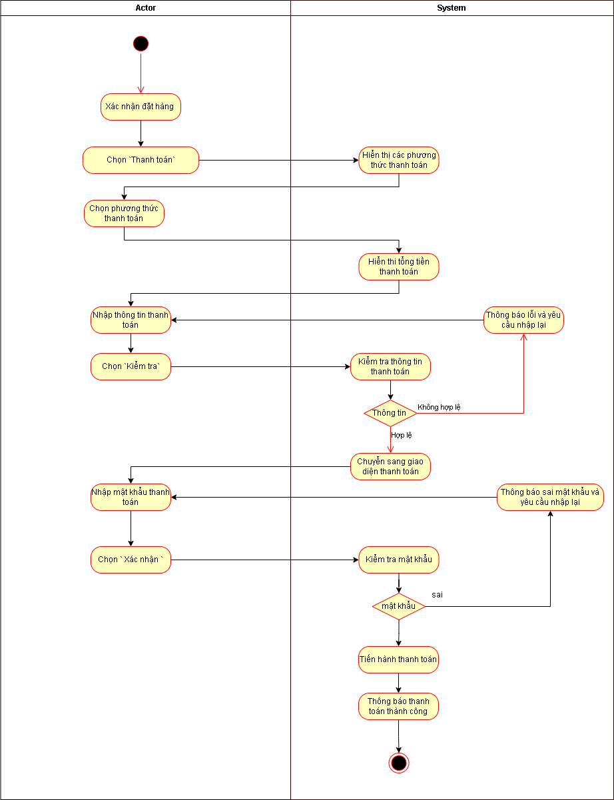

Hình 31 Sơ đồ hoạt động thanh toán online

4.9 Đặt sách tại quầy:

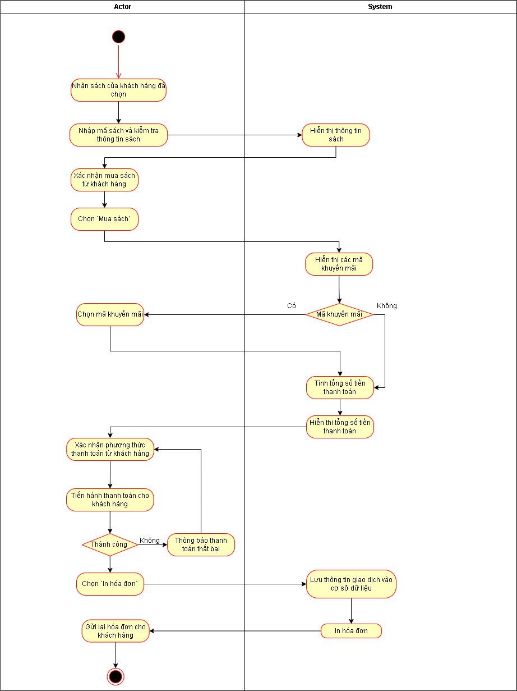

Hình 32 Sơ đồ hoạt động đặt sách tại quầy

4.10 Lập hóa đơn:

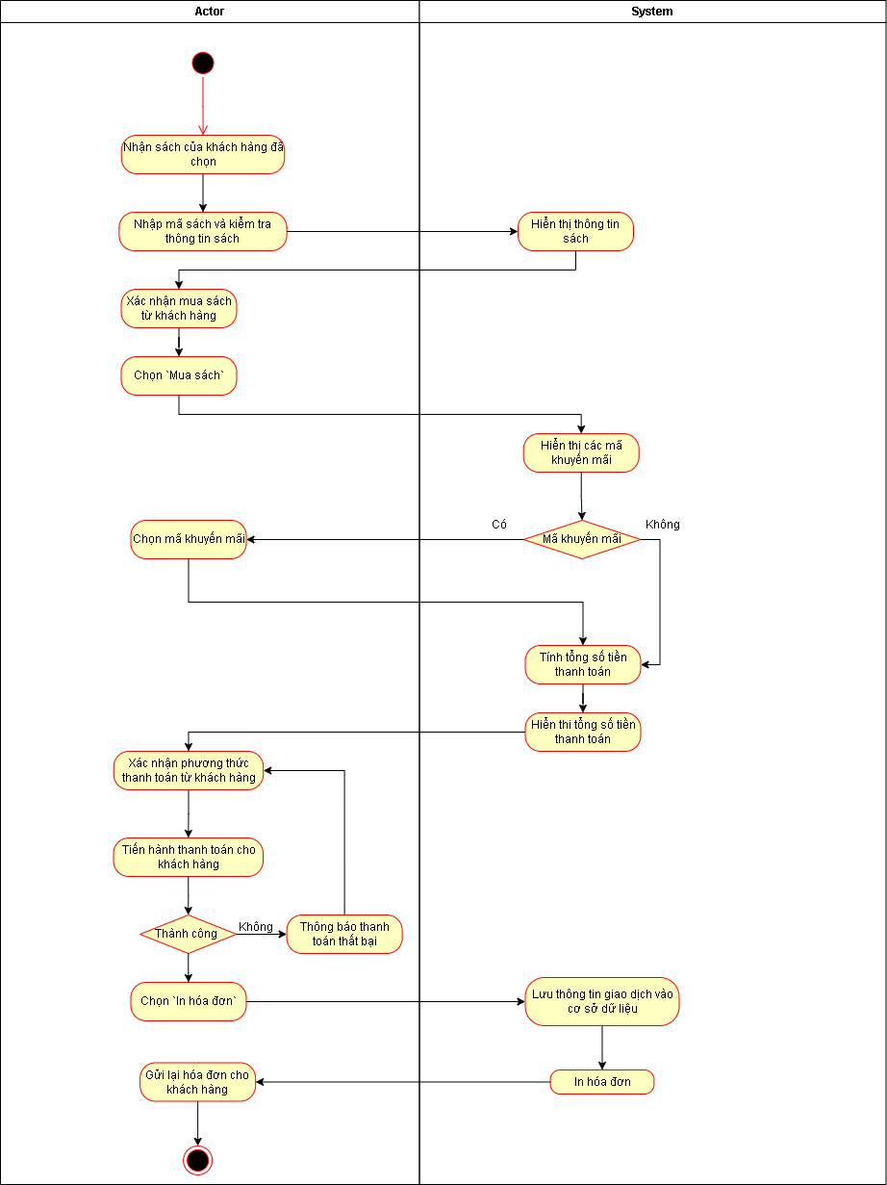

Hình 33 Sơ đồ hoạt động lập hóa

4.11 In hóa đơn:

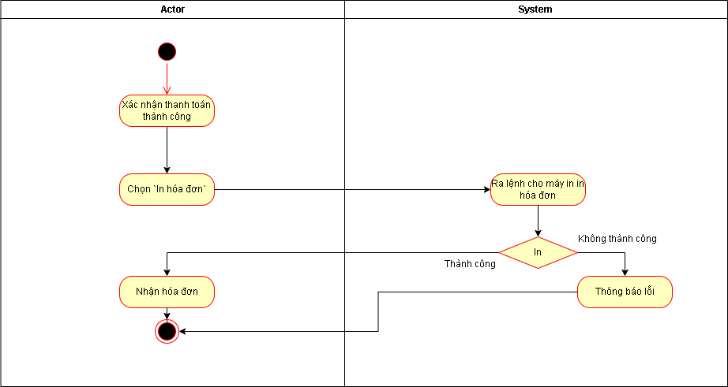

Hình 34 Sơ đồ hoạt động in hóa đơn

4.12 Phân quyền:

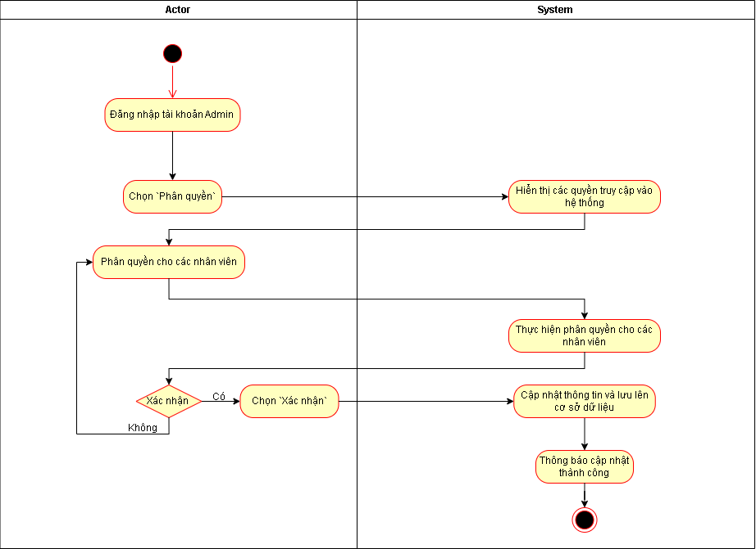

Hình 35 Sơ đồ hoạt động phân quyền

4.13 Tìm kiếm sản phẩm:

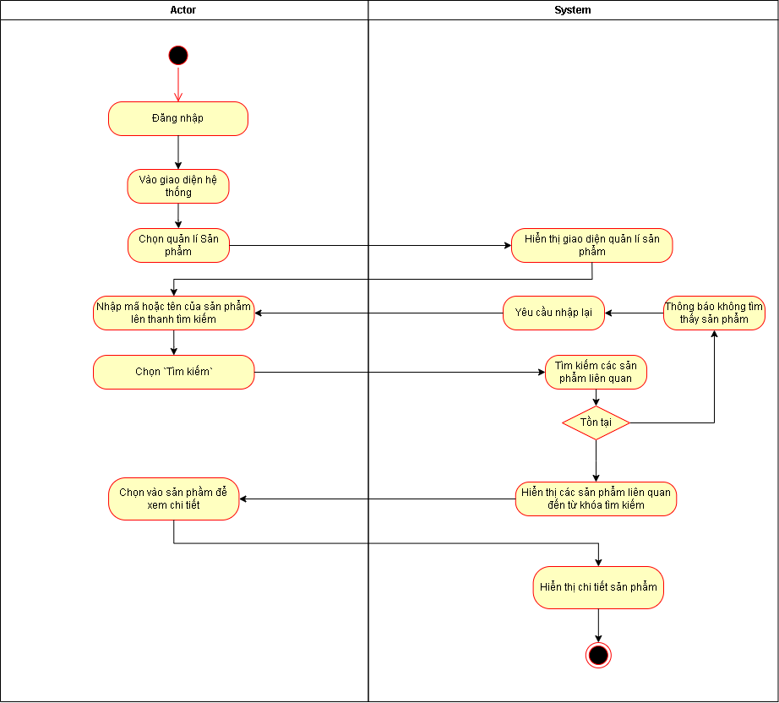

Hình 36 Sơ đồ hoạt động tìm kiếm sản phẩm

4.14 Thêm sản phẩm:

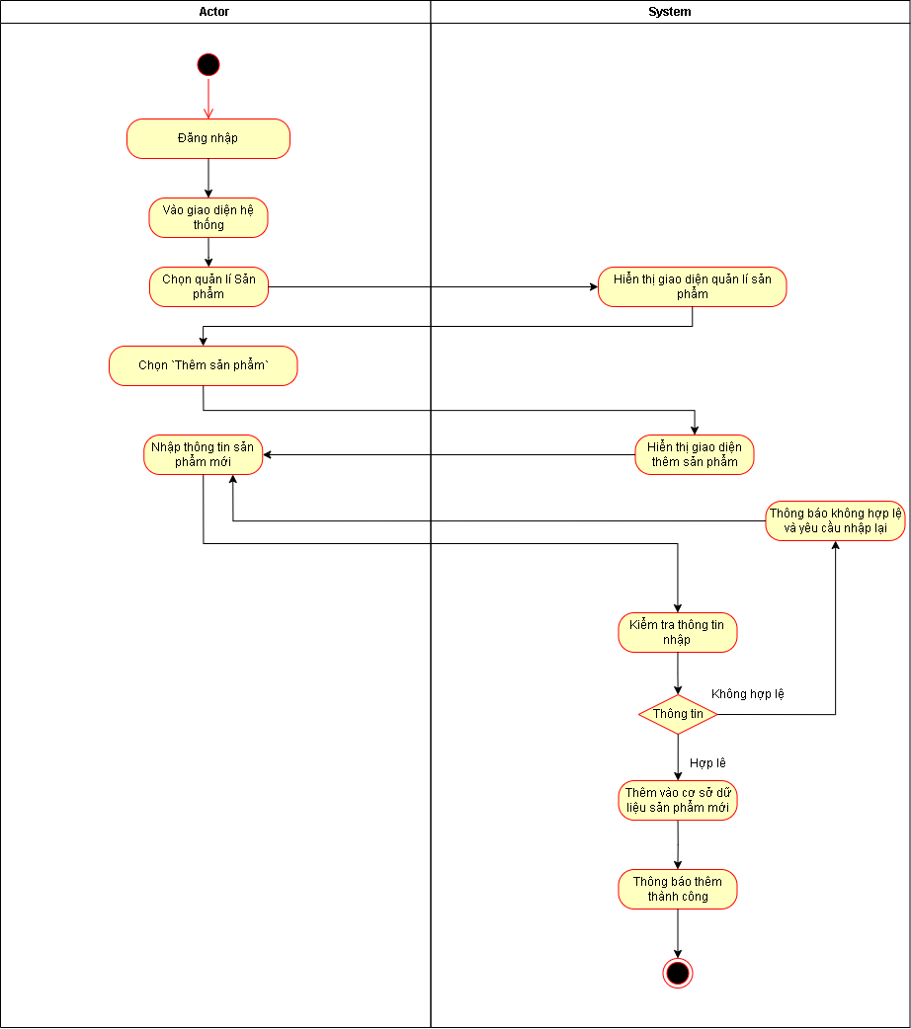

Hình 37 Sơ đồ hoạt động thêm sản phẩm

4.15 Cập nhật sản phẩm:

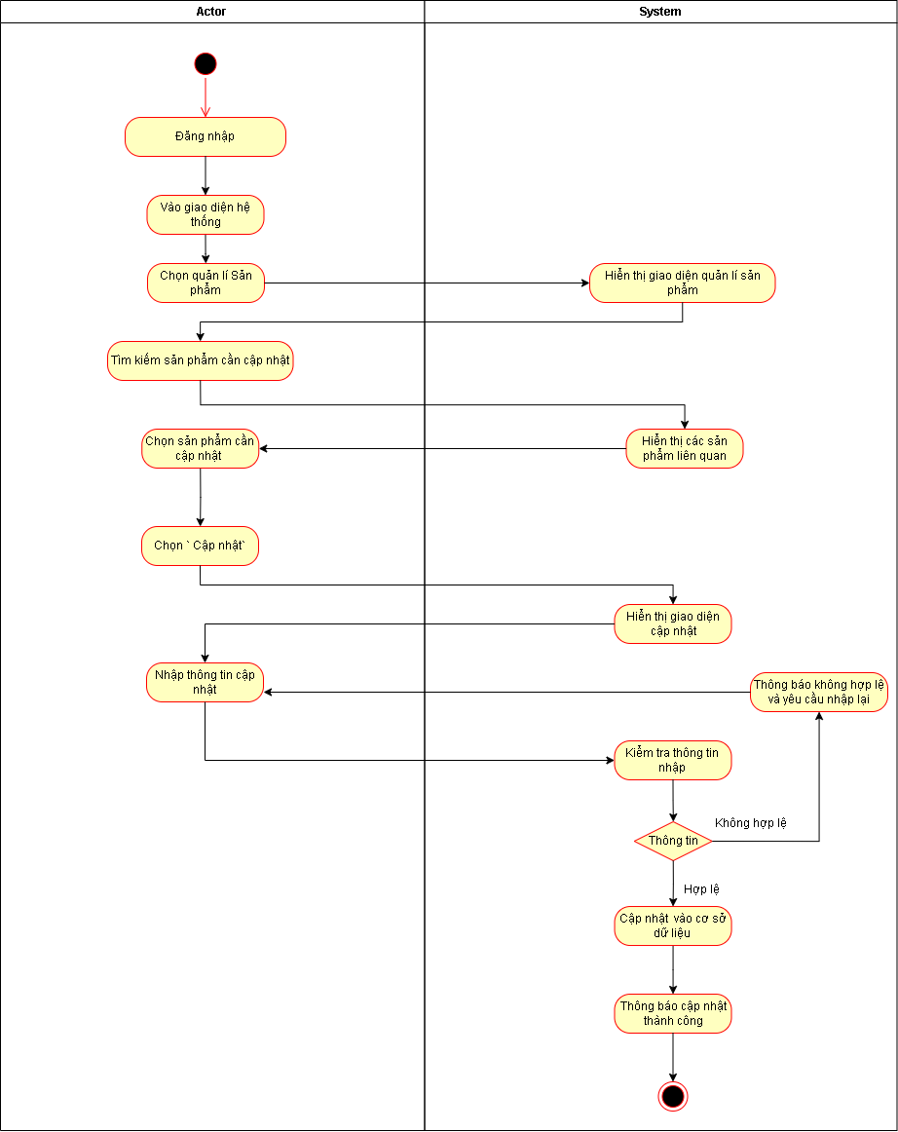

Hình 38 Sơ đồ hoạt động cập nhật sản phẩm

4.16 Xóa sản phẩm:

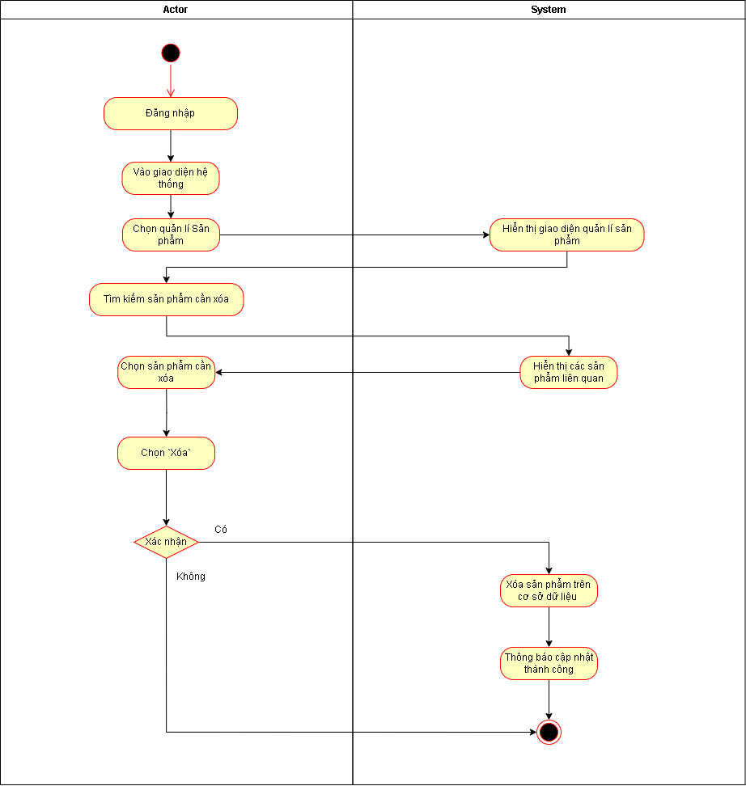

Hình 39 Sơ đồ hoạt động xóa sản phẩm

4.17 Đặt hàng từ nhà cung cấp:

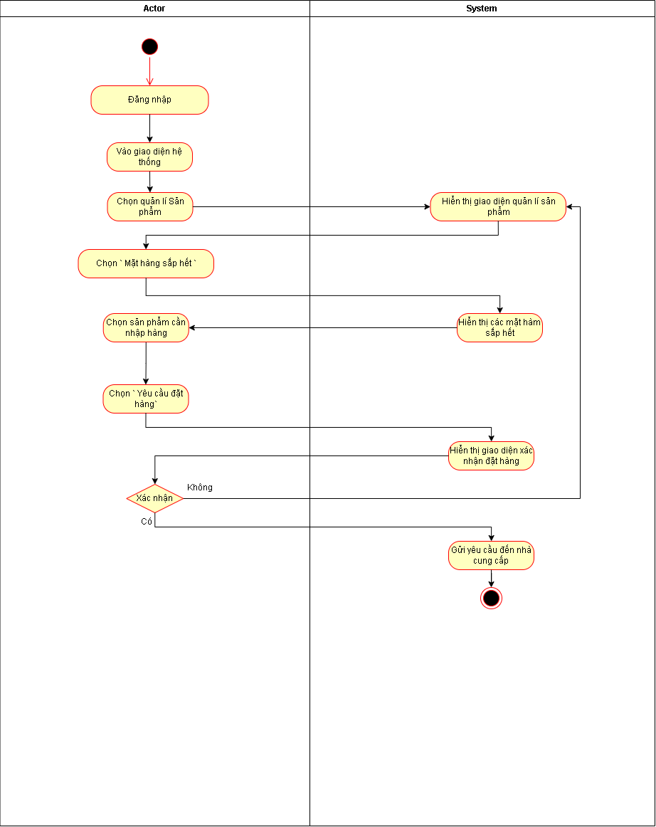

Hình 40 Sơ đồ hoạt động đặt hàng từ nhà cung cấp

4.18 Lập phiếu nhập hàng:

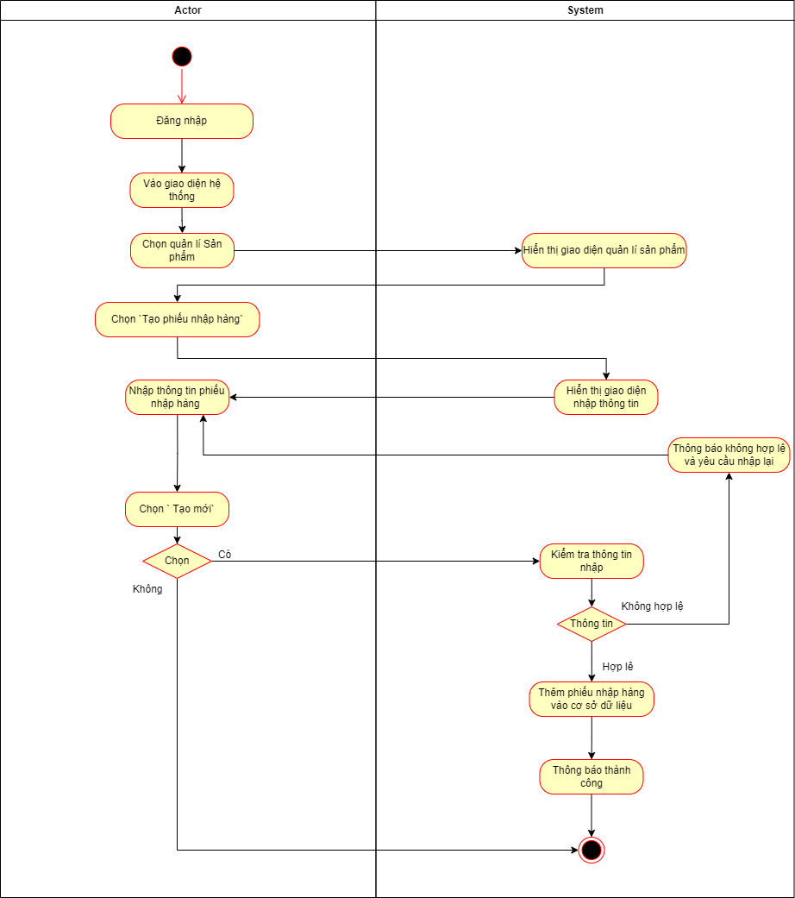

Hình 41 Sơ đồ hoạt động lập phiếu nhập hàng

4.19 Tìm kiếm nhà cung cấp:

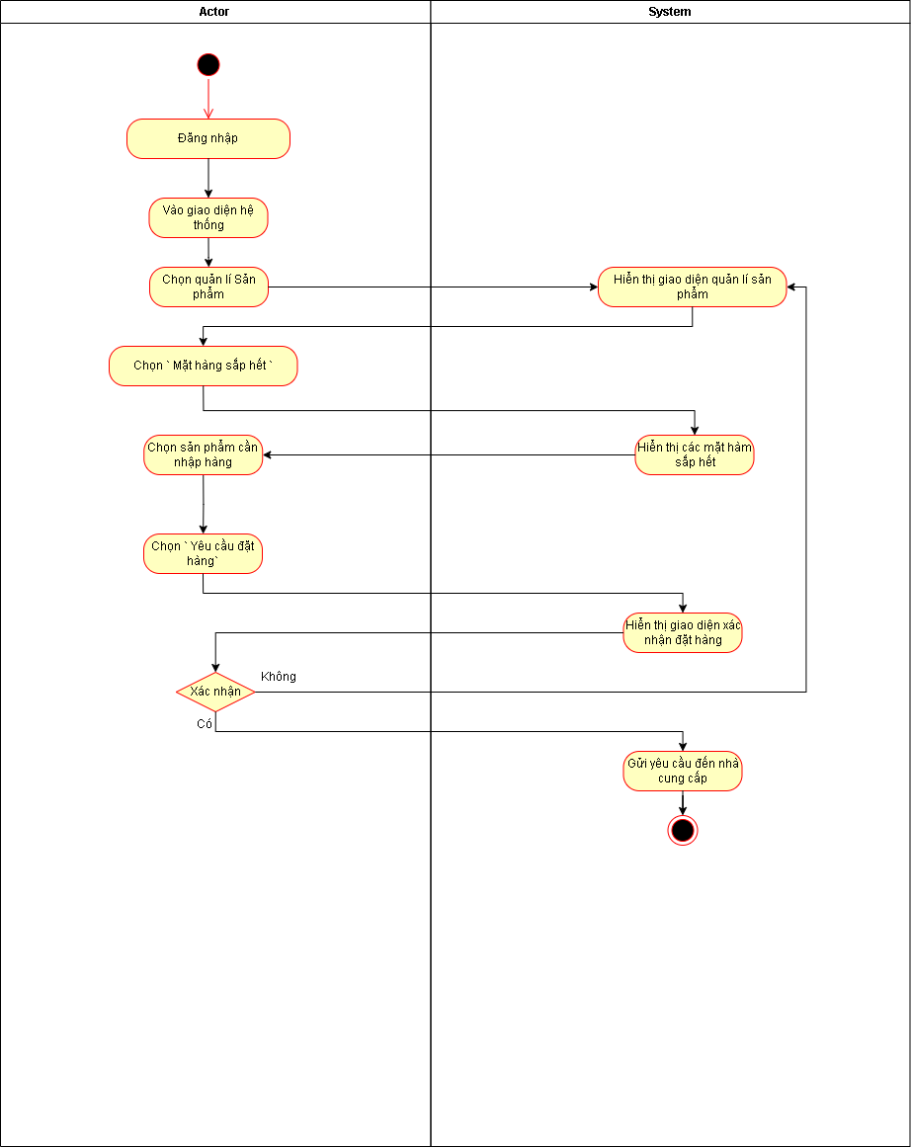

Hình 42 Sơ đồ hoạt động tìm kiếm nhà cung cấp

4.20 Thêm nhà cung cấp:

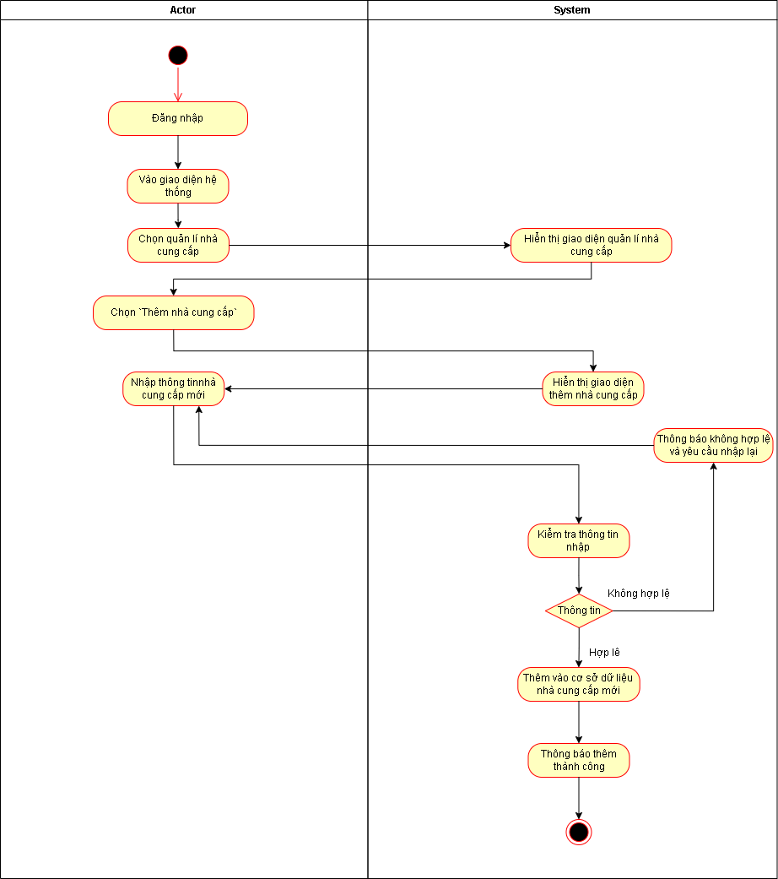

Hình 43 Sơ đồ hoạt động thêm nhà cung cấp

4.21 Cập nhật nhà cung cấp:

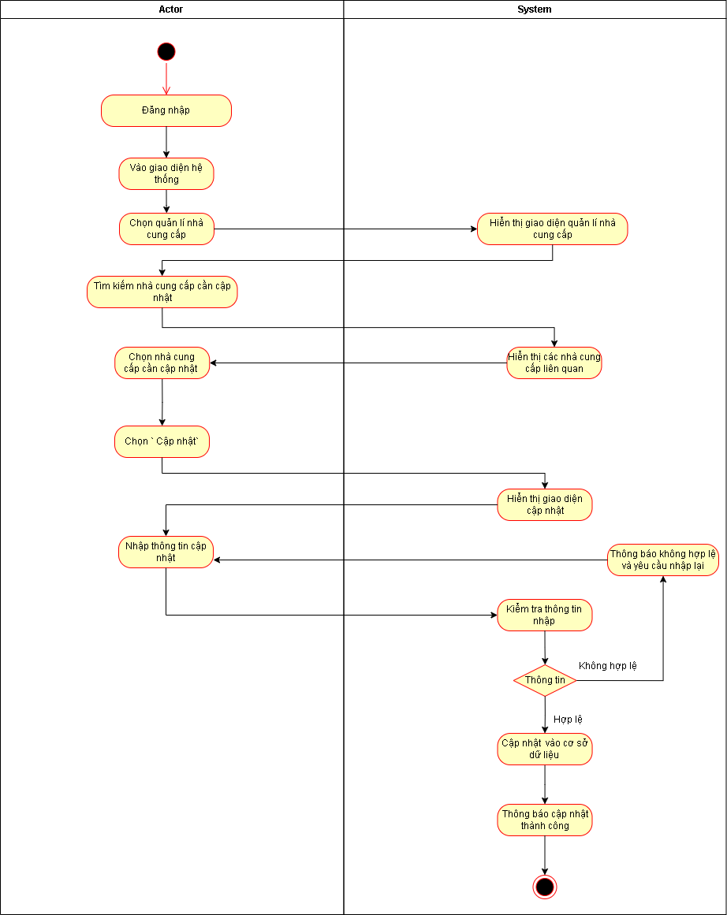

Hình 44 Sơ đồ hoạt động cập nhật nhà cung cấp

4.22 Xóa nhà cung cấp:

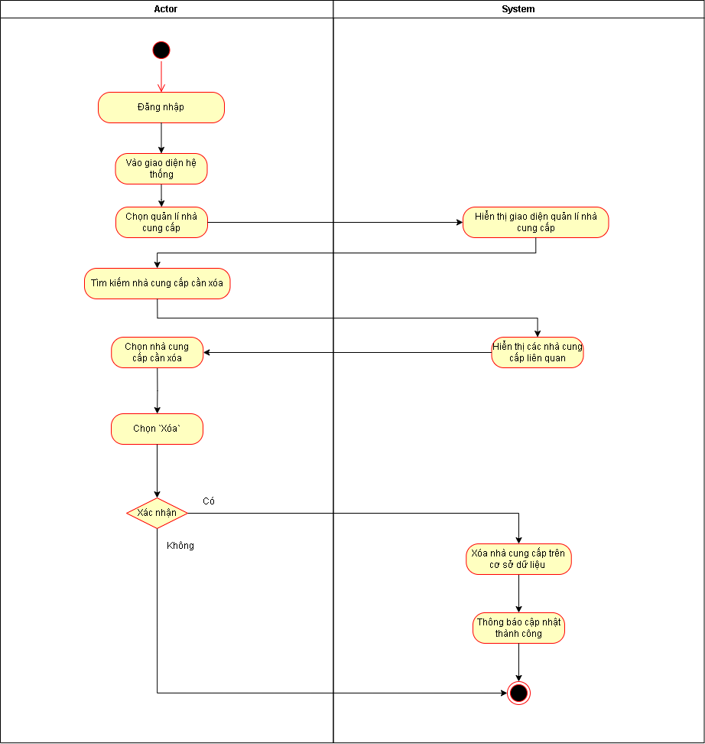

Hình 45 Sơ đồ hoạt động xóa nhà cung cấp

4.23 Xem thông tin đơn hàng:

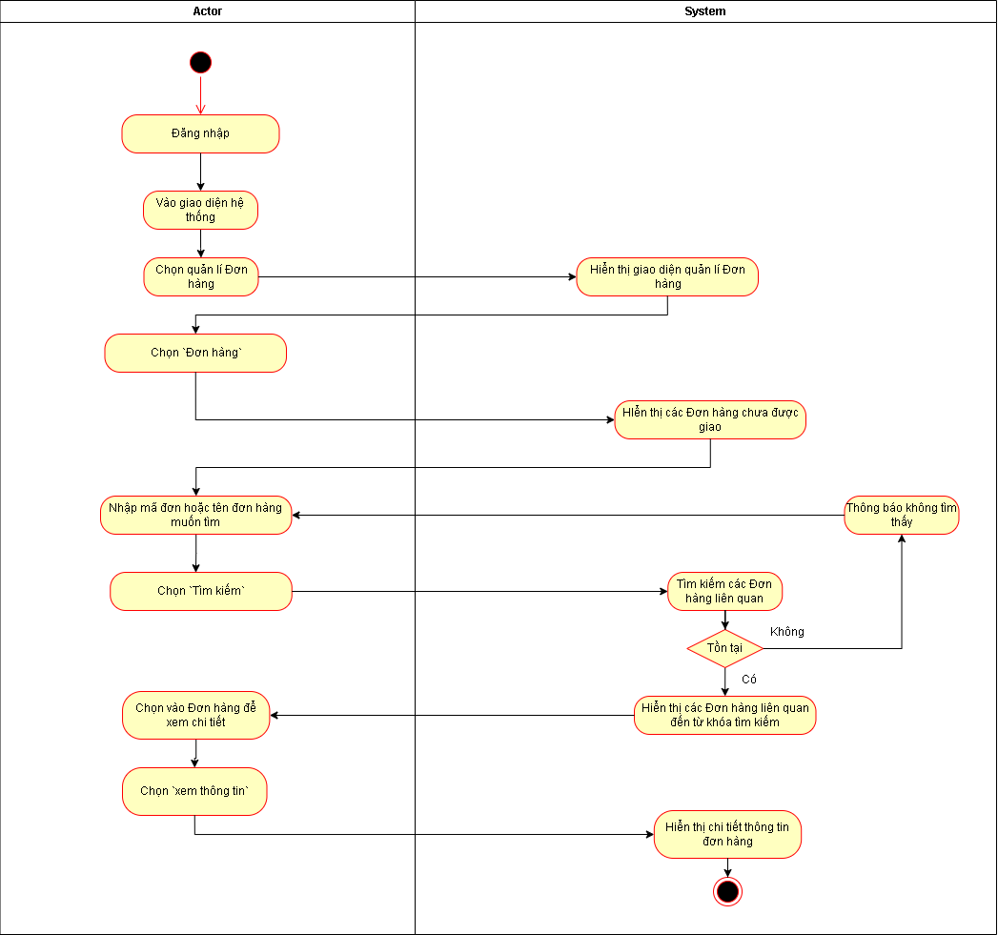

Hình 46 Sơ đồ hoạt động xem thông tin đơn hàng

4.24 Cập nhật tiến độ giao hàng:

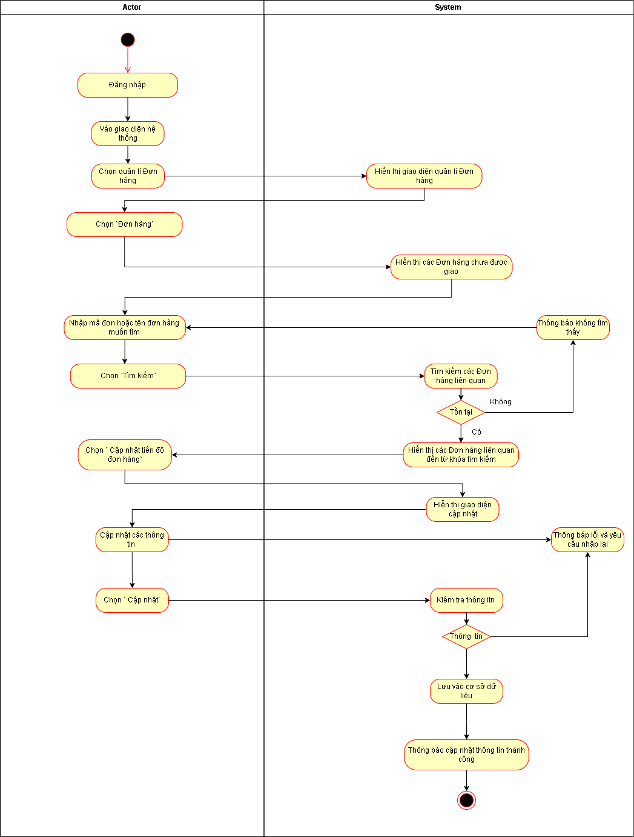

Hình 47 Sơ đồ hoạt động cập nhật tiến đô

4.25 Xác nhận đã nhận hàng:

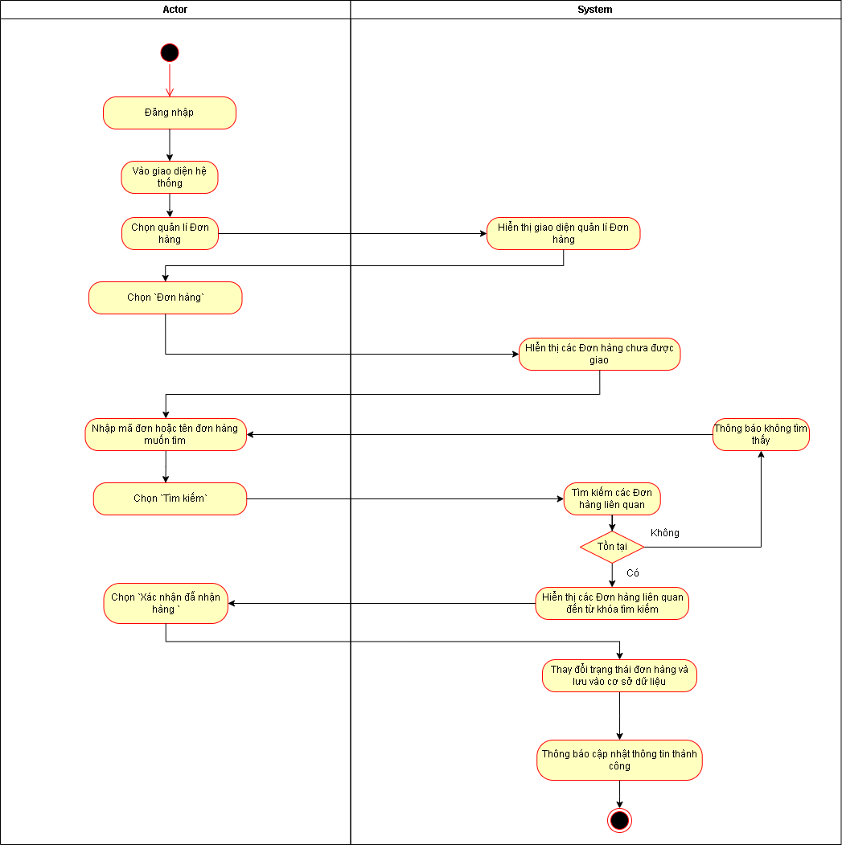

Hình 48 Sơ đồ hoạt động xác nhận đã nhận hàng

4.26 Xác nhận đã thanh toán:

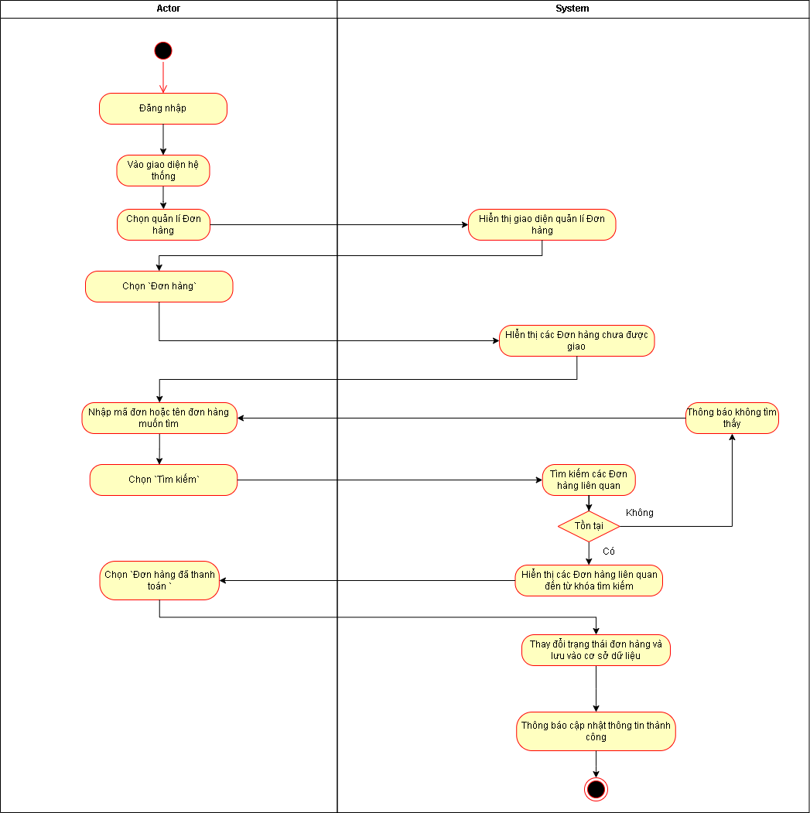

Hình 49 Sơ đồ hoạt động xác nhận đã thanh toán

4.27 Hủy đơn hàng:

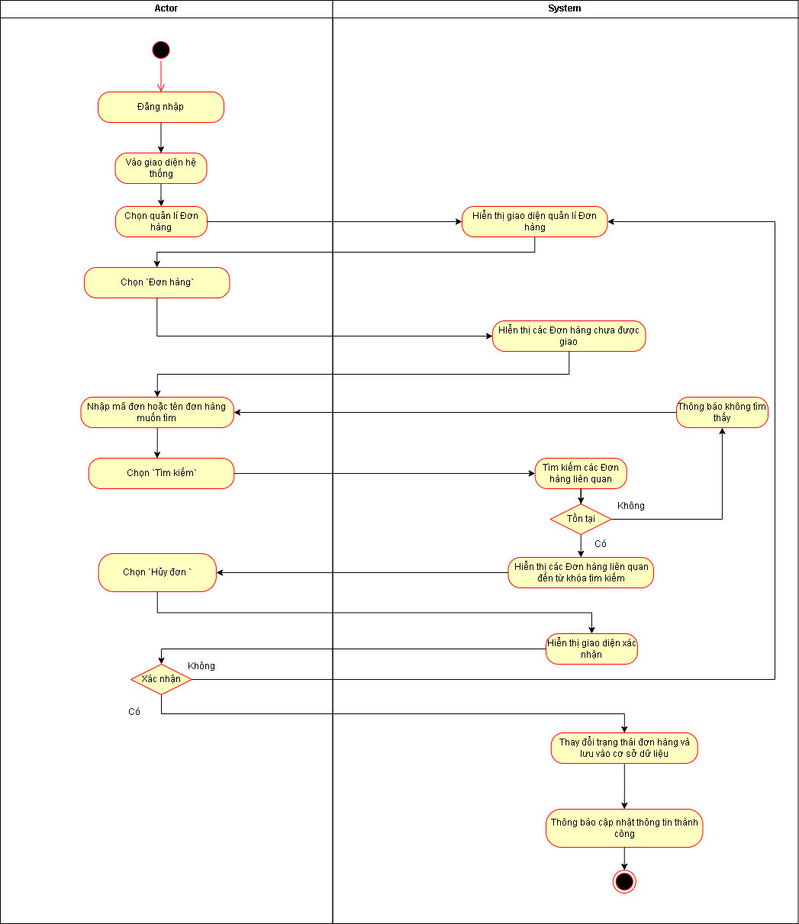

Hình 50 Sơ đồ tuần tự hủy đơn hàng

4.28 Tìm kiếm nhân viên:

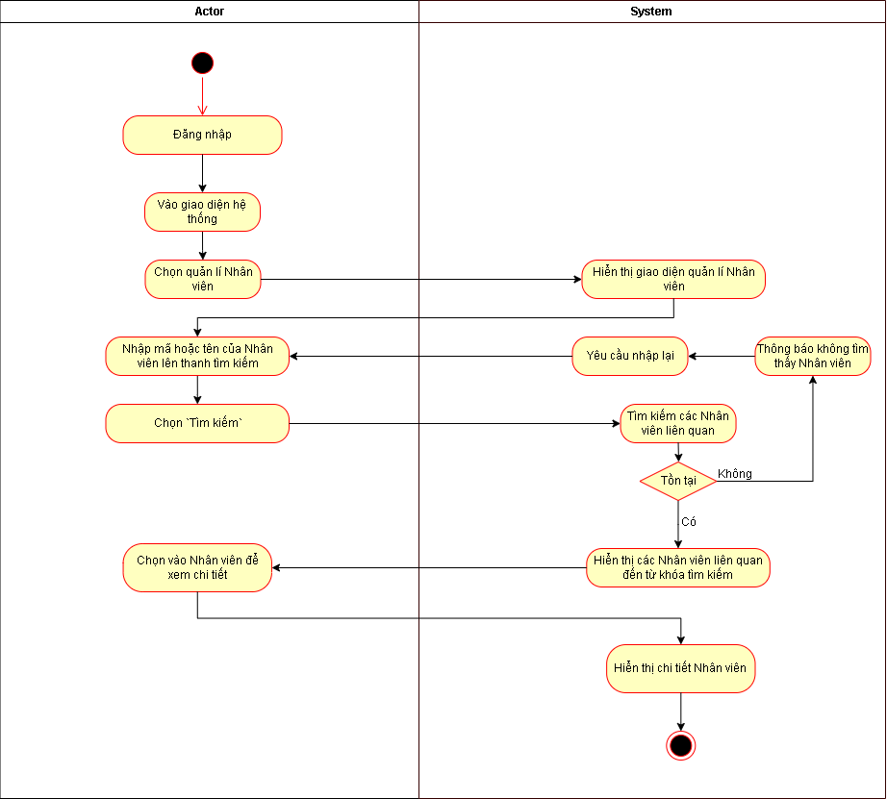

Hình 51 Sơ đồ hoạt động tìm kiếm nhân viên

4.29 Thêm nhân viên:

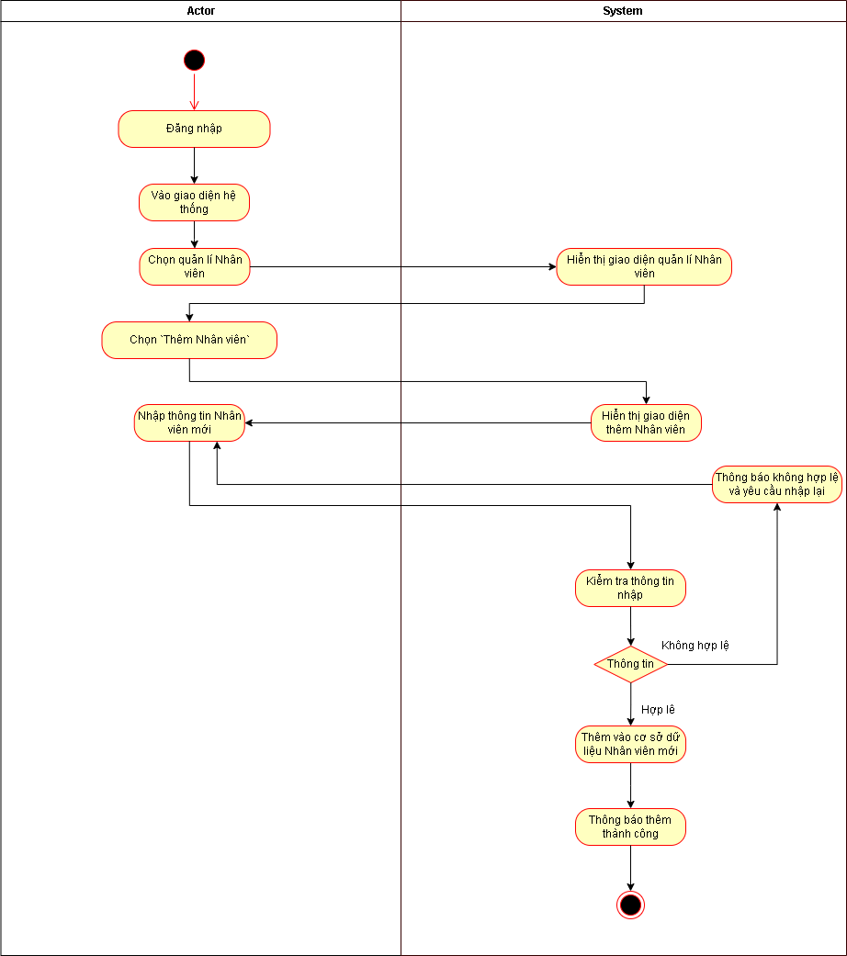

Hình 52 Sơ đồ hoạt động thêm nhân viên

4.30 Cập nhật nhân viên:

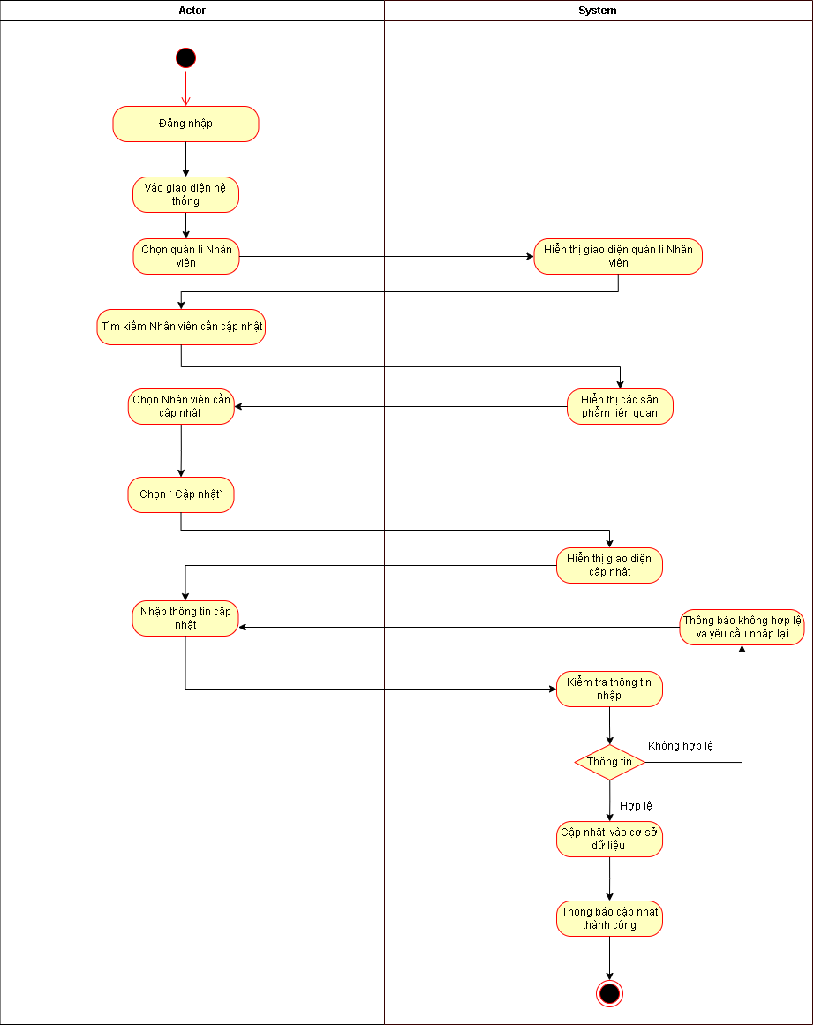

Hình 53 Sơ đồ hoạt động cập nhật nhân viên

4.31 Xóa nhân viên:

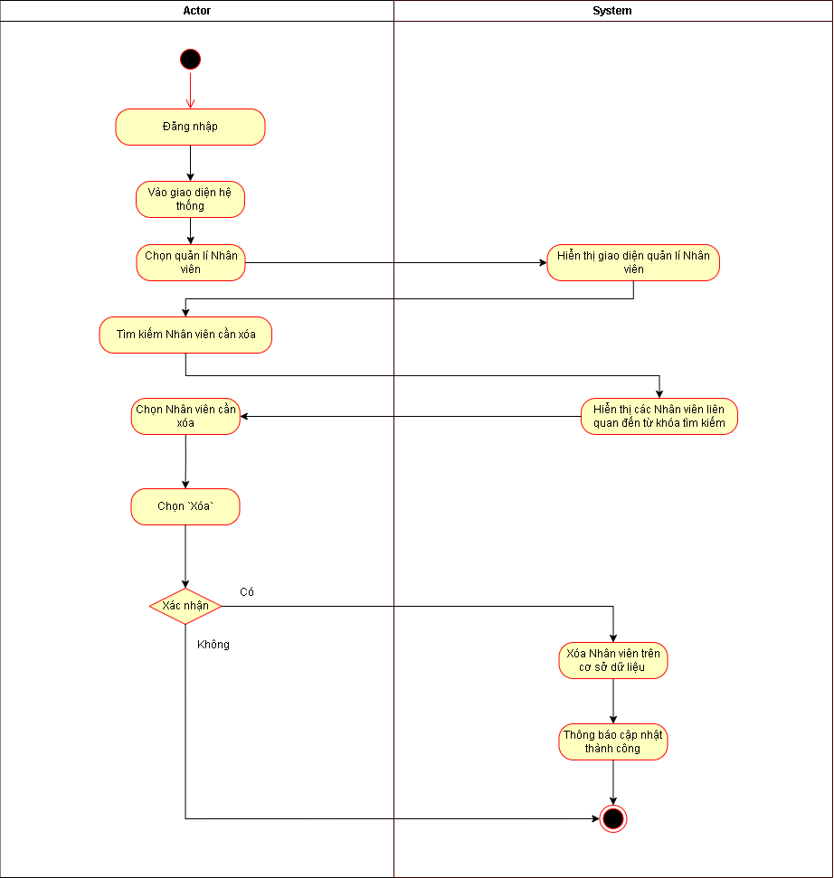

Hình 54 Sơ đồ hoạt động xóa nhân viên

4.32 Tìm kiếm khách hàng:

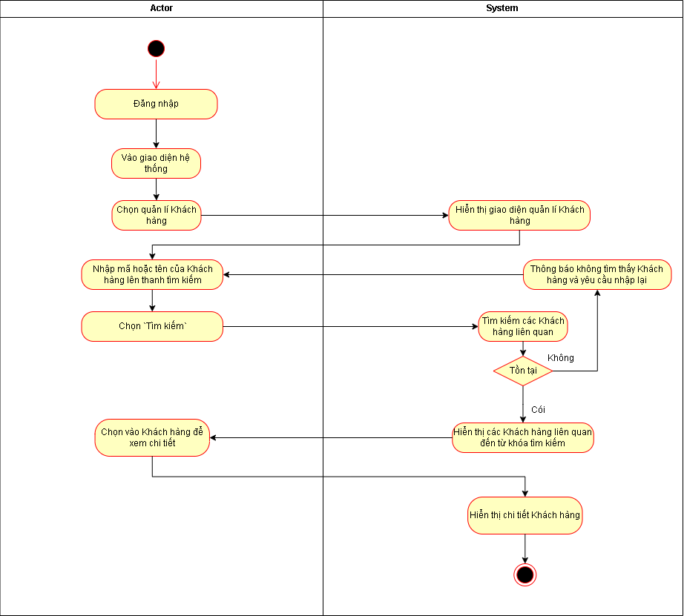

Hình 55 Sơ đồ hoat động tìm kiếm khách hàng

4.33 Xem lịch sử giao dịch:

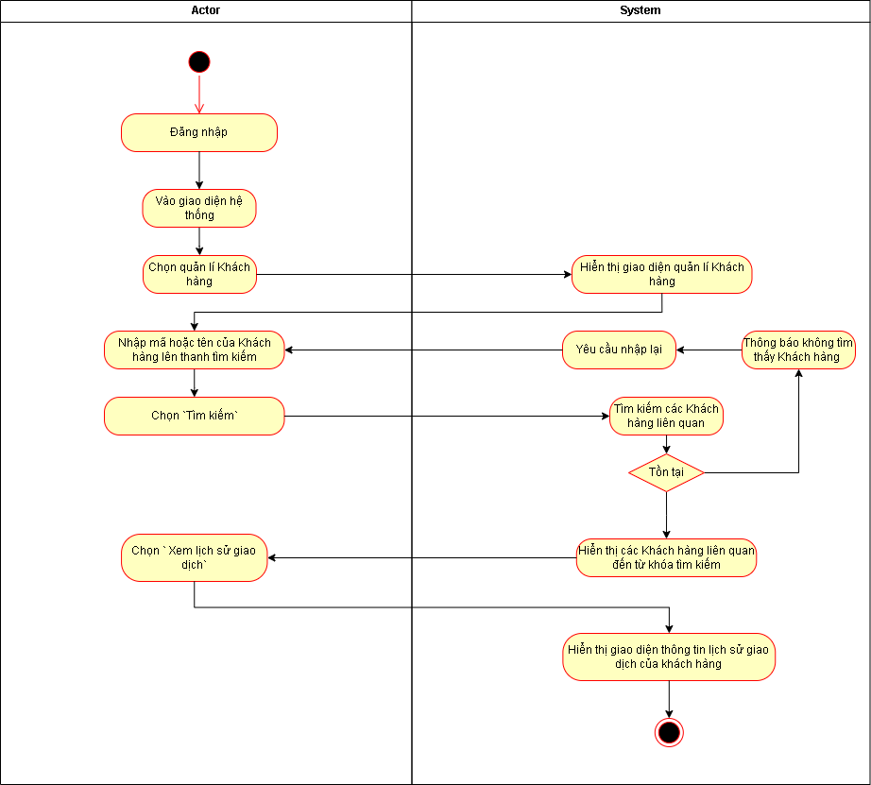

Hình 56 Sơ đồ hoạt động xem lịch sử giao dịch

4.34 Cập nhật lịch sử giao dịch:

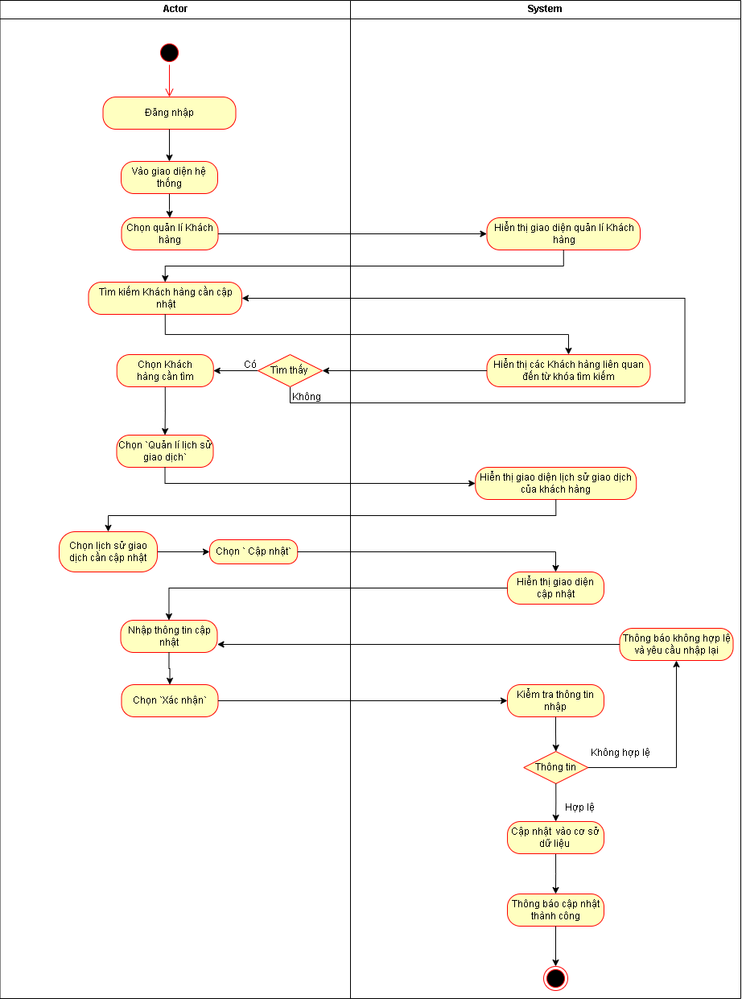

Hình 57 Sơ đồ họat động cập nhật lịch sử giao dịch

4.35 Thêm mã khuyến mãi:

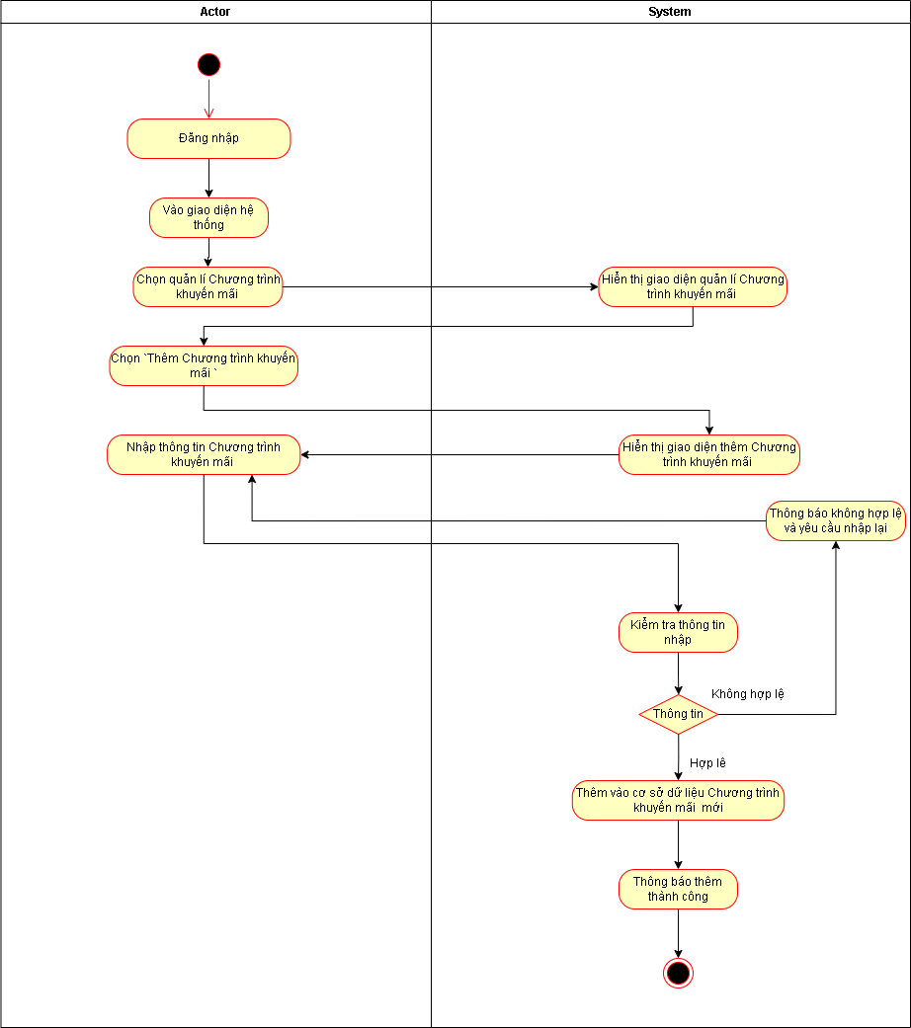

Hình 58 Sơ đồ hoạt động thêm mã khuyến mãi

4.36 Cập nhật mã khuyến mãi:

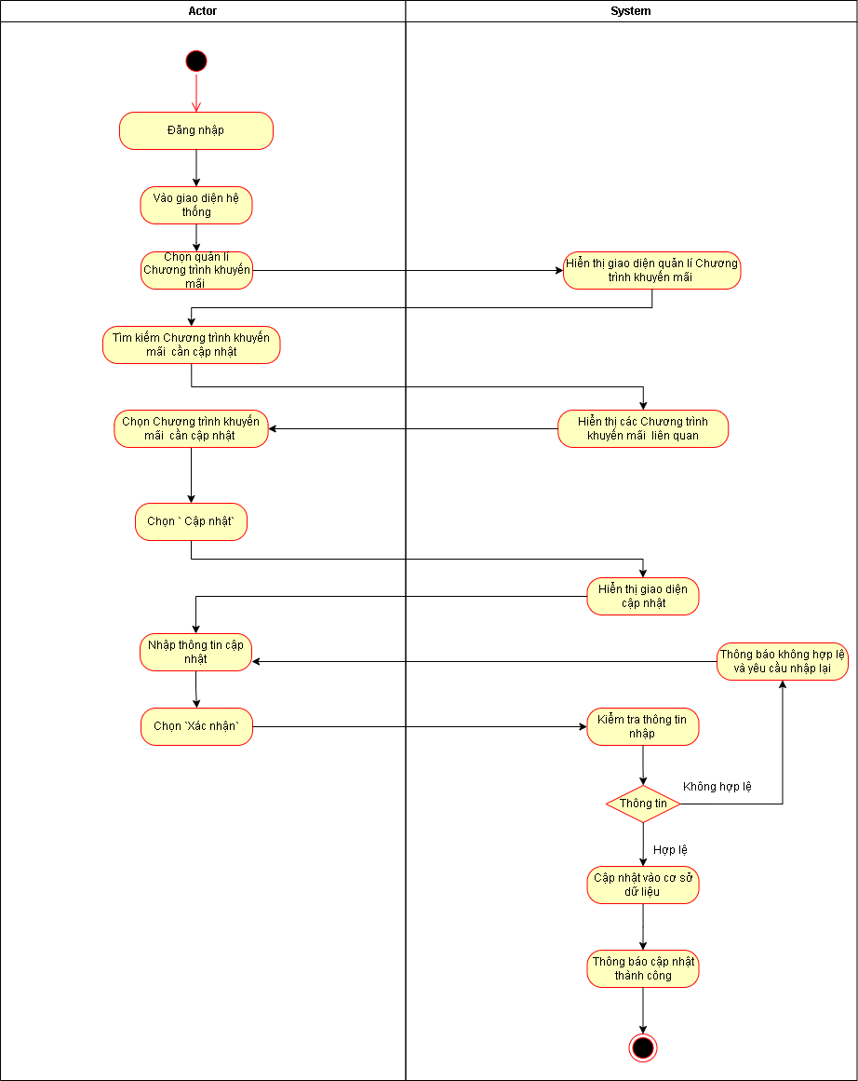

Hình 59 Sơ đồ hoạt động cập nhật mã khuyến mãi

4.37 Xóa mã khuyến mãi:

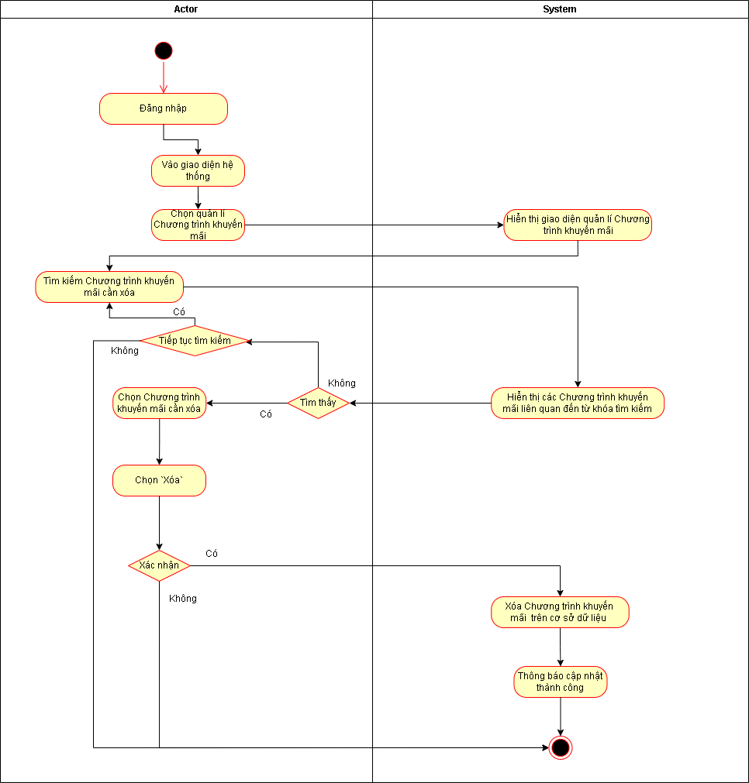

Hình 60 Sơ đồ hoạt động xóa mã khuyến mãi

4.38 Xem doanh thu trên hệ thống:

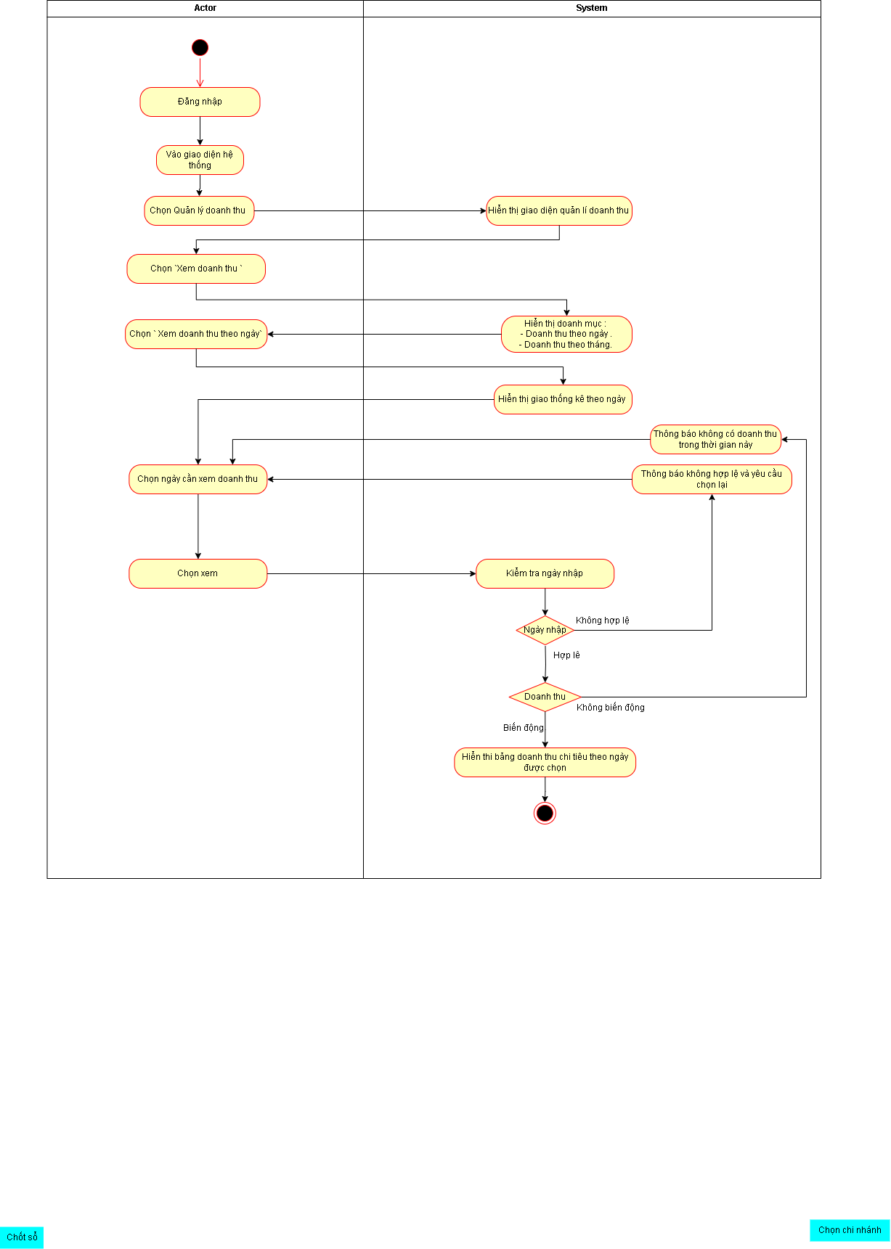

Hình 61 Sơ đồ xem doanh thu trên hệ thống

4.39 Tổng kết doanh thu của các ngày trong tháng:

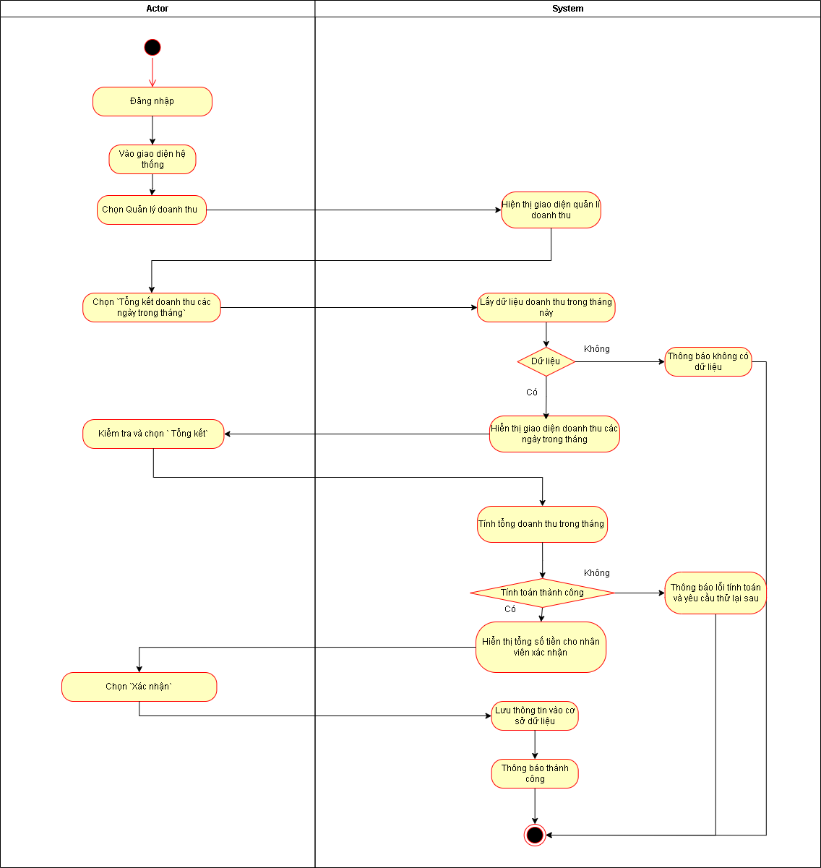

Hình 62 Sơ đồ hoạt động tổng kết doanh thu các ngày trong tháng

4.40 Lập báo cáo gửi lên trụ sở chính:

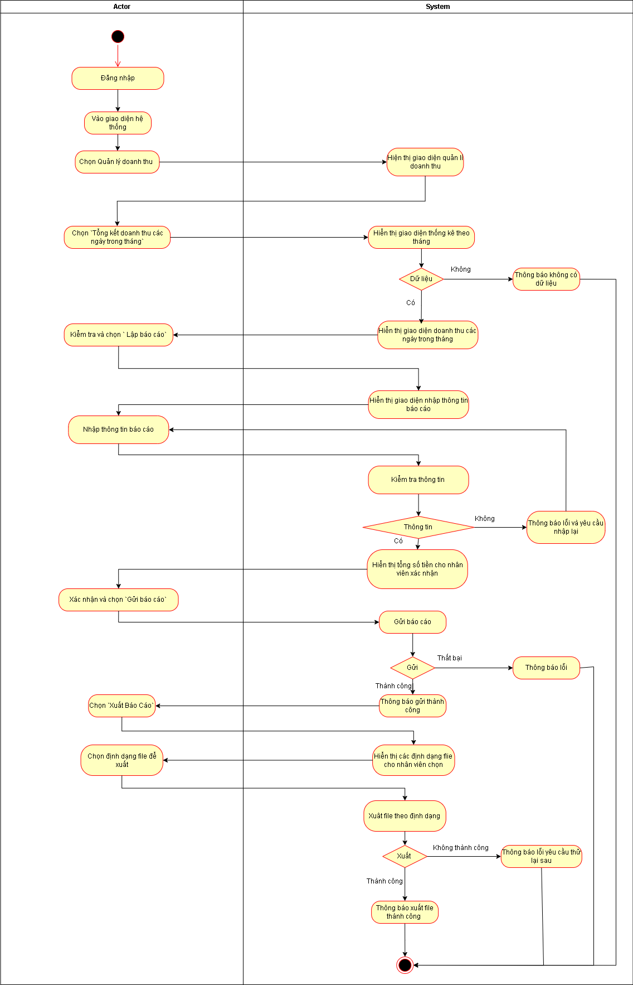

Hình 63 Sơ đồ hoạt động gửi báo cáo lên trụ sở chính

4.41 Chốt sổ:

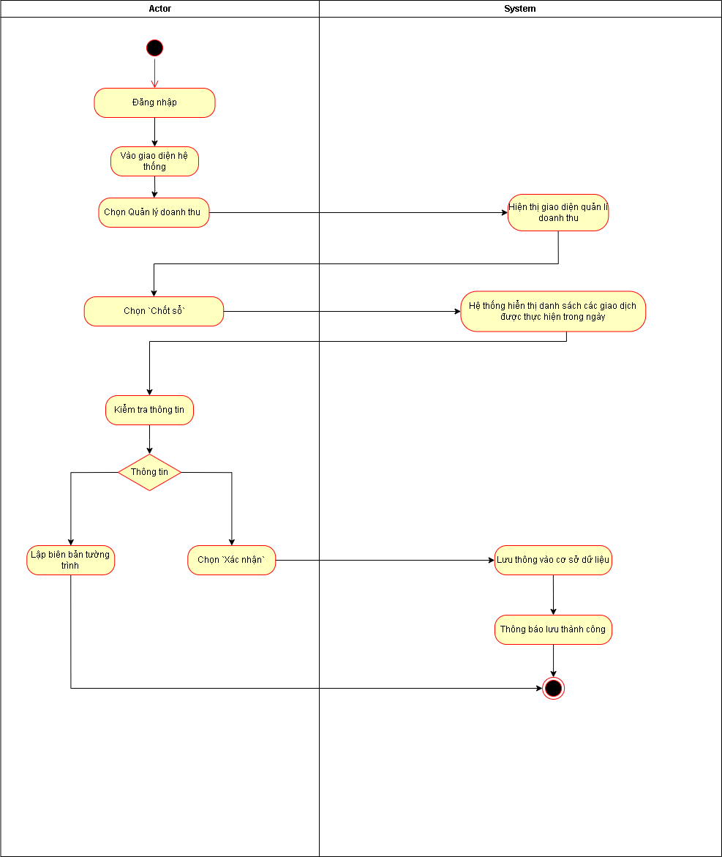

Hình 64 Sơ đồ hoạt động chốt sổ

4.42 Chọn chi nhánh:

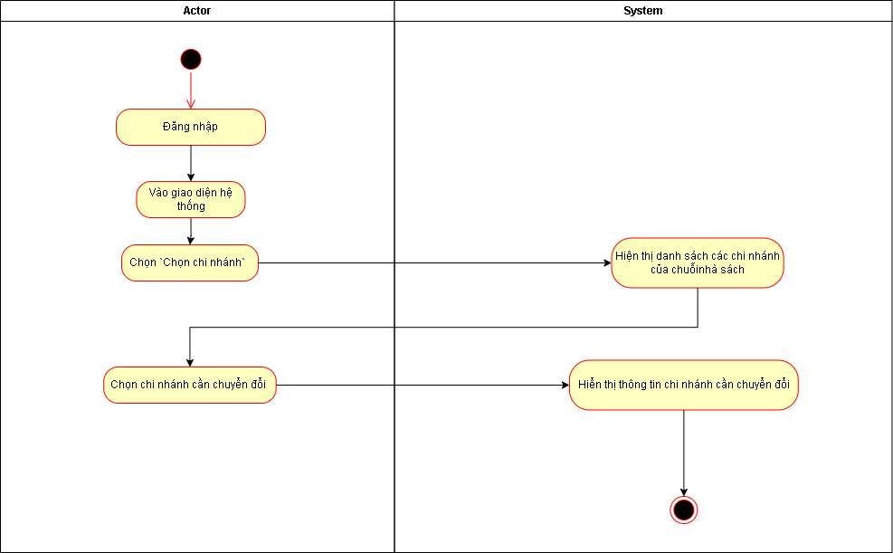

Hình 65 Sơ đồ hoạt động chọn chi nhánh

4.43 Tìm kiếm bộ phận giao hàng:

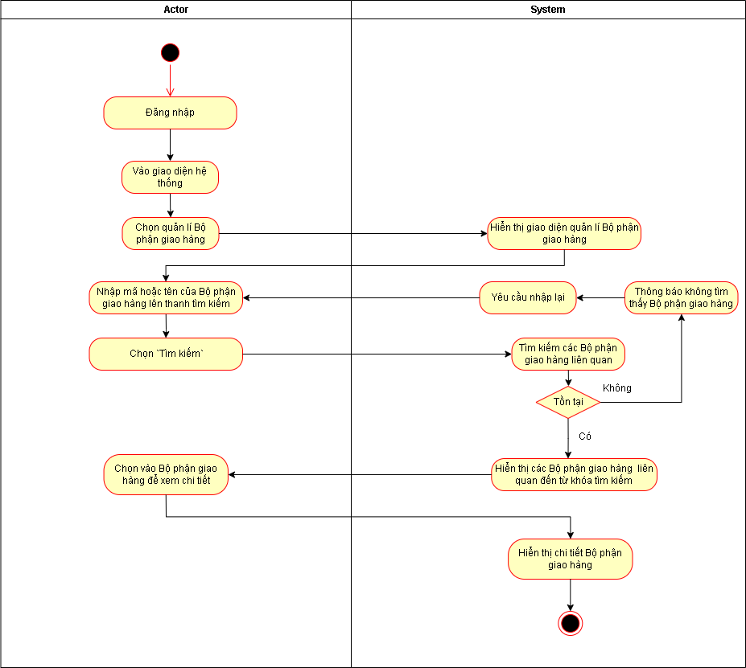

Hình 66 Sơ đồ hoạt động tìm kiếm bộ phận giao hàng

4.44 Thêm bộ phận giao hàng:

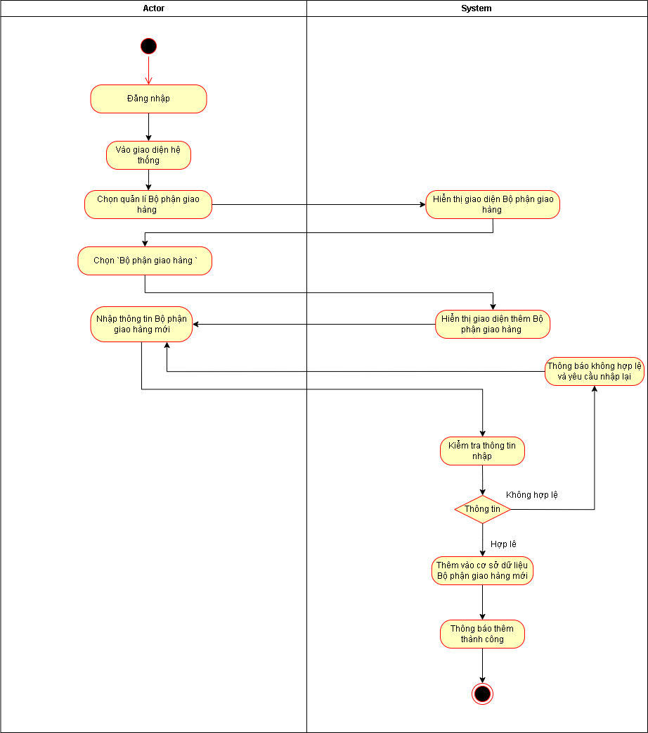

Hình 67 Sơ đồ hoạt động thêm bộ phận giao hàng

4.45 Cập nhật bộ phận giao hàng:

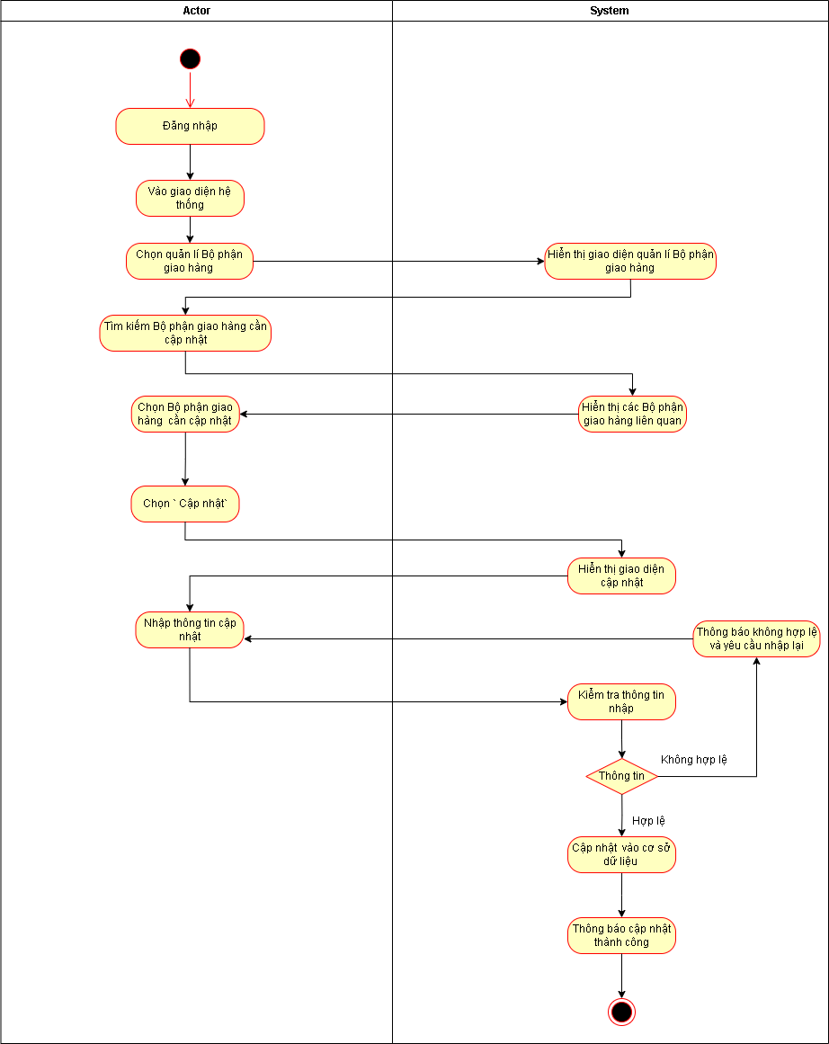

Hình 68 Sơ đồ hoạt động cập nhật bộ phận giao hàng

4.46 Xóa bộ phận giao hàng:

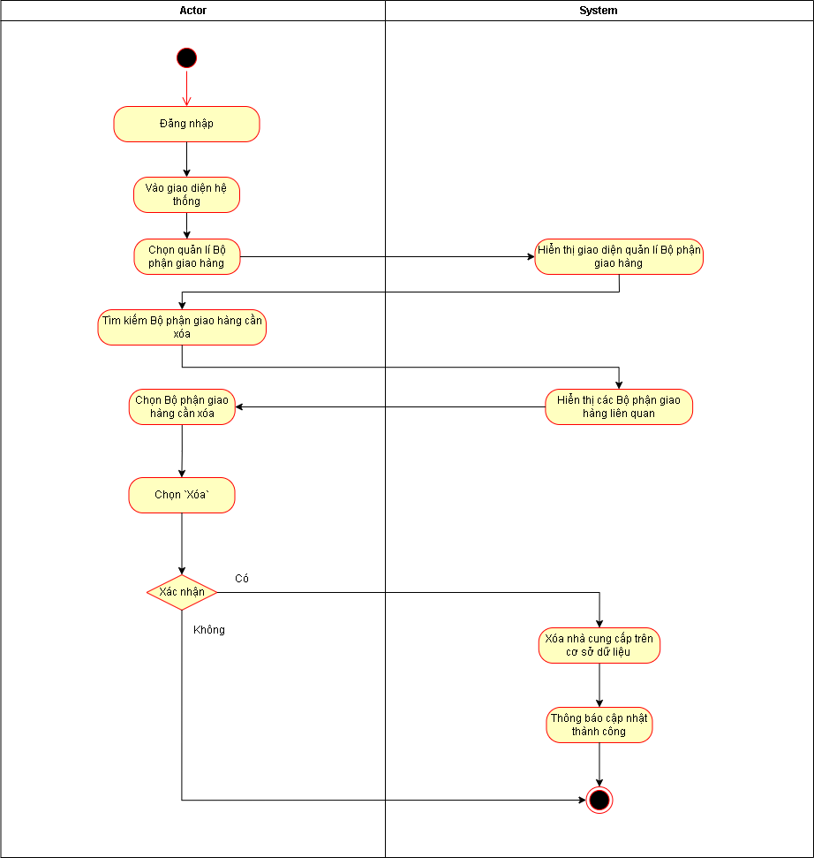

Hình 69 Sơ đồ hoạt động xóa bộ phận giao hàng

CHƯƠNG 5 – SƠ ĐỒ TUẦN TỰ

5.1 Đăng nhập:

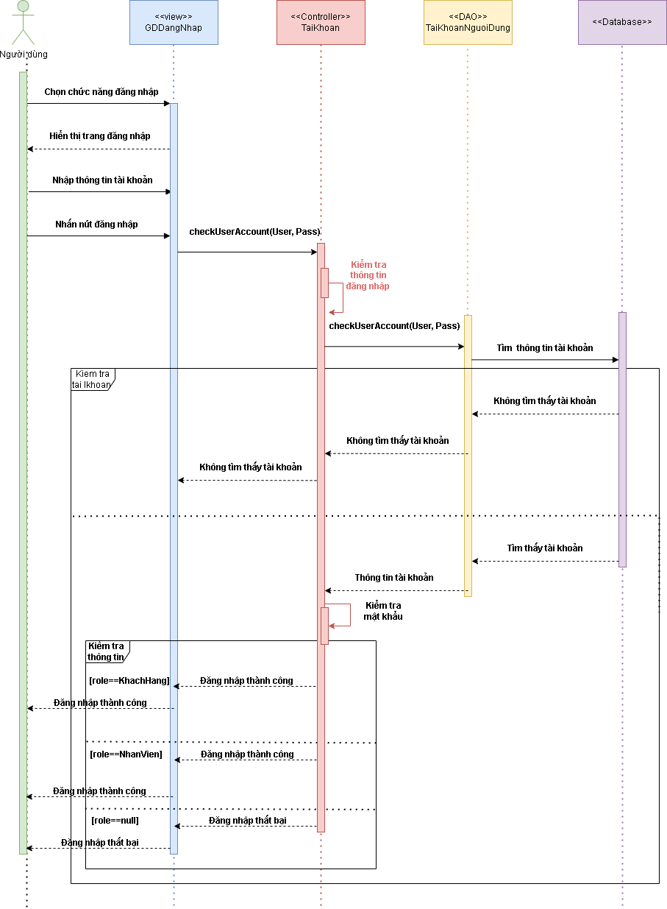

Hình 70 Sơ đồ tuần tự đăng nhập

5.2 Đăng xuất:

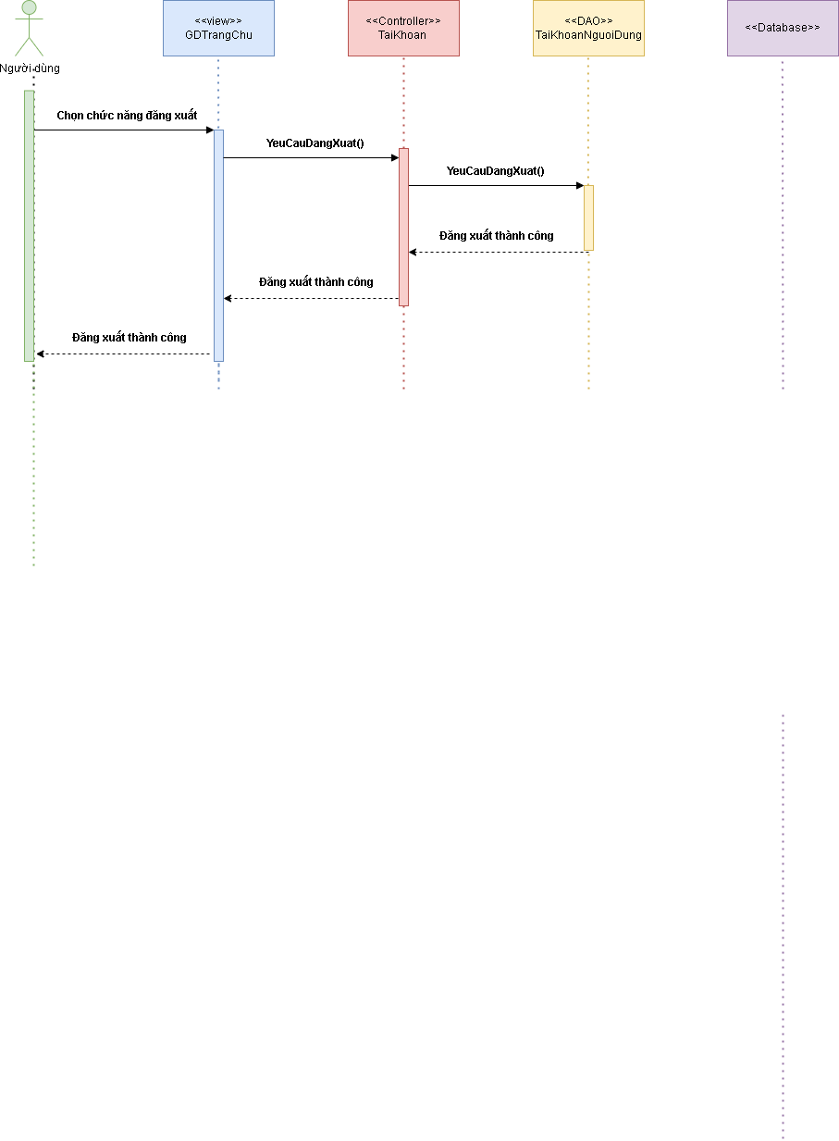

Hình 71 Sơ đồ tuần tự đăng xuất

5.3 Đăng ký tài khoản:

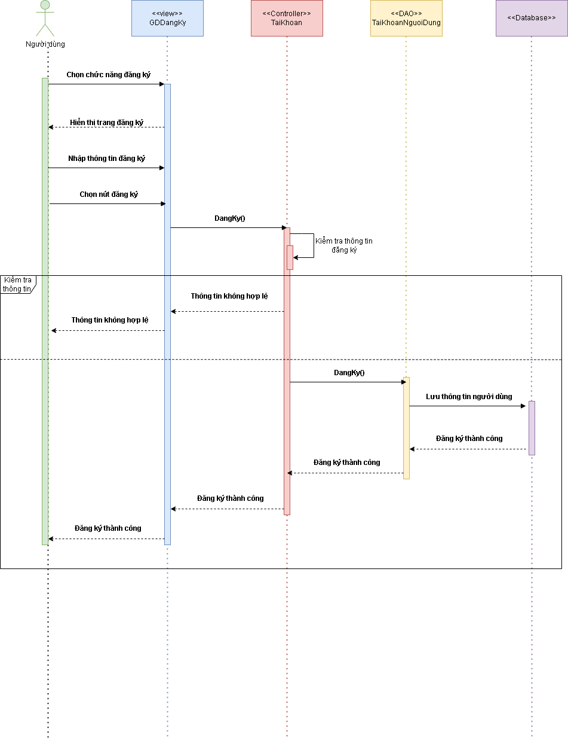

Hình 72 Sơ đồ tuần tự đăng ký tài khoản

5.4 Quên mật khẩu:

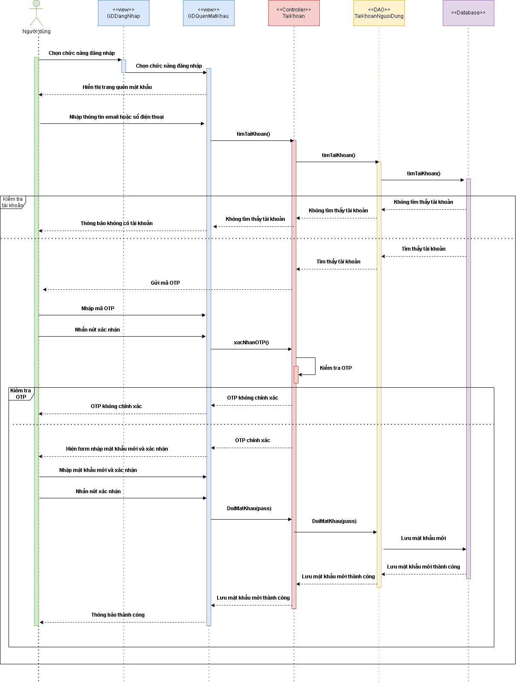

Hình 73 Sơ đồ tuần tư quên mật khẩu

5.5 Chỉnh sửa thông tin tài khoản:

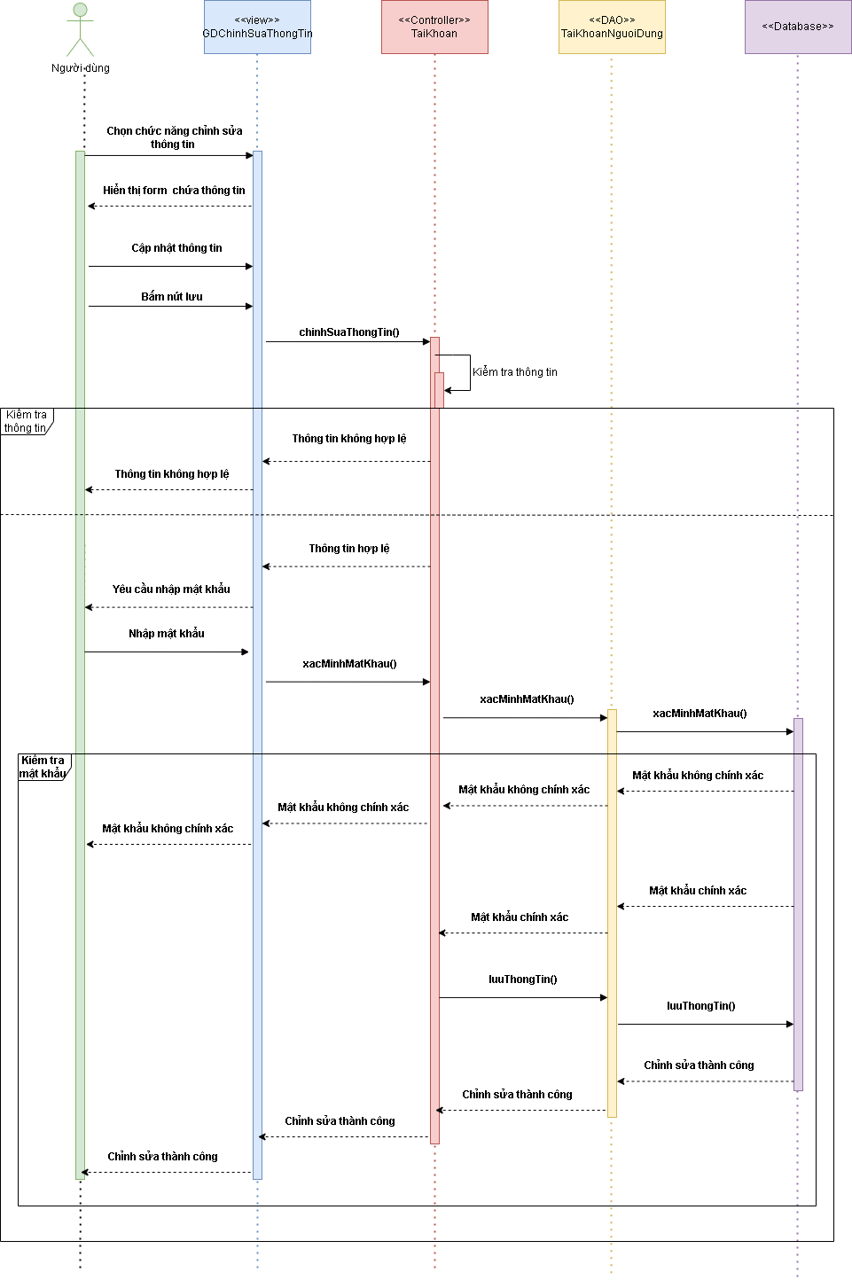

Hình 74 Sơ đồ tuần tự chỉnh sửa thông tin tài khoản

5.6 Xem thông tin sản phẩm:

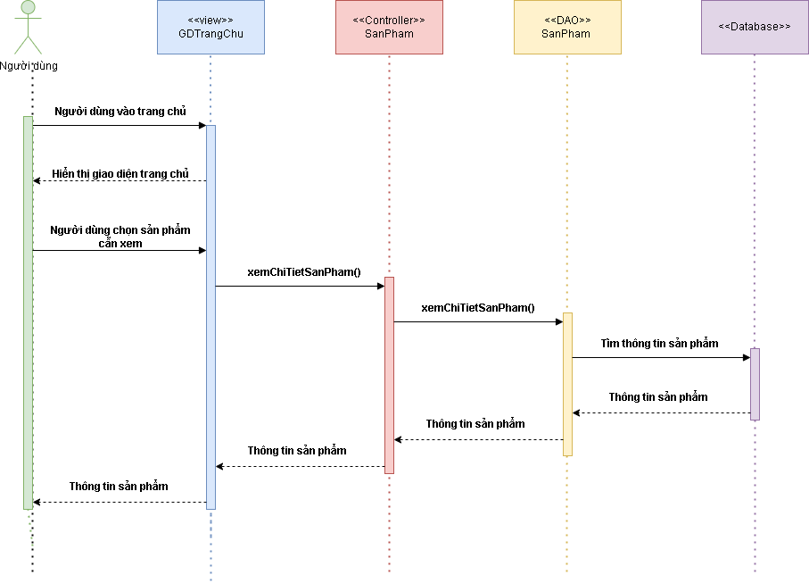

Hình 75 Sơ đồ tuần tự xem thông tin sản phẩm

5.7 Đặt sách trực tuyến:

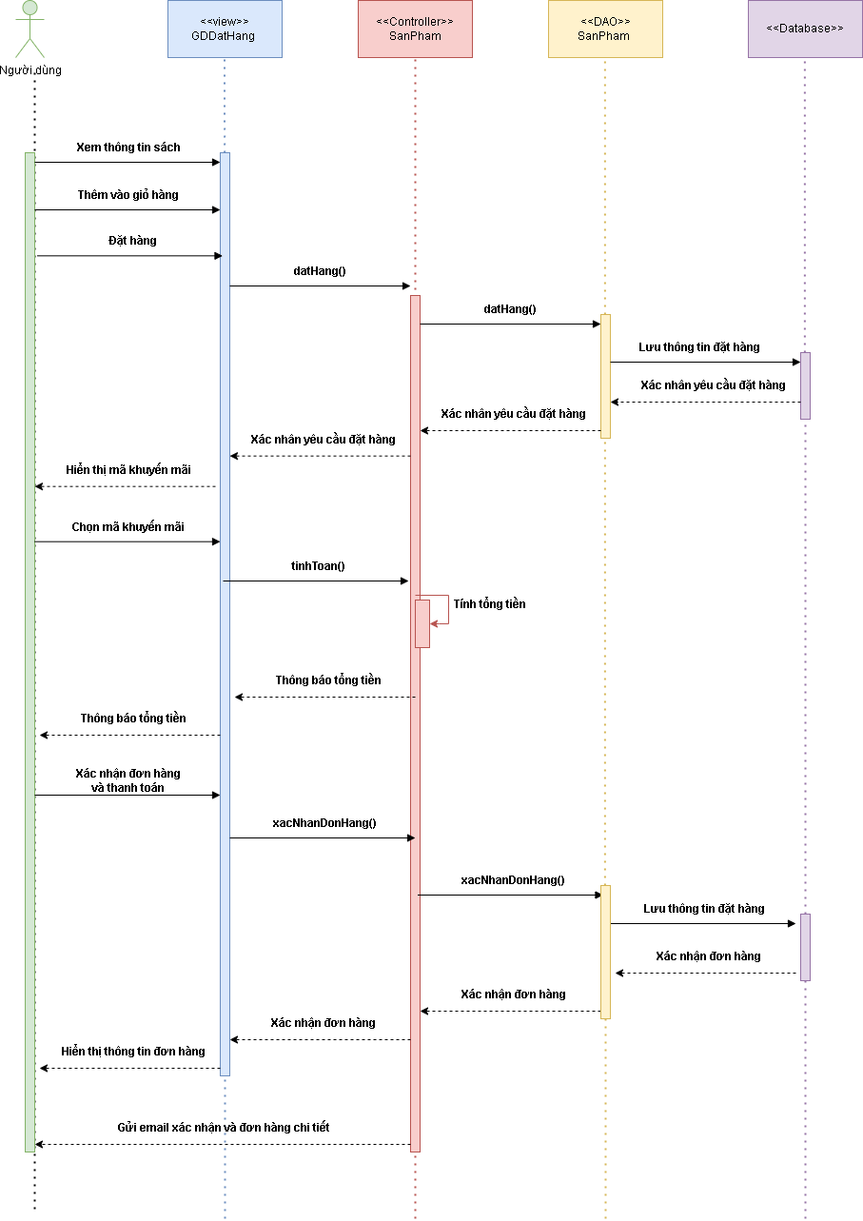

Hình 76 Sơ đồ tuần tự đặt sách trực tuyến

5.8 Thanh toán online:

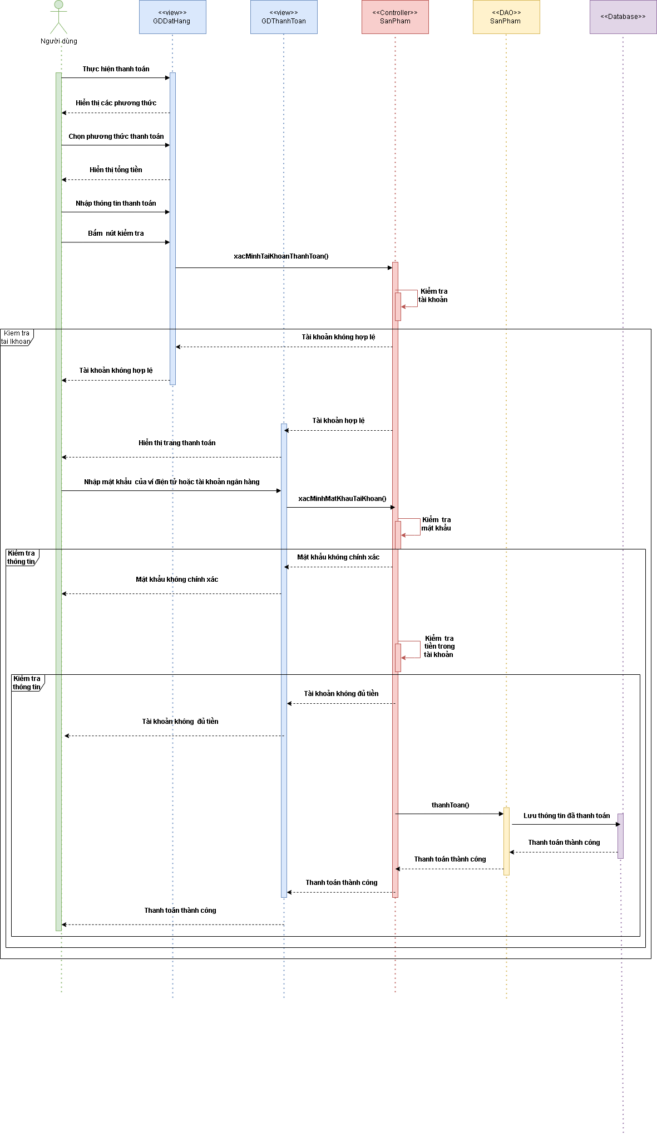

Hình 77 Sơ đồ tuần tự thanh toán online

5.9 Đặt sách tại quầy:

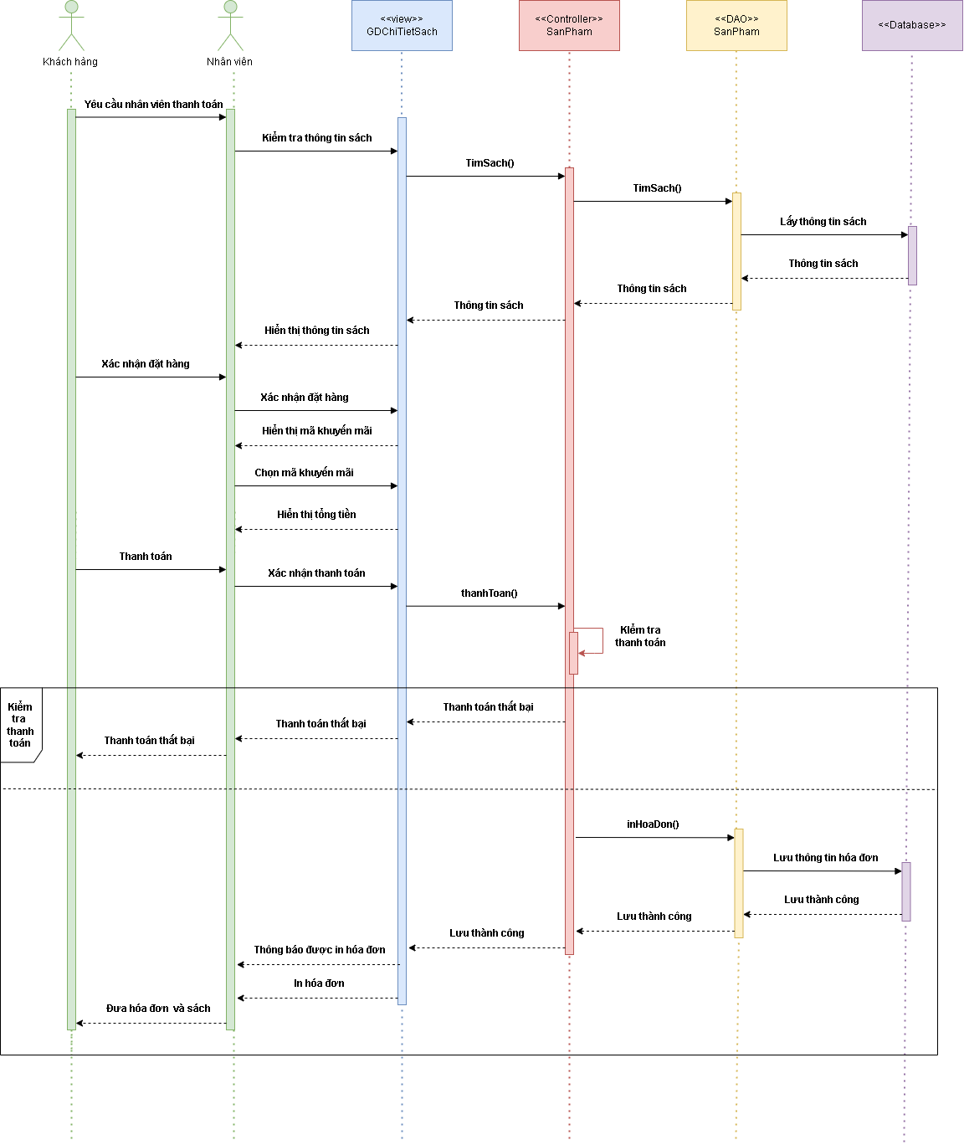

Hình 78 Sơ đồ tuần tự đặt sách tại quầy

5.10 Lập hóa đơn:

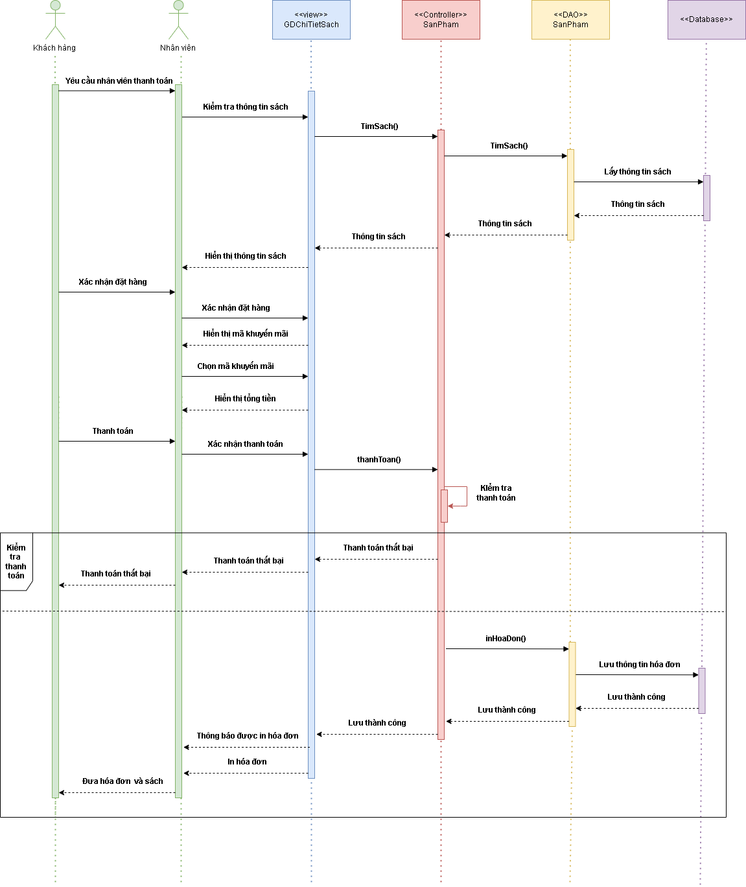

Hình 79 Sơ đồ tuần tự lập hóa đơn

5.11 In hóa đơn:

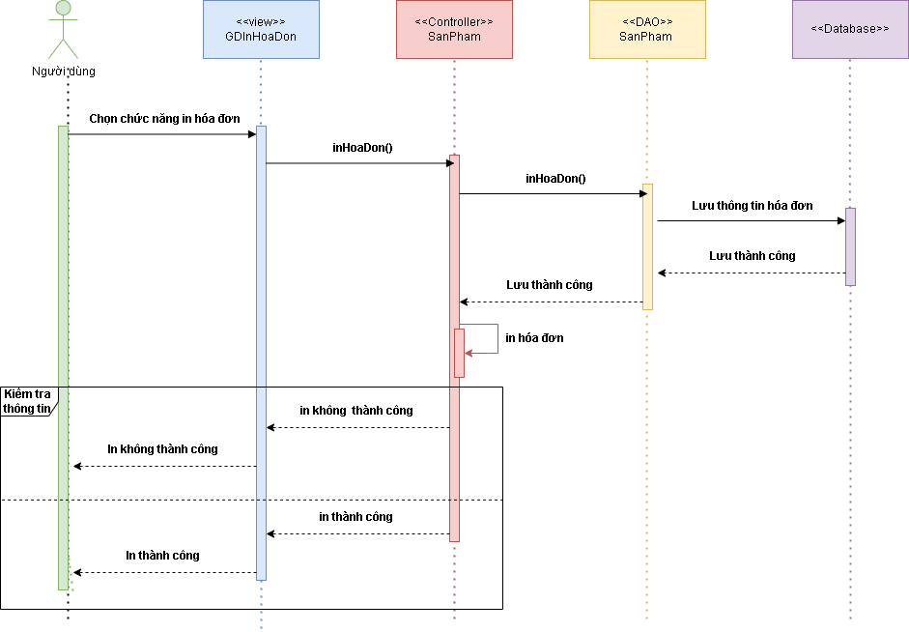

Hình 80 Sơ đồ tuần tự in hóa đơn

5.12 Phân quyền:

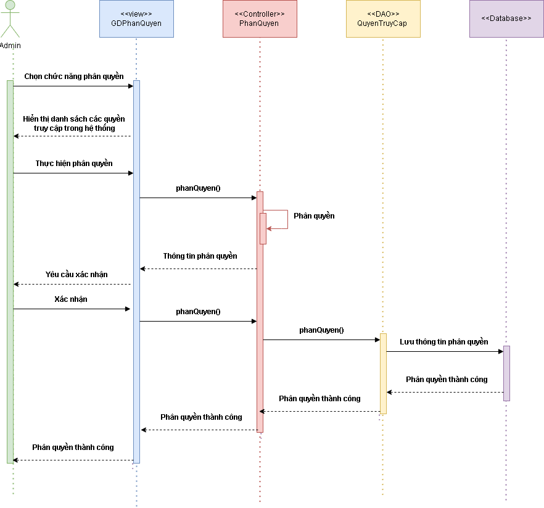

Hình 81 Sơ đồ tuần tự phân quyền

5.13 Tìm kiếm sản phẩm:

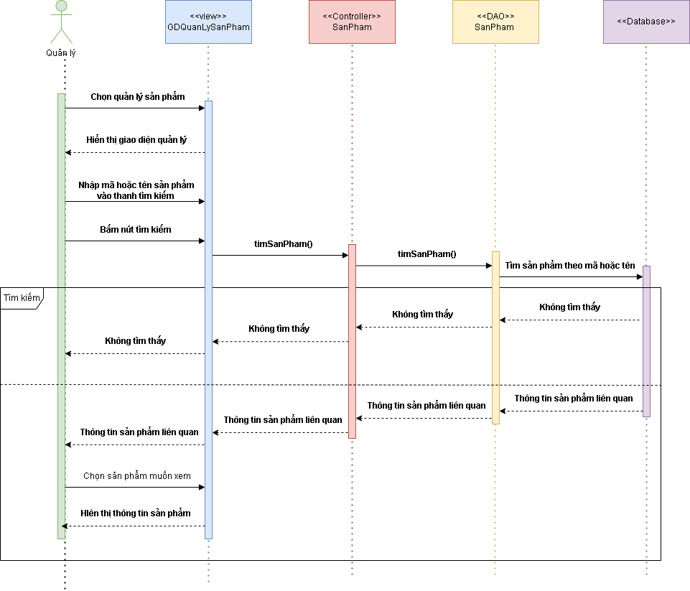

Hình 82 Sơ đồ tuần tự tìm kiếm sản phẩm

5.14 Thêm sản phẩm:

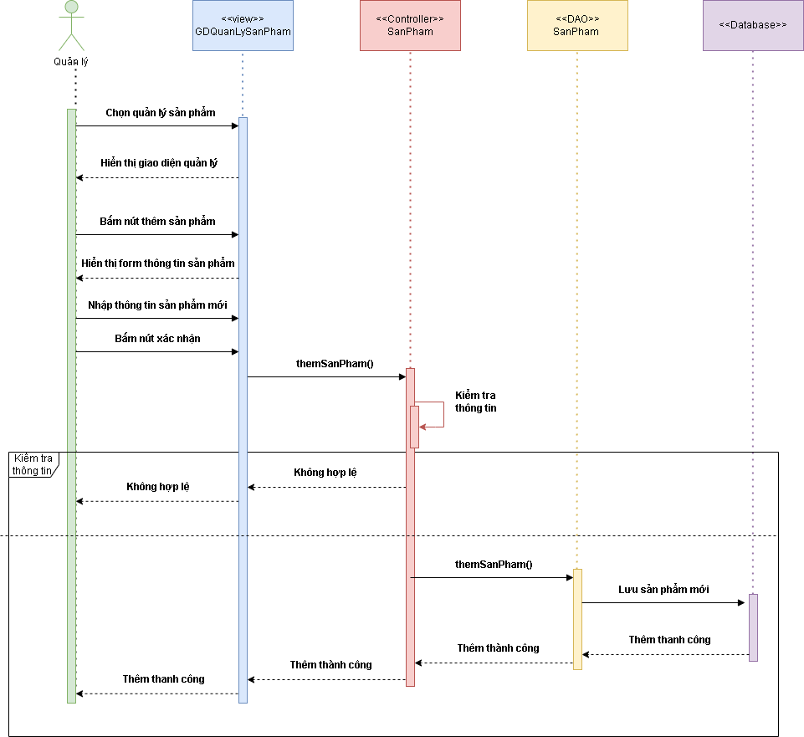

Hình 83 Sơ đồ tuần tự thêm sản phẩm

5.15 Cập nhật sản phẩm:

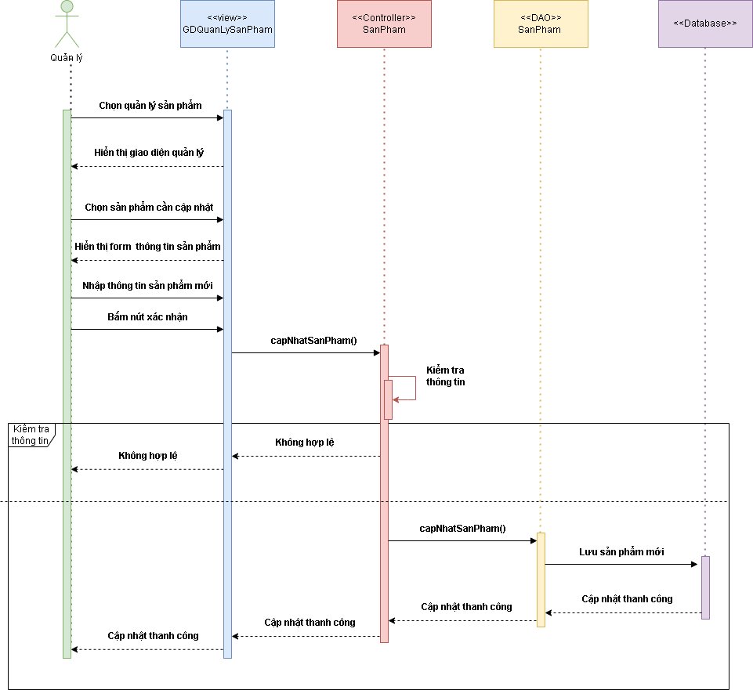

Hình 84 Sơ đồ tuần tự cập nhật sản phẩm

5.16 Xóa sản phẩm:

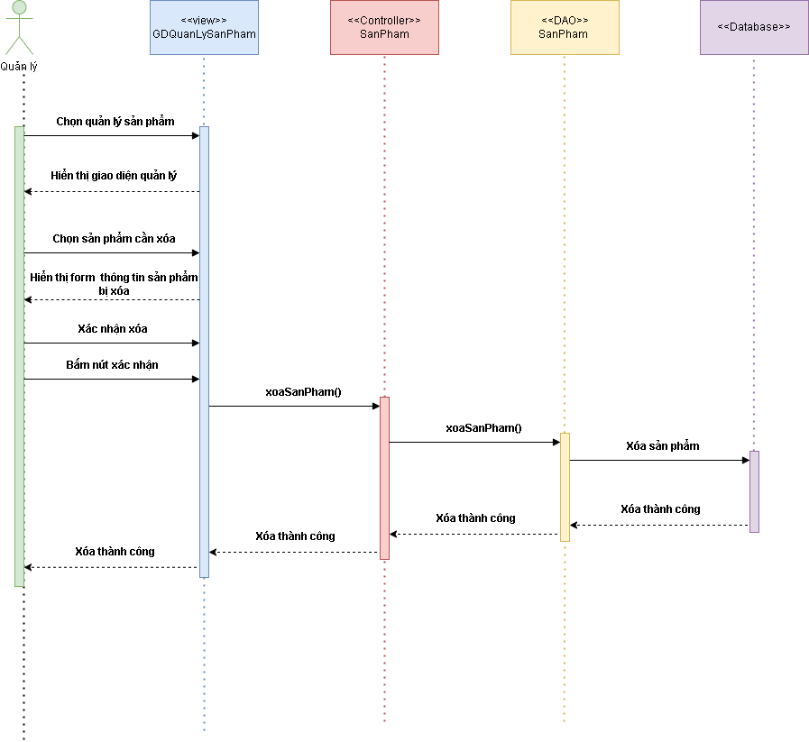

Hình 85 Sơ đồ tuần tự xóa sản phẩm

5.17 Đặt hàng từ nhà cung cấp:

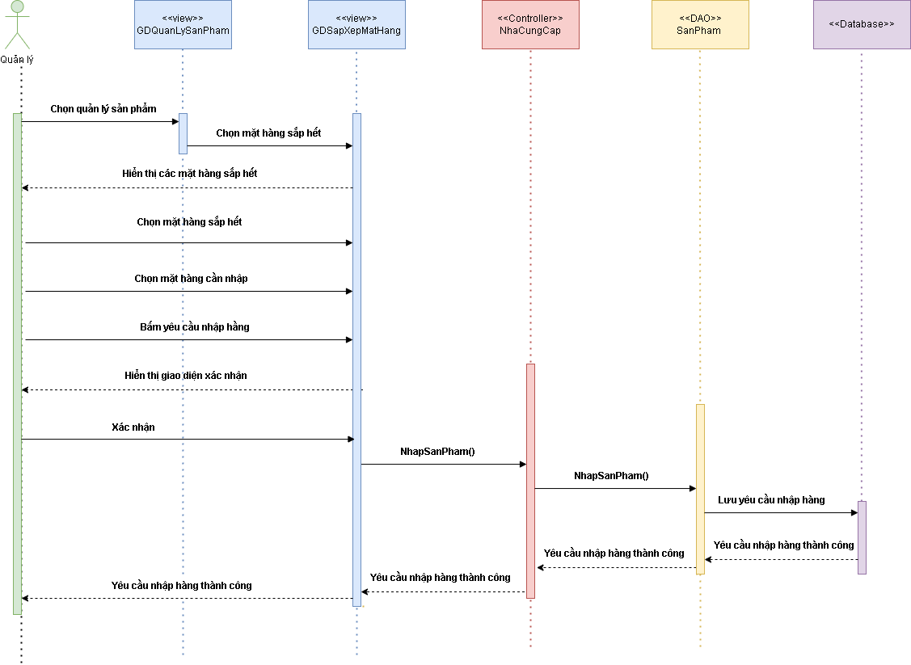

Hình 86 Sơ đồ tuần tự đặt hàng từ nhà cung cấp

5.18 Lập phiếu nhập hàng:

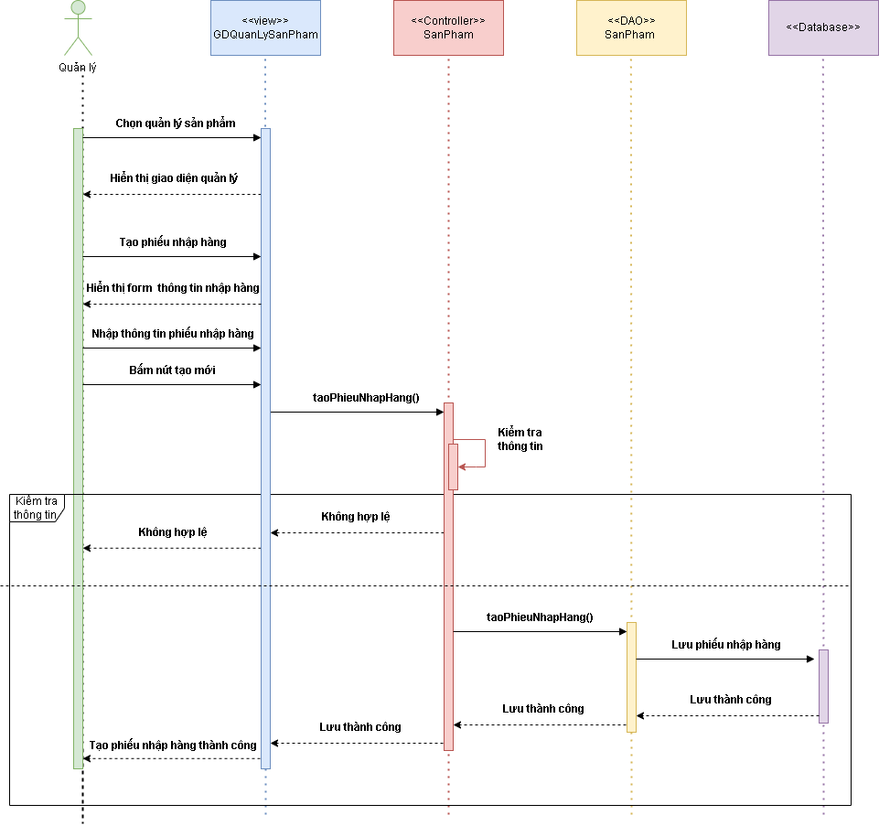

Hình 87 Sơ đồ tuần tự tạo phiếu nhập hàng

5.19 Tìm kiếm nhà cung cấp:

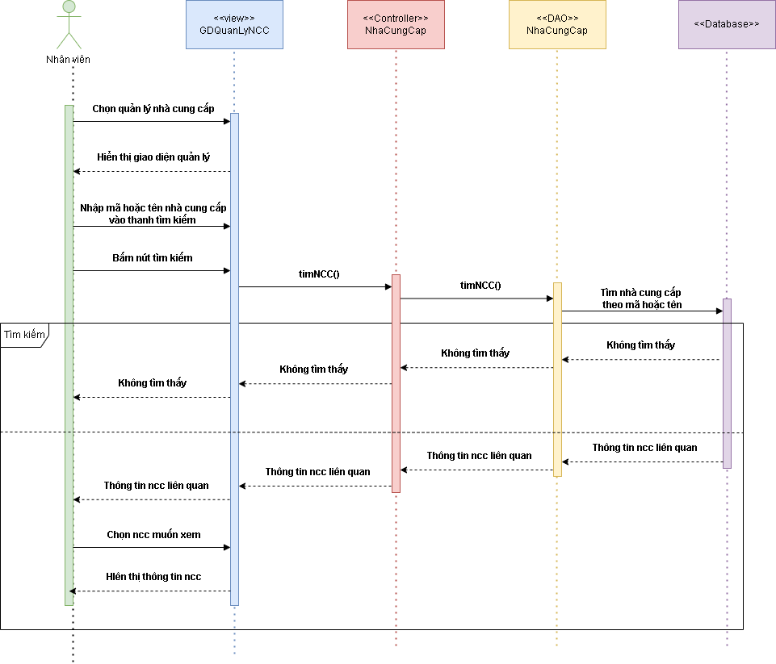

Hình 88 Sơ đồ tuần tự tìm kiếm nhà cung cấp

5.20 Thêm nhà cung cấp:

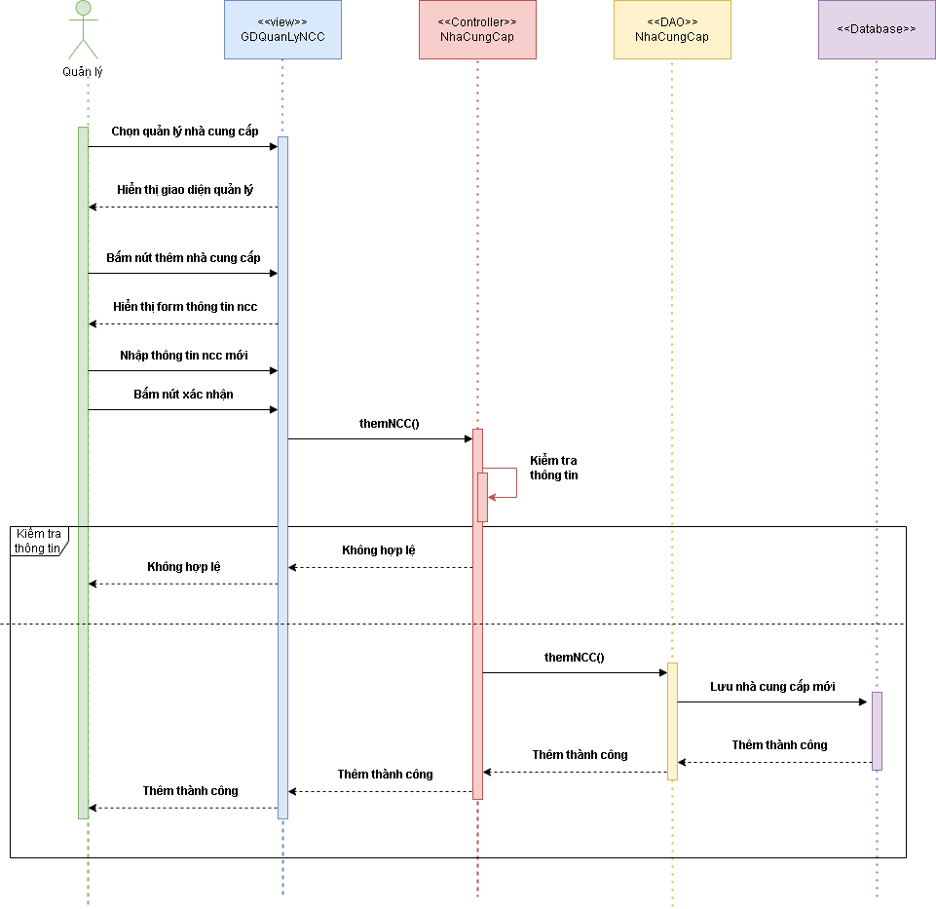

Hình 89 Sơ đồ tuần tự thêm nhà cung cấp

5.21 Cập nhật nhà cung cấp:

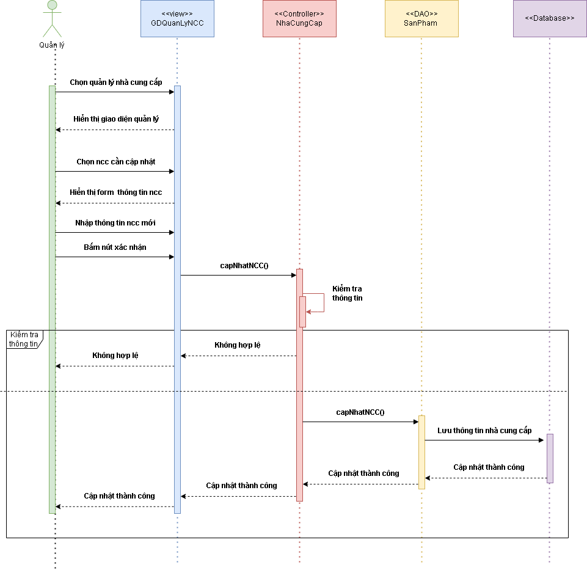

Hình 90 Sơ đồ tuần tự cập nhật nhà cung cấp

5.22 Xóa nhà cung cấp:

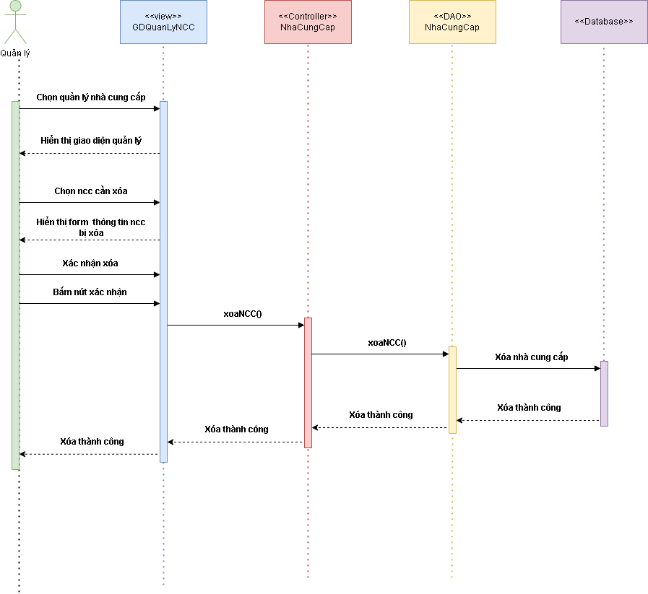

Hình 91 Sơ đồ tuần tự xóa nhà cung cấp

5.23 Xem thông tin đơn hàng:

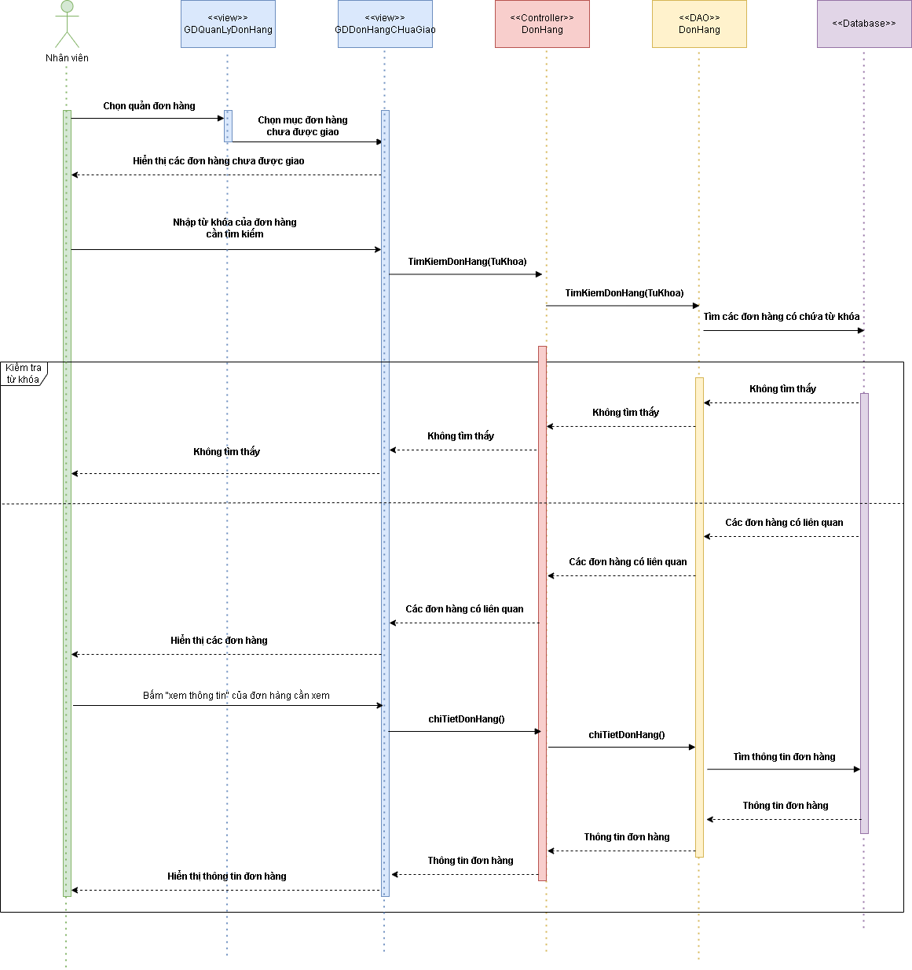

Hình 92 Sơ đồ tuần tự thêm thông tin đơn hàng

5.24 Cập nhật tiến độ giao hàng:

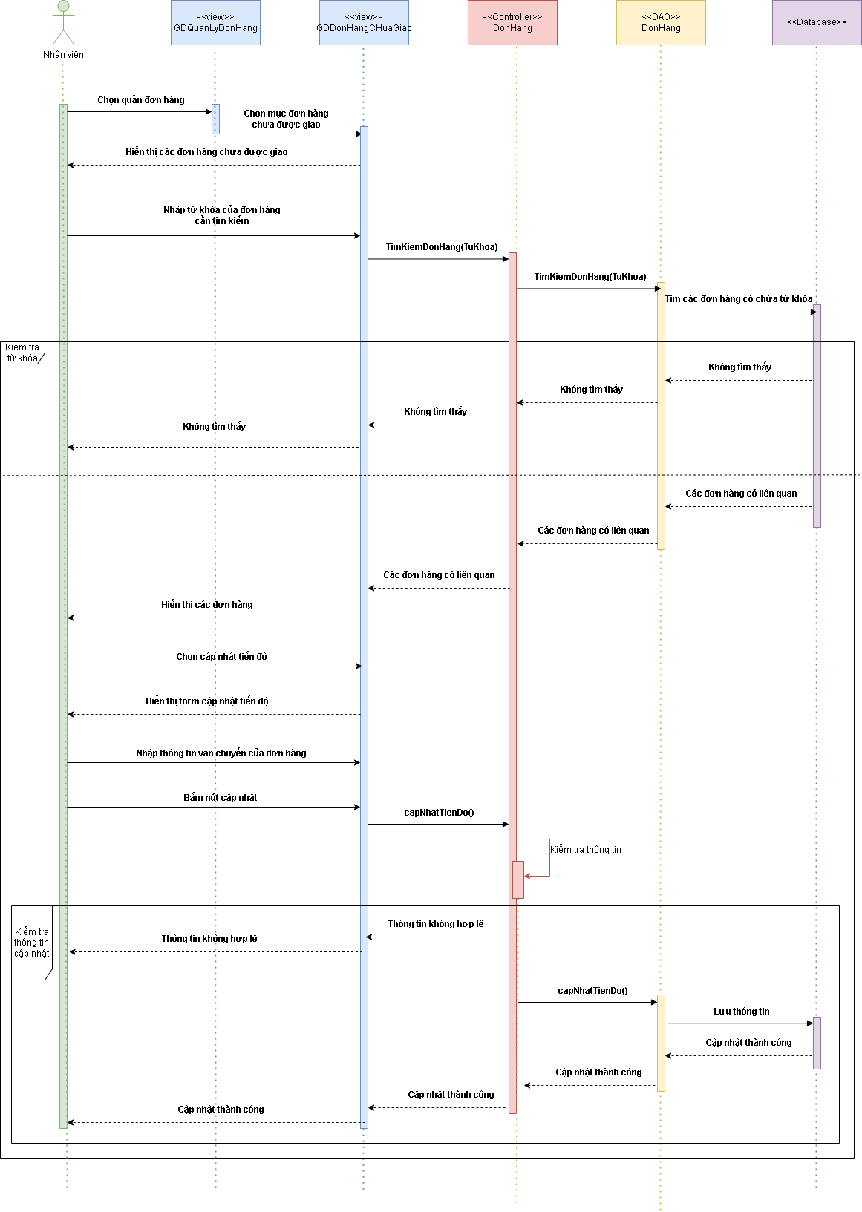

Hình 93 Sơ đồ tuần tự cập nhật tiến độ giao hàng

5.25 Xác nhận đã nhận hàng:

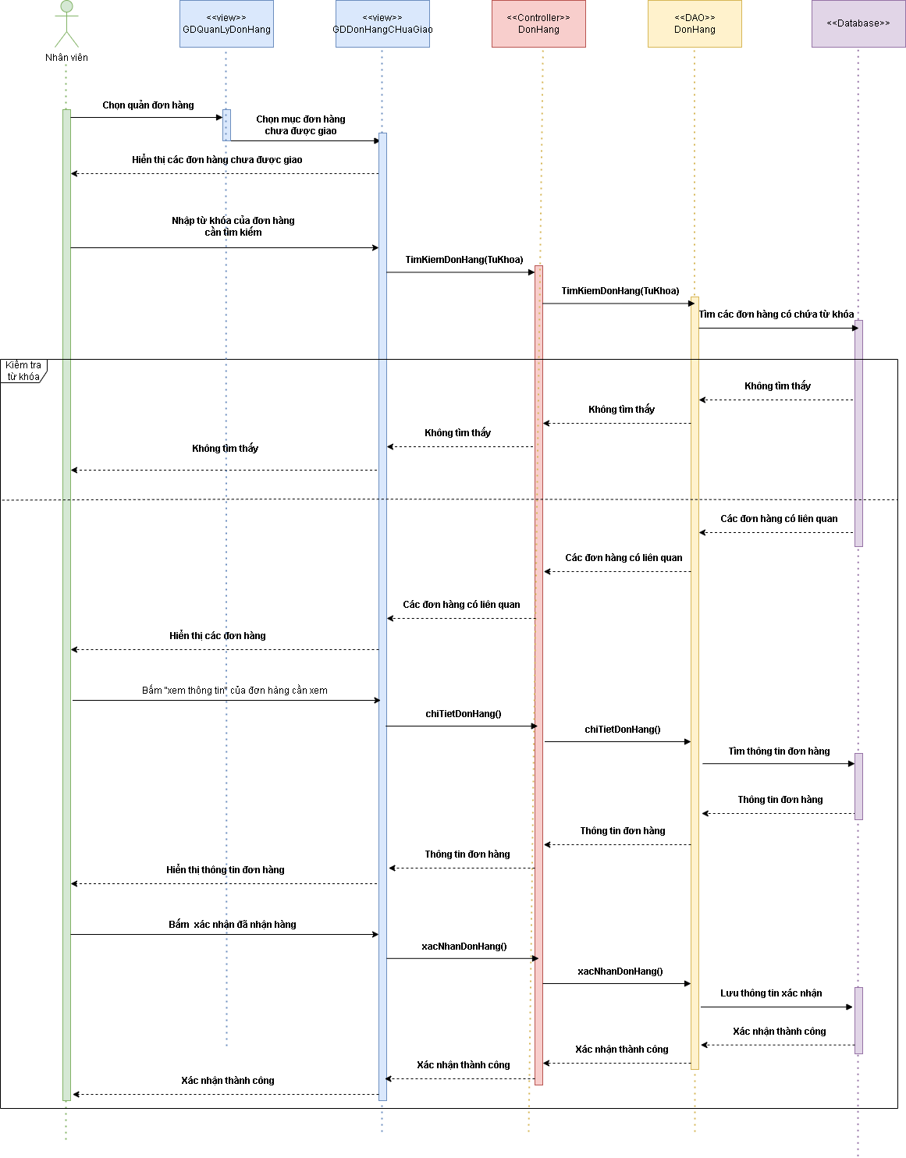

Hình 94 Sơ đồ tuần tự xác nhận đã nhận hàng

5.26 Xác nhận đã thanh toán:

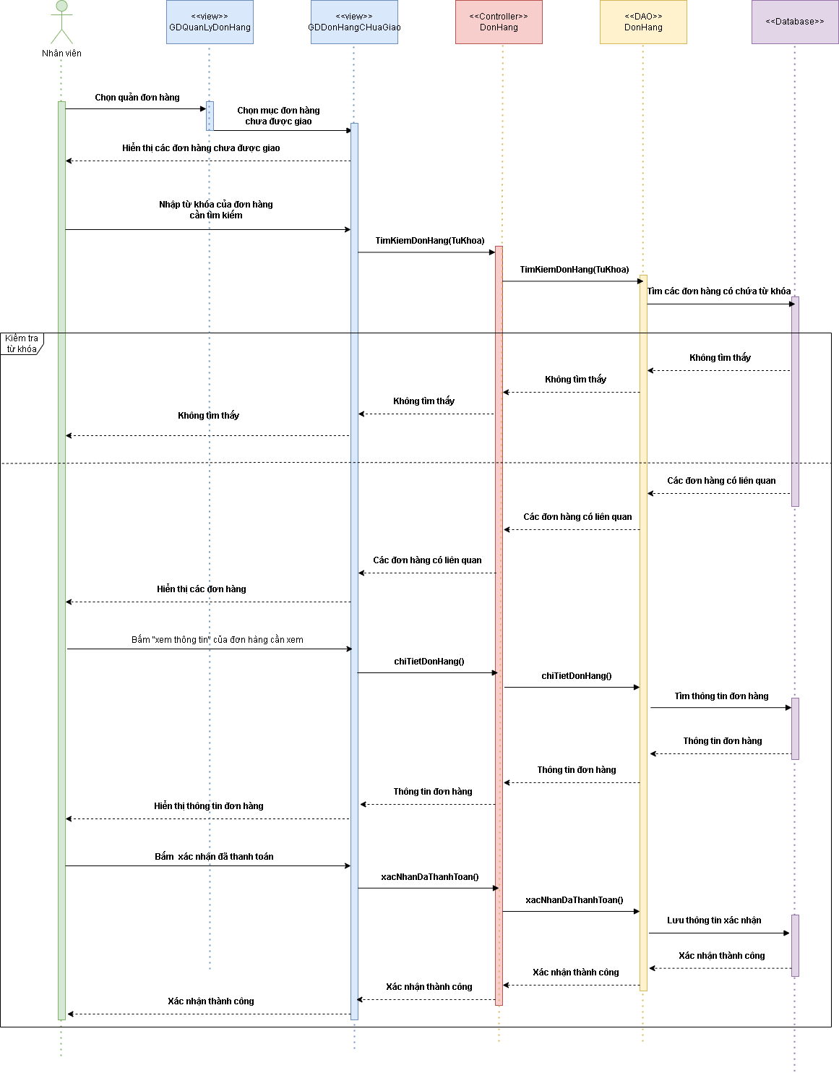

Hình 95 Sơ đồ tuần tự xác nhận đã thanh toán

5.27 Hủy đơn hàng:

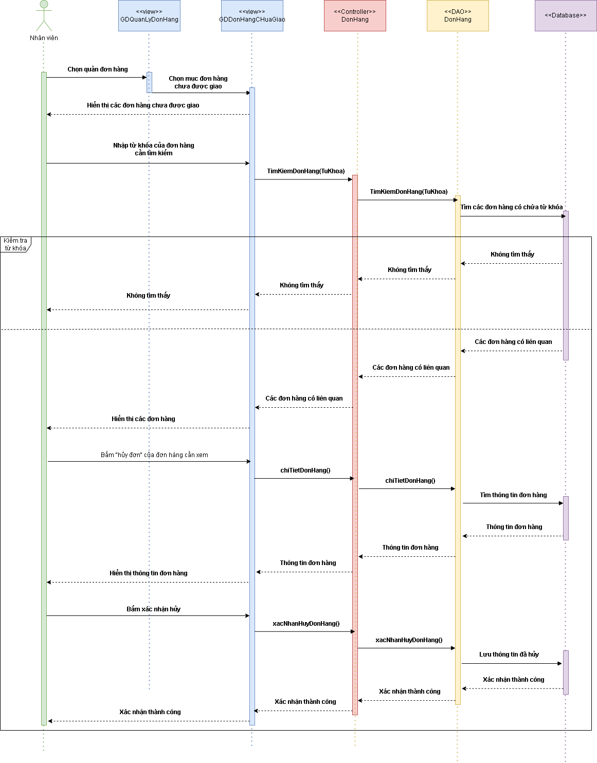

Hình 96 Sơ đồ tuần tự hủy đơn hàng

5.28 Tìm kiếm nhân viên:

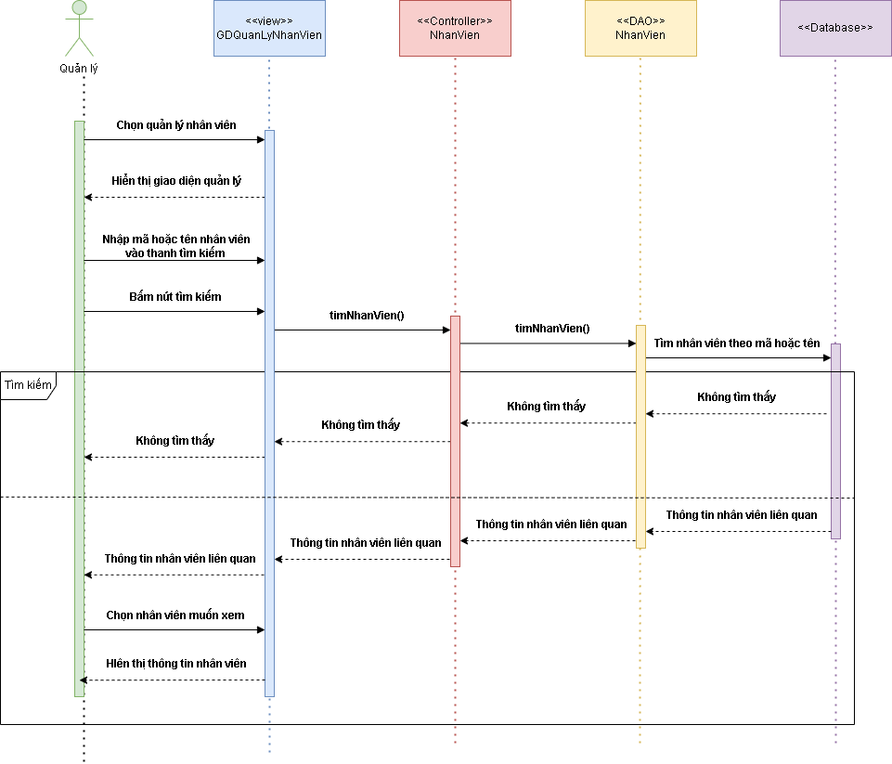

Hình 97 Sơ đồ tuần tự tìm kiến nhân viên

5.29 Thêm nhân viên:

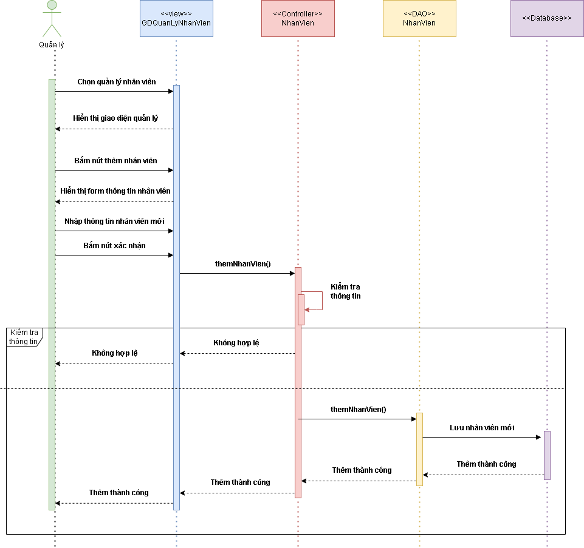

Hình 98 Sơ đồ tuần tự thêm nhân viên

5.30 Cập nhật nhân viên:

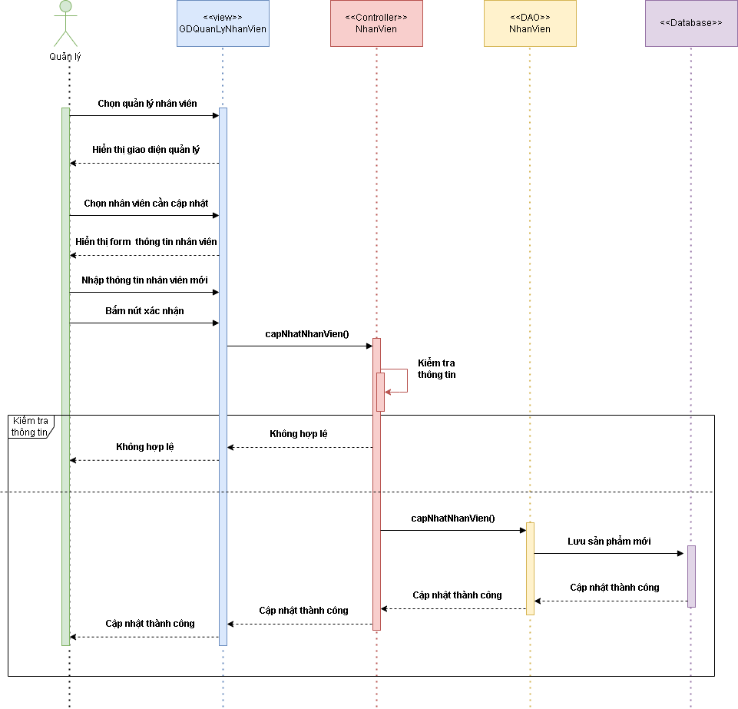

Hình 99 Sơ đồ tuần tự cập nhật nhân viên

5.31 Xóa nhân viên:

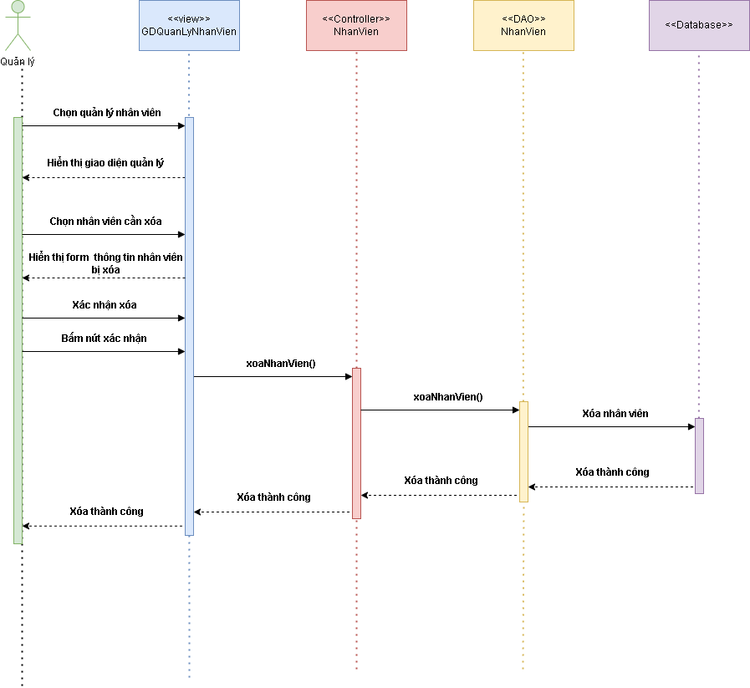

Hình 100 Sơ đồ tuần tự xóa nhân viên

5.32 Tìm kiếm khách hàng:

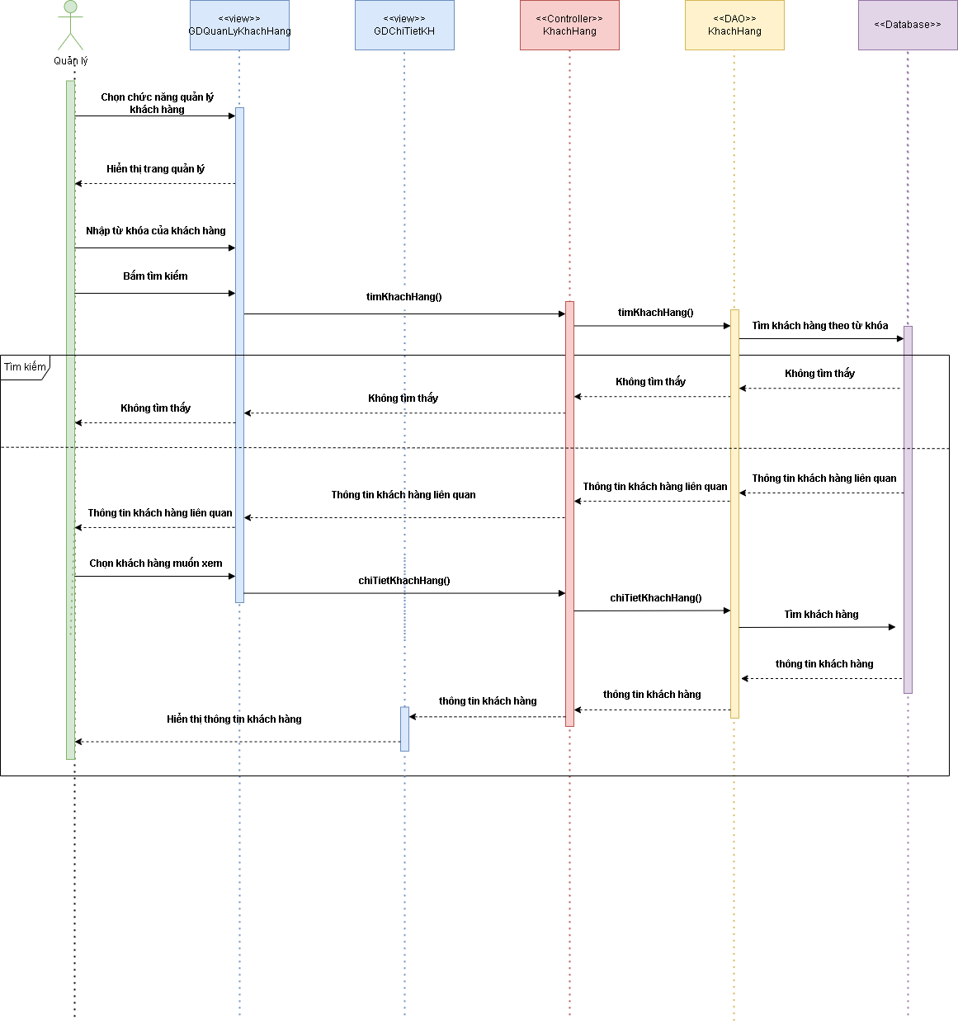

Hình 101 Sơ đồ tuần tự tìm kiếm khách hàng

5.33 Xem lịch sử giao dịch:

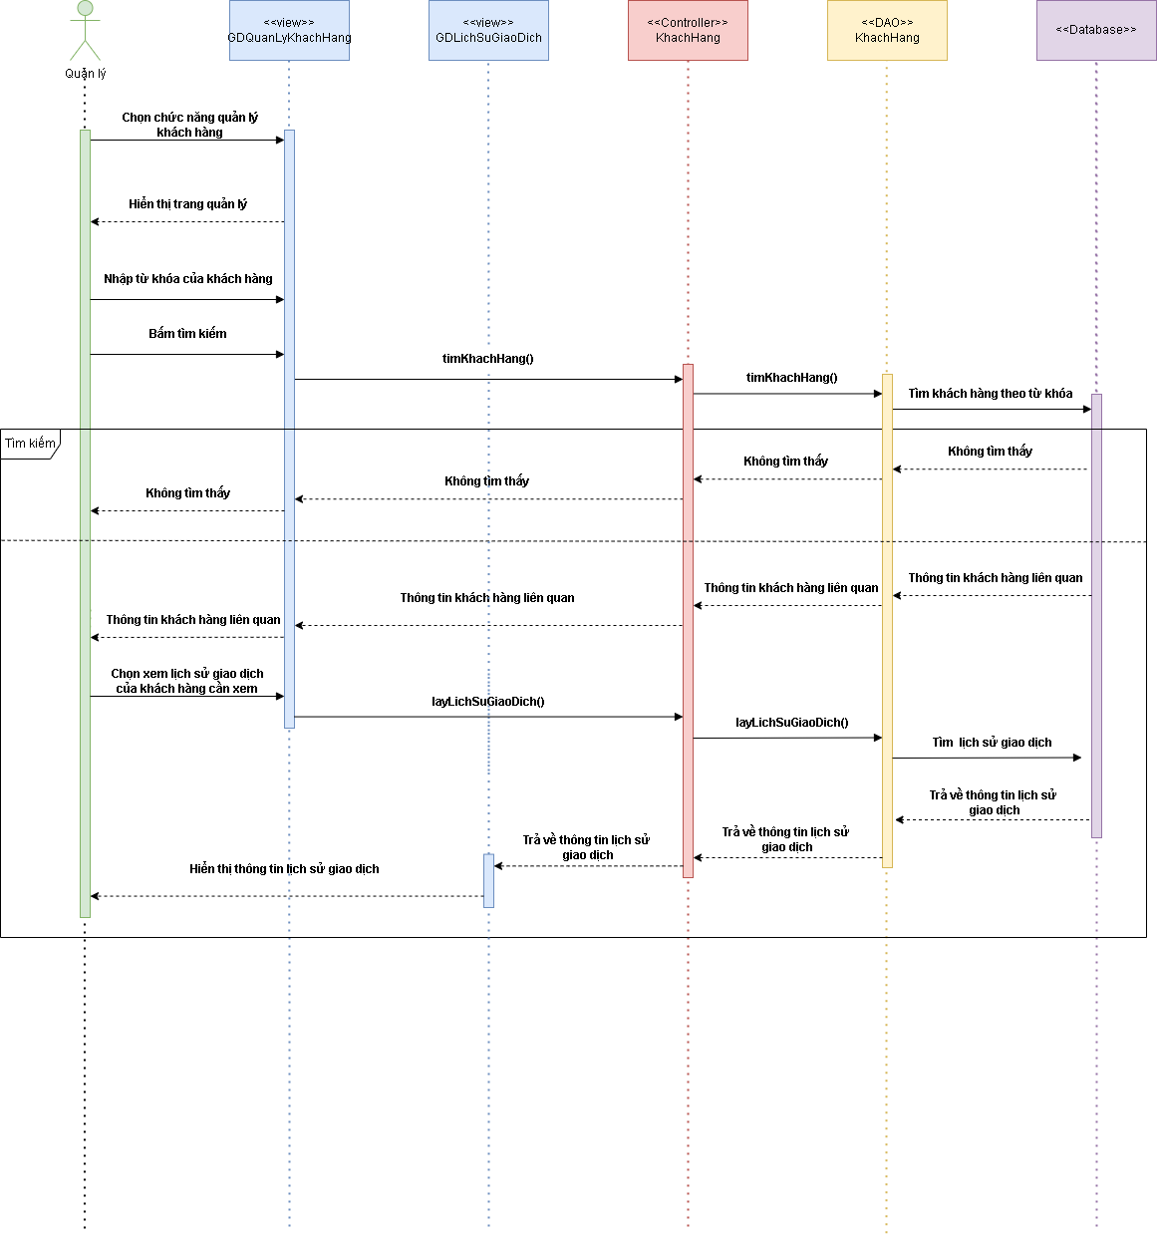

Hình 102 Sơ đồ tuần tự xem lịch sử giao dịch

5.34 Cập nhật lịch sử giao dịch:

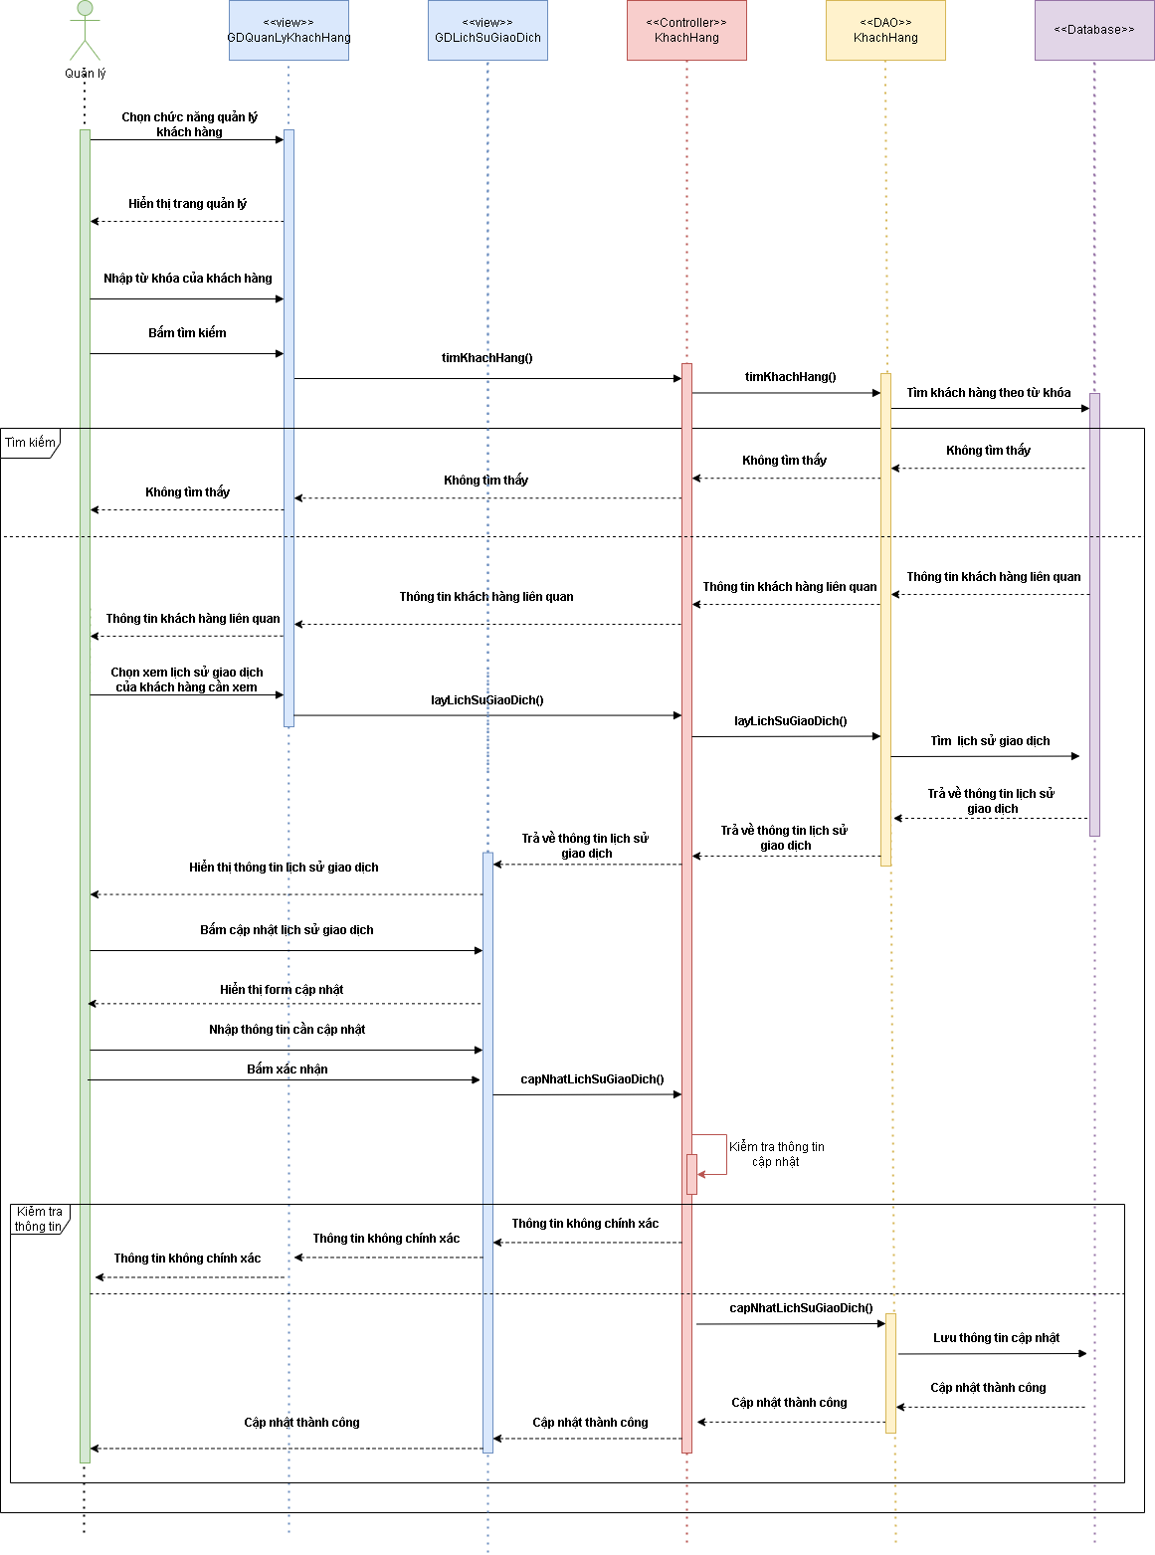

Hình 103 Sơ đồ tuần tự cập nhật lịch sử giao dịch

5.35 Thêm mã khuyến mãi:

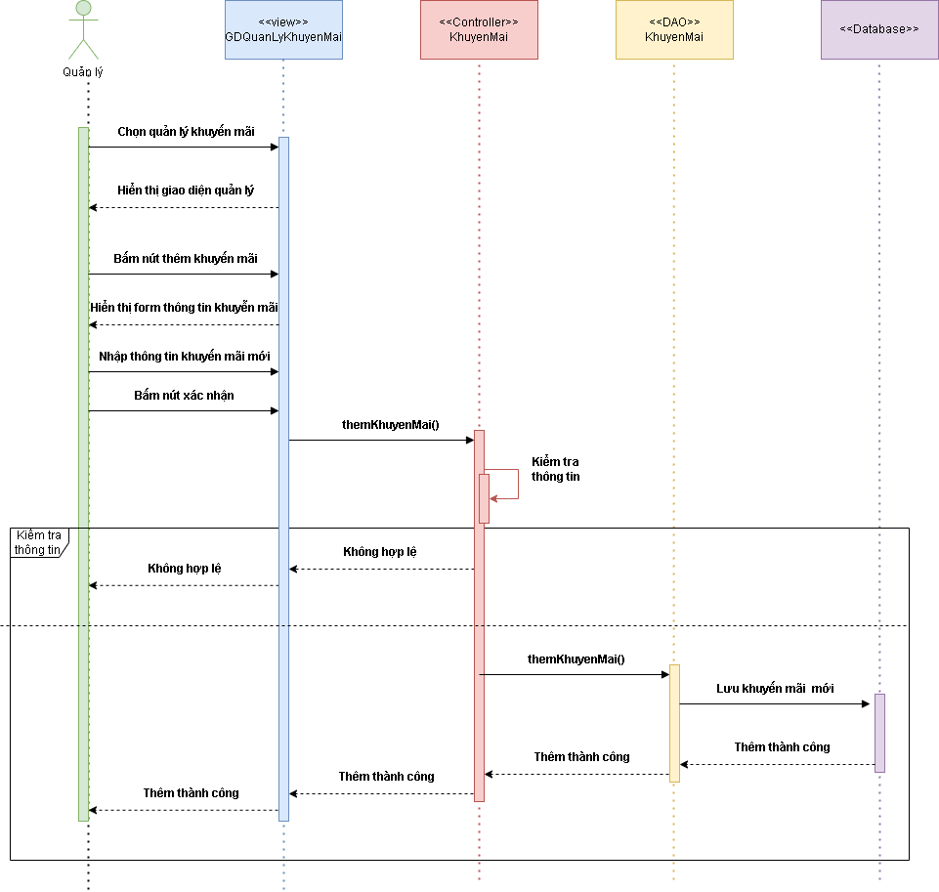

Hình 104 Sơ đồ tuần tự thêm mã khuyến mãi

5.36 Cập nhật mã khuyến mãi:

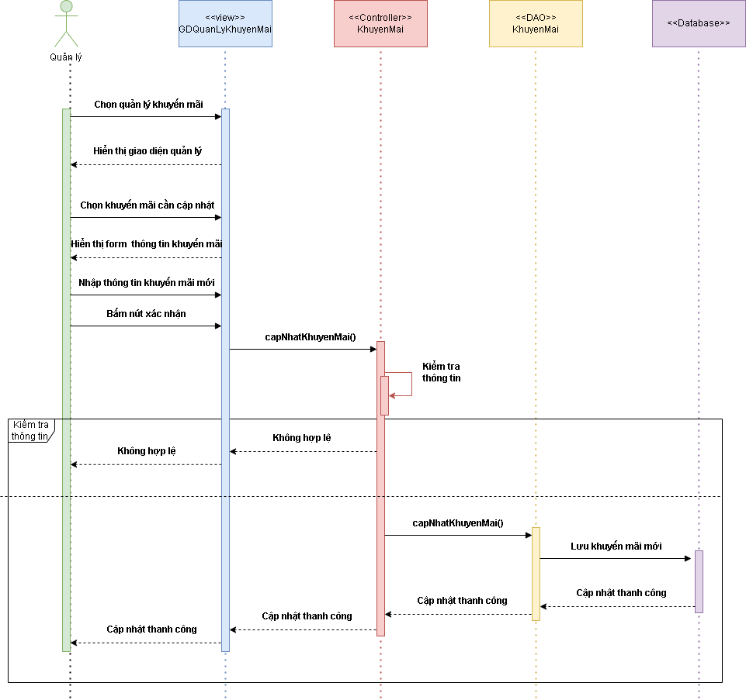

Hình 105 Sơ đồ tuần tự cập nhật mã khuyến mãi

5.37 Xóa mã khuyến mãi:

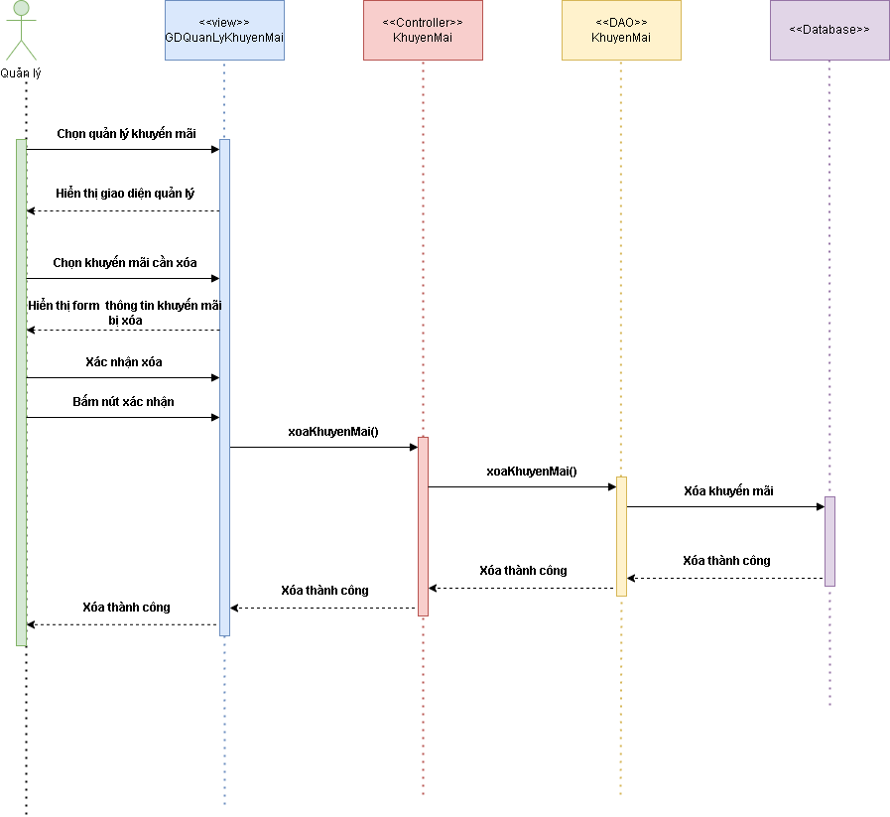

Hình 106 Sơ đồ tuần tự xóa mã khuyến mãi

5.38 Xem tổng kết doanh thu trên hệ thống theo ngày:

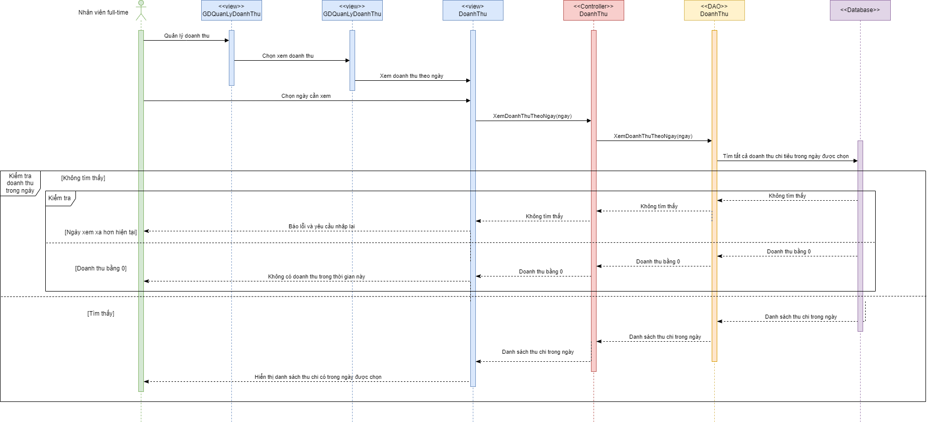

Hình 107 Sơ đồ hoạt động của xem và tổng kết doanh thu theo ngày

5.40 Tổng kết doanh thu của các ngày trong tháng:

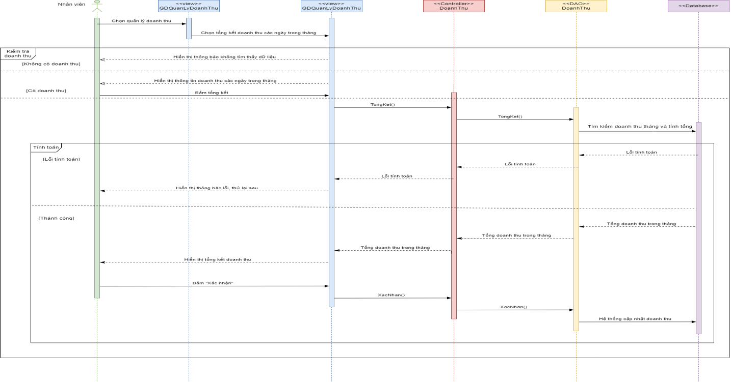

Hình 108 Sơ đồ hoạt động tổng kết doanh thu theo tháng

5.41 Lập báo cáo gửi lên trụ sở chính:

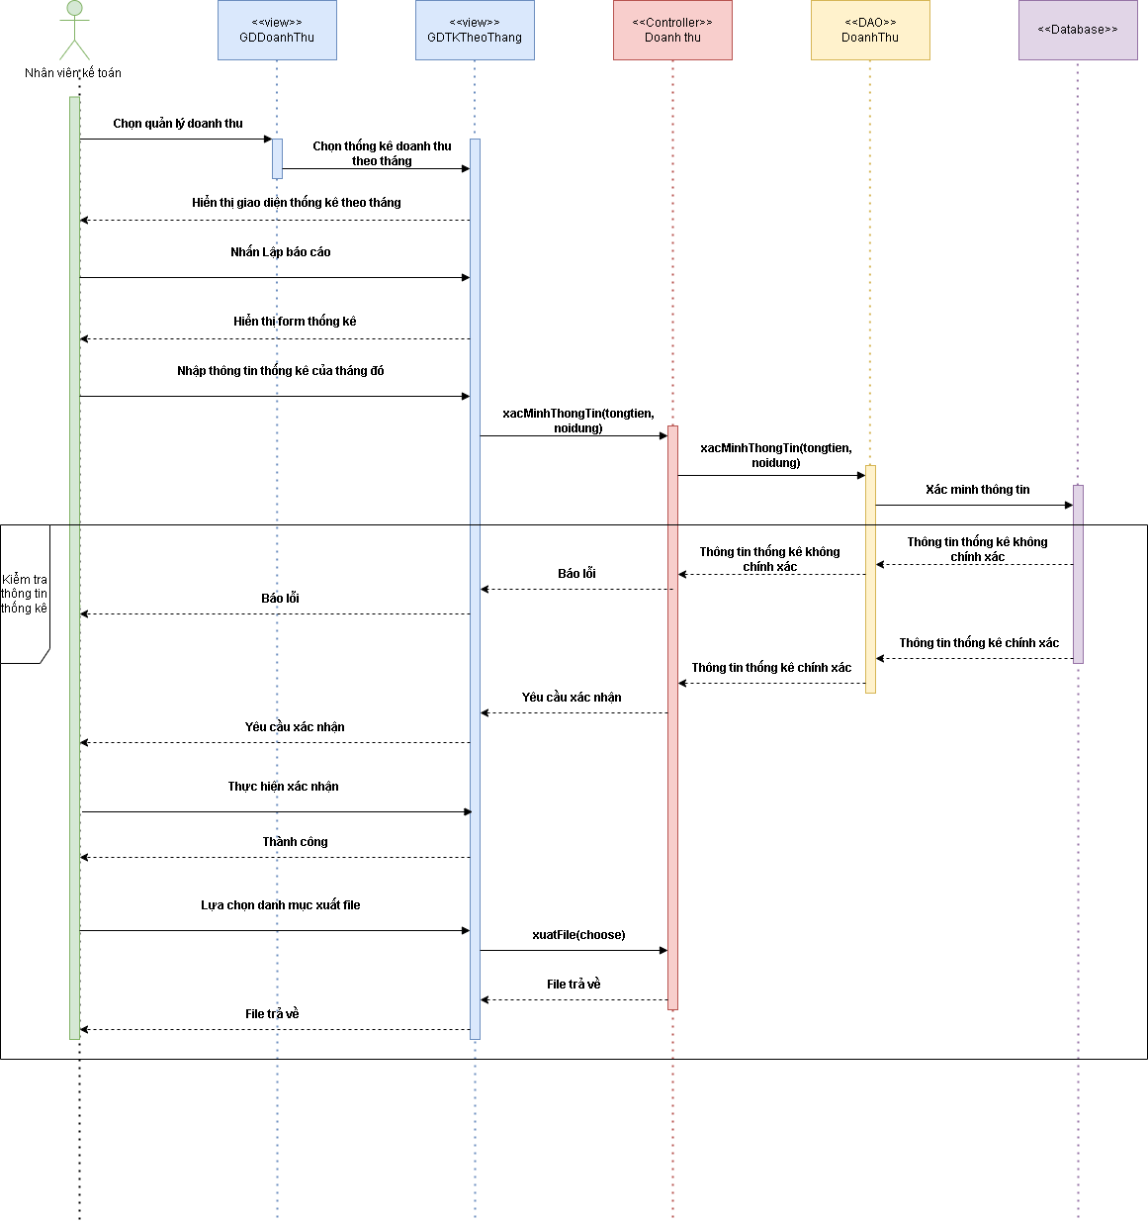

Hình 109 Sơ đồ tuần tự lập báo cáo gửi lên trụ sở chính

5.42 Chốt sổ:

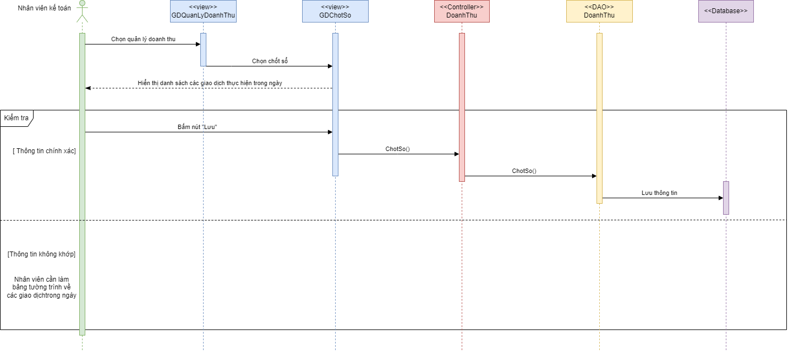

Hình 110 Sơ đồ tuần tự chốt sổ

5.43 Chọn chi nhánh:

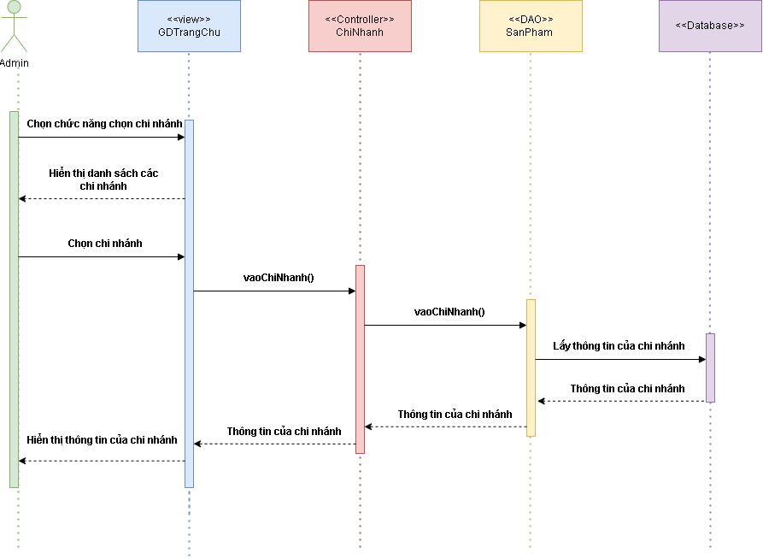

Hình 111 Sơ đồ tuần tự chọn chi nhánh

5.44 Tìm kiếm bộ phận giao hàng:

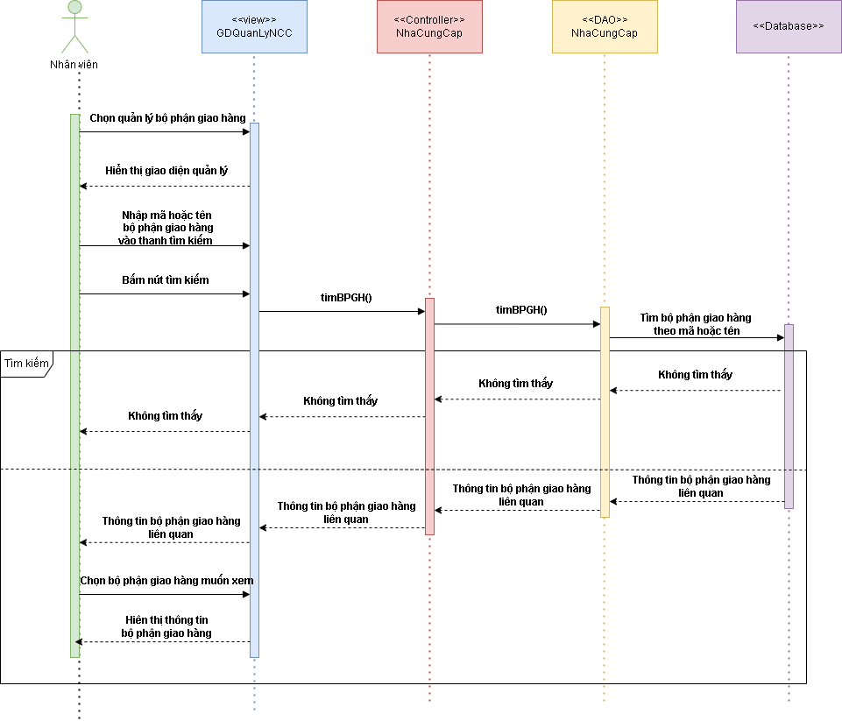

Hình 112 Sơ đồ tuần tự tìm kiếm bộ phận giao hàng

5.45 Thêm bộ phận giao hàng:

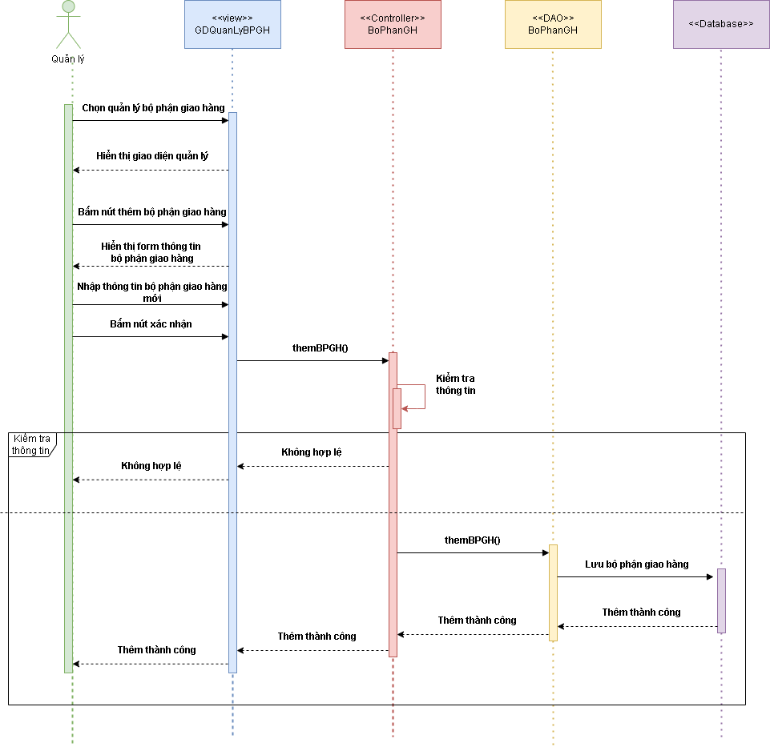

Hình 113 Sơ đồ tuần tự thêm bộ phận giao hàng

5.46 Cập nhật bộ phận giao hàng:

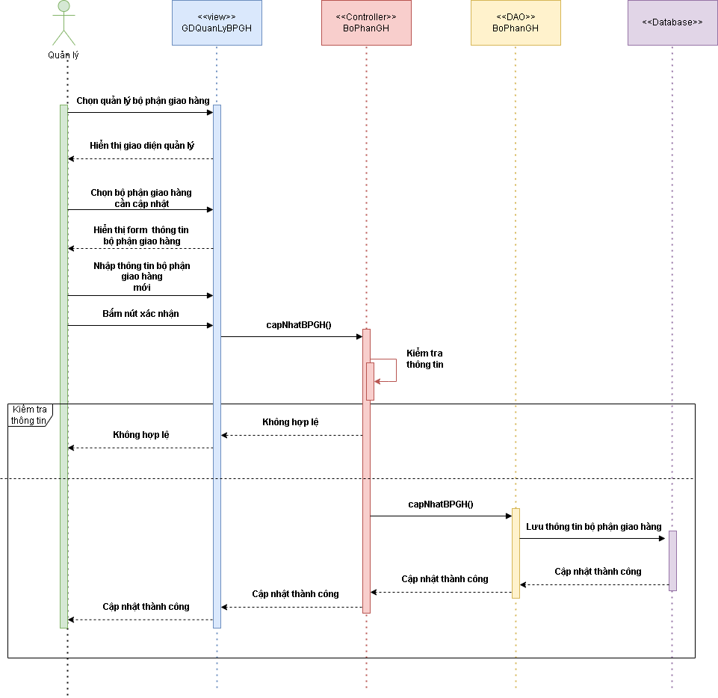

Hình 114 Sơ đồ tuần tự bộ phận giao hàng

5.47 Xóa bộ phận giao hàng:

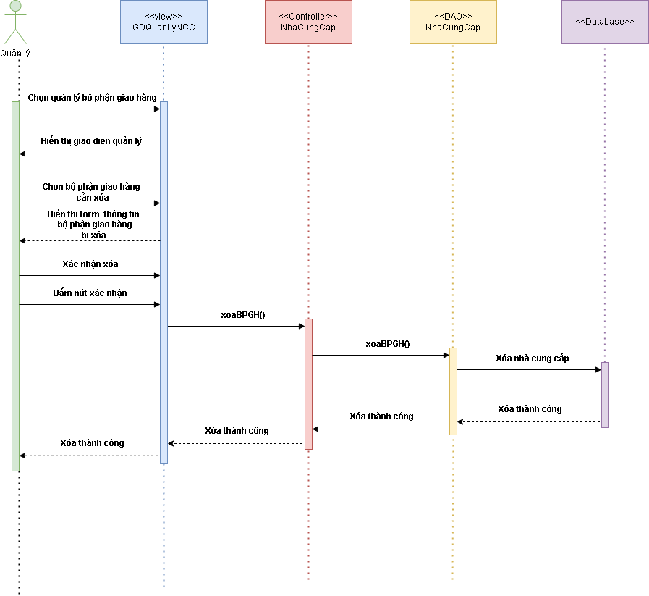

Hình 115 Sơ đồ tuần tự xóa bộ phận giao hàng

CHƯƠNG 6 – SƠ ĐỒ LỚP

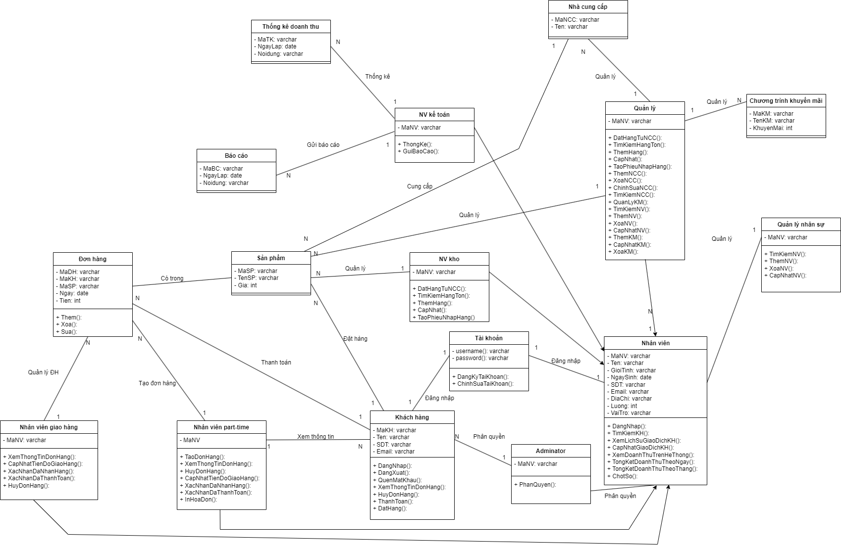Hình 116 Sơ đồ lớp

CHƯƠNG 7 – ERD

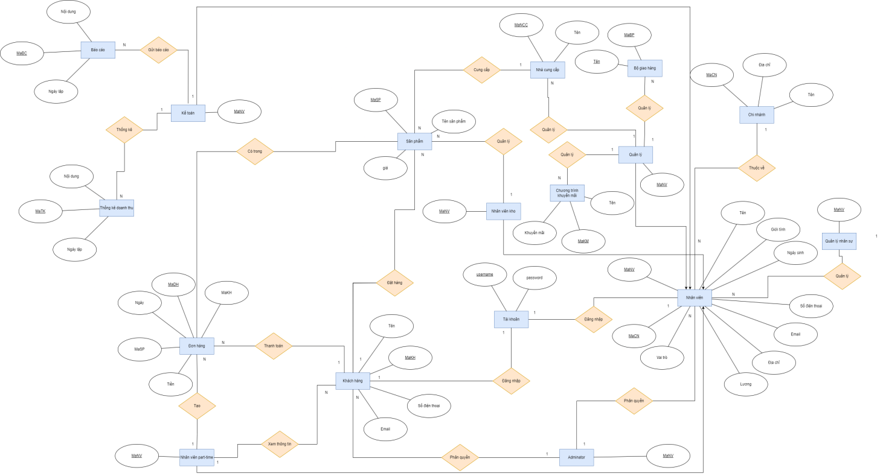

Hình 117 ERD

CHƯƠNG 8 – MÔ HÌNH PHÁT TRIỂN PHẦN MỀM

8.1 Mô hình phát triển phần mềm:

8.1.1 Mô hình thác nước (Waterfall):

- Do hướng phát triển phần mềm nhóm thỏa mãn các yêu cầu: yêu cầu ổn định, ứng dụng nhỏ, môi trường công cụ công nghệ ổn định, dự án đã có yêu cầu rõ ràng không thay đổi nhiều nên nhóm quyết định sử dụng mô hình thác nước (Waterfall) để phát triển phần mềm

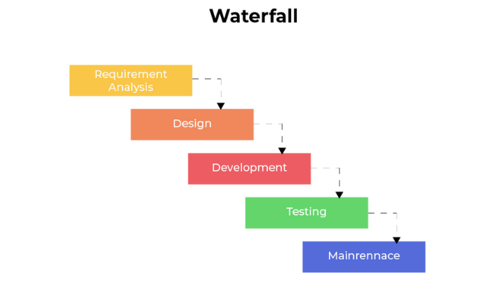

Hình 118. Mô hình thác nước (Waterfall)

Trong mô hình thác nước, hoạt động phát triển phần mềm được chia thành các giai đoạn khác nhau và mỗi giai đoạn sẽ bao gồm các công việc cụ thể khác nhau. Đầu vào của giai đoạn sau là đầu ra của giai đoạn trước đó.

Đối với dự án phần mềm quản lý chuỗi nhà sách, quy trình phát triển dự kiến như sau:

- Xác định yêu cầu: Tiến hành phân tích yêu cầu của hệ thống quản lý chuỗi nhà sách. Thu thập thông tin về các chức năng, quy trình và yêu cầu kỹ thuật cần thiết cho phần mềm.

- Thiết kế: Dựa trên yêu cầu đã xác định, tiến hành thiết kế hệ thống quản lý chuỗi nhà sách. Bao gồm thiết kế cơ sở dữ liệu, giao diện người dùng, quy trình kinh doanh và các thành phần kỹ thuật khác.

- Viết mã: Dựa trên thiết kế đã hoàn thành, lập trình viên tiến hành viết mã để triển khai phần mềm quản lý chuỗi nhà sách. Các chức năng và tính năng được lập trình và kiểm tra theo từng giai đoạn.

- Kiểm thử: Sau khi viết mã, tiến hành kiểm thử để phát hiện và sửa chữa lỗi. Kiểm tra tính năng, tương thích, hiệu năng và đảm bảo rằng phần mềm hoạt động như mong đợi.

- Triển khai: Sau khi kiểm thử hoàn thành và phần mềm ổn định, triển khai nó vào môi trường thực tế của chuỗi nhà sách. Đảm bảo rằng phần mềm được cài đặt và cấu hình đúng trên các máy chủ và hệ thống.

- Bảo trì và hỗ trợ: Sau khi triển khai, cung cấp hỗ trợ và bảo trì liên tục cho phần mềm quản lý chuỗi nhà sách. Theo dõi và khắc phục sự cố, cung cấp cập nhật và nâng cấp hệ thống khi cần thiết.

8.1.2 Ưu điểm và nhược điểm:

8.1.2.1 Ưu điểm của mô hình thác nước (Waterfall):

- Đơn giản và dễ hiểu: Mô hình thác nước có cấu trúc rõ ràng và tuần tự, giúp các thành viên trong dự án dễ dàng hiểu và áp dụng quy trình.

- Dễ quản lý và kiểm soát tiến độ: Quy trình tuần tự và có bước tiếp theo rõ ràng giúp quản lý và kiểm soát tiến độ dự án một cách dễ dàng. Mỗi giai đoạn phải hoàn thành trước khi chuyển sang giai đoạn tiếp theo.

- Phù hợp với dự án có yêu cầu ổn định: Waterfall phù hợp cho các dự án có yêu cầu định rõ, ít thay đổi và ổn định. Khi yêu cầu đã được xác định rõ ràng từ đầu, mô hình này giúp đảm bảo rằng phần mềm được phát triển theo yêu cầu đã được xác nhận.

8.1.2.2 Nhược điểm của mô hình thác nước (Waterfall):

- Rủi ro với yêu cầu thay đổi: Nếu có yêu cầu thay đổi trong quá trình phát triển, mô hình thác nước gặp khó khăn trong việc thích ứng với những thay đổi này. Quy trình tuần tự không linh hoạt và khó chỉnh sửa khi đã bước vào giai đoạn sau.

- Thiếu phản hồi nhanh: Do tính chất tuần tự của mô hình, phản hồi nhanh từ khách hàng hoặc người dùng không được tích hợp một cách linh hoạt. Như vậy, có thể mất nhiều thời gian và công sức để điều chỉnh dự án khi nhận phản hồi muộn.

- Khó tái sử dụng: Vì mỗi giai đoạn được thực hiện tuần tự và phụ thuộc vào giai đoạn trước, việc tái sử dụng các thành phần hoặc mã nguồn có thể gặp khó khăn. Điều này có thể dẫn đến việc viết lại mã nguồn hoặc các thành phần, gây tốn kém thời gian và công sức.

**PHỤ LỤC**

Phần này bao gồm những nội dung cần thiết nhằm minh họa hoặc hỗ trợ cho nội dung luận văn như số liệu, biểu mẫu, tranh ảnh. . . . nếu sử dụng những câu trả lời cho một *bảng câu hỏi thì bảng câu hỏi mẫu này phải được đưa vào phần Phụ lục ở dạng nguyên bản* đã dùng để điều tra, thăm dò ý kiến; **không được tóm tắt hoặc sửa đổi**. Các tính toán mẫu trình bày tóm tắt trong các biểu mẫu cũng cần nêu trong Phụ lục của luận văn. Phụ lục không được dày hơn phần chính của luận văn